**项目编号：2019YFB1802600 密级：公开**

国家重点研发计划

项目实施方案

项目名称： 网络资源感知的智能路由控制技术

项目牵头单位（盖章）： 清华大学

项目负责人（签字）： 李丹

所属专项： 宽带通信和新型网络

执行期限： 2020年 01月 至 2023年 12 月

科技部高技术研究发展中心制

二〇二〇年

**目录**

**一、项目概要........................................................................1**

（一）项目简介....................................................................1

（二）项目总体目标与考核指标......................................................2

**二、项目任务分解及主要研究工作...................................................4**

（一）指南考核指标分解...........................................................4

（二）项目课题分解及主要研究工作.................................................6

（三）各课题主要研究工作及内容...................................................8

**课题1：网络资源感知的智能路由体系结构........................................8**

1. 研究目标..............................................................8

2. 主要研究内容..........................................................8

3. 拟解决的重大关键问题或关键技术.......................................11

4. 考核指标及测评手段/方法..............................................12

5. 参加单位任务分工.....................................................13

**课题2：面向智能路由的高精度网络状态感知.....................................14**

1. 研究目标.............................................................14

2. 主要研究内容.........................................................14

3. 拟解决的重大关键问题或关键技术.......................................20

4. 考核指标及测评手段/方法..............................................21

5. 参加单位任务分工.....................................................22

**课题3：网络资源感知的智能路由协议与算法.....................................23**

1. 研究目标.............................................................23

2. 主要研究内容.........................................................23

3. 拟解决的重大关键问题或关键技术.......................................28

4. 考核指标及测评手段/方法..............................................29

5. 参加单位任务分工.....................................................30

**课题4：网络资源感知的智能路由控制系统研发...................................32**

1. 研究目标.............................................................32

2. 主要研究内容.........................................................32

3. 拟解决的重大关键问题或关键技术.......................................34

4. 考核指标及测评手段/方法..............................................35

5. 参加单位任务分工.....................................................36

**课题5：网络资源感知的智能路由示范验证.......................................37**

1. 研究目标.............................................................37

2. 主要研究内容.........................................................37

3. 拟解决的重大关键问题或关键技术.......................................40

4. 考核指标及测评手段/方法..............................................41

5. 参加单位任务分工.....................................................42

**三、项目实施关键节点与具体实施计划.............................................43**

（一）项目总体实施计划与进度安排................................................43

1. 研究思路和技术路线.......................................................43

2. 研究安排与主要任务的分工接口概述.........................................44

3. 项目任务进度甘特图与关键节点.............................................49

1）项目与课题重点管理时间节点说明.......................................49

2）项目与任务重要里程碑或交付物说明.....................................49

3）项目任务进度甘特图...................................................52

（二）项目详细技术方案..........................................................55

**课题1：网络资源感知的智能路由体系结构.......................................55**

1. 研究思路.............................................................55

2. 技术方案.............................................................55

3. 研究进度安排.........................................................65

**课题2：面向智能路由的高精度网络状态感知.....................................70**

1. 研究思路.............................................................70

2. 技术方案.............................................................70

3. 研究进度安排.........................................................87

**课题3：网络资源感知的智能路由协议与算法.....................................91**

1. 研究思路.............................................................91

2. 技术方案.............................................................91

3. 研究进度安排........................................................102

**课题4：网络资源感知的智能路由控制系统研发..................................106**

1. 研究思路............................................................106

2. 技术方案............................................................107

3. 研究进度安排........................................................113

**课题5：网络资源感知的智能路由示范验证......................................120**

1. 研究思路............................................................120

2. 技术方案............................................................120

3. 研究进度安排........................................................131

（三）项目经费安排及自筹经费落实方案...........................................135

**四、项目组织管理机制............................................................138**

（一）项目内部管理结构和管理制度...............................................138

1. 实施项目负责人和课题负责单位法人双责任制................................138

2. 建立项目任务督查和目标明确、绩效导向的管理制度 .........................138

3. 建立项目管理和组织架构、人员职责和管理机制，指定项目内部管理细则.........138

（二）项目实施过程中的交流及检查机制............................................141

1. 项目内部数据共享、资源共享机制...........................................141

2. 建立例会制度 ...........................................................141

3. 对项目的执行情况进行第三方评估..........................................141

（三）项目实施过程中的风险分析与控制...........................................142

1. 技术风险分析及对策......................................................142

2. 市场风险分析............................................................142

3. 政策风险分析............................................................142

**五、项目成果呈现形式及测试方法.................................................143**

（一）项目成果呈现形式.........................................................143

（一）定量指标的测试与检测方法.................................................145

1. 考核指标总表............................................................145

2. 指标的测试与检测方法...............................,,...................153

一、项目概要

（一）项目简介

研究背景：当前互联网的路由实践主要采用“基于拓扑的静态路由”加“基于规划的流量工程”方法。静态路由选择不考虑流量状态，需要预留足够的网络带宽以应对突发流量，造成当前网络的最高链路利用率很低。基于规划的流量工程需要收集全网流量状态信息，并且规划求解耗时较长，难以对动态性强的网络流量状态进行实时响应。以机器学习为代表的人工智能技术的发展，带来了重新思考互联网路由控制方法的机会，通过对互联网路由历史数据的挖掘来学习“隐式”的路由决策依据。

研究目标、关键科学问题与研究内容：本项目的主要目标是提出网络资源感知的智能路由控制方法。主要解决以下三个关键科学问题。1）智能路由控制“算据精确”，精确获取网络状态信息。2）智能路由控制“算法有效”，有效减轻网络拥塞程度。3）智能路由控制“算力及时”，及时响应网络流量变化。围绕以上关键科学问题，开展五个方面的研究：1）网络资源感知的智能路由体系结构；2）面向智能路由的高精度网络状态感知；3）网络资源感知的智能路由协议与算法；4）网络资源感知的智能路由系统研发；5）网络资源感知的智能路由示范验证。

技术路线：本项目从智能路由控制的体系架构、路由算法、路由协议、路由标准、路由系统和示范验证等方面开展研究，主要包括以下技术亮点。1）基于网络数据流固有性质，建立刻画海量网络数据资源冲突统计模型，实现网络数据采集系统资源的优化配置。2）提出基于强化学习的线下全局训练和线上分布式决策的动态路由机制，有效降低网络拥塞，提高对动态网络流量的响应能力。3）结合网络拓扑特点以及联合学习、增量学习等算法，设计面向智能路由的高效分布式机器学习训练方法，加速智能路由的模型更新。4）提出基于SRv6的跨域网络联邦路由算法，基于SDN的意图驱动智能路由算法，推进智能路由协议标准化。5）研发面向智能路由器原型样机，研发面向智能路由决策的机器学习训练系统。6）研究智能路由控制的演进验证方法，在“中国教育和科研计算机网（CERNET2）”、“国家未来网络试验设施平台（CENI）”、“大湾区未来网络试验与应用环境（FANet）”等真实网络中进行示范验证。

研究基础和团队：清华大学长期从事互联网体系结构和协议的研究工作，在互联网标准化组织IETF 发布RFC 标准20 余项，获得多项国家重大科技奖励，在网络智能化方面具有较深的技术积累。中国移动和中国联通在网络运营管理方面具有丰富的实践经验。中国信息通信研究院是推进网络技术标准化的优势单位。中兴通讯股份有限公司是全球领先的综合通讯解决方案供应商。中科院计算所、北京邮电大学、东北大学等高校在网络领域具备深厚的研究积累，在SIGCOMM等网络领域顶级学术会议上发表论文多篇。鹏城实验室是由多所高校、科研院所和高科技企业共建的高水平科研结构。广东省新一代通信与网络创新研究院是面向网络技术创新的新型研发机构。项目团队在基础理论研究、设备系统研发、实际网络部署等方面都有出色的成果，为达成项目目标打下了坚实的基础。

预期成果和收益：本项目预期提出网络资源感知的非确定智能路由方法，网络带宽利用率提升30%，平均时延降低20%，实现基于IPv6的跨域流量工程；提出面向高效路由决策的分布式学习加速技术，网络快速自愈时间小于1秒；提出网络流量等状态信息的轻量采集方法，与现有测量技术相比，计算资源降低90%，存储资源降低95%；发表或被录用论文40篇，申请专利50项，提交国际国内标准4项；研发智能路由设备；依托CERNET2、CENI、FANet等新型网络环境，对提出的智能路由技术进行部署和示范验证。

（二）项目总体目标与考核指标

**项目总体目标**：本项目预期提出网络资源感知的非确定智能路由方法，网络带宽利用率提升30%以上，平均时延降低 20%以上，实现基于 IPv6 的跨域流量工程；提出面向高效 路由决策的分布式学习加速技术，网络快速自愈时间小于 1 秒；提出网络流量等状态信 息的轻量采集方法，与现有测量技术相比，计算资源降低 90%，存储资源降低 95%；发表或被录用论文40篇以上，申请专利 50 项以上，提交国际国内标准 4 项以上；研发智能路由设备；依托“中国教育和科研计算机网（CERNET2）”、“国家未来网络试验设施平台”、“大湾区未来网络试验与应用环境”，对提出的智能路由技术进行部署和示范验证。

**指南考核指标**：聚焦大规模网络路由控制核心机理，开展网络资源感知的智能路由控制技术研究，重点突破面向路由决策的网络资源大数据实时轻量采集、基 于机器学习的分布式智能路由控制、非确定性智能路由的快速自愈和大规模跨域网络流量工程等核心技术，研发智能路由系统，开展试验验证。 考核指标：能够对典型运营商网络中的流量等信息实时轻量采集，提出网络资源感知的智能路由控制机制，网络利用率提高 30%，网络平均时延降低 20%， 快速自愈时间小于 1 秒，实现基于 IPv6 协议的跨域流量工程，研发智能路由系统，在真实网络环境中开展规模试验。

二、项目课题分解及主要研究工作

（一）指南考核指标分解

根据指南要求，结合项目任务书主要研究任务，对指南考核指标进行分解和实现，具体如下表所示：

表2-1项目拟实现指标与指南指标的对照情况（增加或提高指标以\*表示）

|  |  |  |  |
| --- | --- | --- | --- |
| 序号 | 研究内容 | 指南考核指标 | 项目拟实现指标 |
| 1 | 智能路由控制算法 | 提出网络资源感知的智能路由控制机制，网络利用率提高30%，网络平均时延降低20%，网络的快速自愈时间降低到1秒以下 | 1、网络利用率提高30%，网络平均时延降低20%，网络的快速自愈时间降低到1秒以下（在欧洲教育骨干网GEANT开源的网络拓扑和流量数据上实验，面向确定的网络流量需求，相比较OSPF，平均瓶颈链路利用率从50%到38%；网络平均时延从40ms降到32ms；本方法的快速自愈时间小于 1 秒）  \*2、论文6篇  \*3、专利10项 |
| 2 | 大规模智能路由的分布式训练加速方法 | 研发智能路由系统 | \*1、与现有方案相比，训练时间减少20%以上（在16节点实验床上对VGG、AlexNet等模型实验，相比较TensorFlow，本方法将端到端训练速度提升20%以上；将GPU利用率从50%提升至90%）  \*2、论文4篇  \*3、专利5项 |
| 3 | 轻量级网络数据采集理论与算法 | 无 | \*1、论文5篇  \*2、专利5项 |
| 4 | 面向智能路由的网络数据采集系统架构 | 能够对典型运营商网络中的流量等信息实时轻量采集 | \*1、设计面向智能路由的网络数据采集系统结构，相比现有架构，计算资源降低90%，存储资源降低95%  \*2、论文6篇  \*3、专利6项 |
| 5 | 基于SDN的意图驱动智能路由方法 | 提出网络资源感知的智能路由控制机制，网络利用率提高30% | 1、平均带宽利用率提高30%以上  \*2、丢包率降低20%以上（在一个自治域内部署20个转发节点和1个SDN控制器，所有转发节点运行OSPF路由协议和SRv6协议，接入流量发生器后，网络的平均带宽利用率达到60%，平均丢包率降低到2%。）  \*3、论文2篇  \*4、专利2项  \*5、标准或草案1项； |
| 6 | 基于SRv6的跨域智能路由 | 网络平均时延降低20%，实现基于IPv6协议的跨域流量工程 | 1、平均端到端时延降低20%以上（在全连通跨域场景下，约3至4个测试域，实现某域的一台服务器与跨域的另一台服务器之间的端到端延迟降低至100ms以下，在流量压测时实现域间链路利用率提高至60%以上）  2、实现基于SRv6的跨域流量工程  \*3、论文2篇  \*4、专利2项  \*5、标准或草案1项； |
| 7 | 可扩展智能路由协议及标准 | 无 | \*1、论文2篇  \*2、专利2项  \*3、标准或草案2项 |
| 8 | 基于网络状态的非确定智能路由训练系统 | 研发智能路由系统 | \*1、完成机器学习中心原型系统  \*2、专利2项 |
| 9 | 基于机器学习模型的转发协同推理技术 | 研发智能路由系统 | \*1、完成智能路由器原型系统，支持网络采样和最大转发速率至少500Gbps，单端口支持 100Gbps转发  \*2、专利4项 |
| 10 | 网络状态和行为信息采集系统 | 研发智能路由系统 | \*1、完成信息采集系统的原型系统 |
| 11 | 智能路由算法与机制的演进部署方法 | 在真实环境中开展规模试验 | \*1、100G线速采集，报文丢失率小于5%；网络流量重放的时间误差小于10%；支持动态修改网络光链路状态；节点间时钟同步平均误差小于10ns  \*2、发表论文6篇  \*3、申请专利6项。 |
| 12 | 智能路由系统在真实网络中的实际部署 | 在真实环境中开展规模试验 | \*1、完成示范验证演示；覆盖13个城市；超过100个物理节点  \*2、发表论文7篇  \*3、申请专利6项。 |

（二）项目课题分解及主要研究工作

为了实现项目总体目标和指南考核指标要求，结合上述对指南考核指标的分解情况，本项目将项目目标和任务分解为五个课题：

1. 课题1“网络资源感知的智能路由体系结构”；

2. 课题2“面向智能路由的高精度网络状态感知”；

3. 课题3“网络状态感知的智能路由协议与算法”；

4. 课题4“网络资源感知的智能路由控制系统研发”；

5. 课题5“网络资源感知的智能路由示范验证”。

这5个课题之间的逻辑关系图2-1所示。课题1构建项目的总体思路和架构；课题2和课题3基于课题1的架构，分别研究智能路由的网络状态感知、以及智能路由协议和标准；基于课题1、课题2和课题3的研究成果，课题4研发智能路由系统；通过课题1、课题2和课题3的技术以及课题4的系统，课题5进行基于真实网络的测试验证。

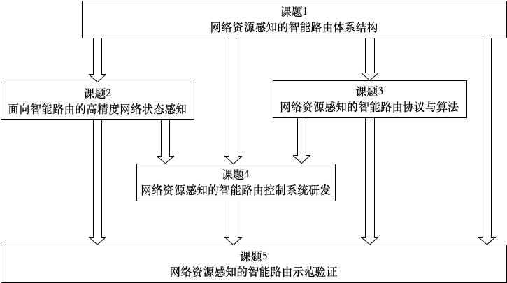

图2-1 各课题之间的关系

每个课题的具体研究内容如下：

1. 课题1：网络资源感知的智能路由体系结构

研究基于网络资源大数据和机器学习算法的新型智能路由体系结构，研究支持分布式智能路由控制的分布式学习、联合学习和强化学习算法，研究路径规划方法提高路由路径的鲁棒性，研究基于主动故障预测的重路由方法，研究域间路由场景下的路由控制方法,研究面向智能路由的分布式机器学习训练加速方法。

2. 课题2：面向智能路由的高精度网络状态感知

研究轻量级网络数据采集理论与算法，研究新型的分布式协同数据采集系统，研究面向异构网络数据与异构网络场景的多通道数据采集技术，研究面向跨域协同数据整合处理的网络数据采集分布式协议，研究基于意图的网络测量编程模型与高级网络数据语言。

3. 课题3：网络资源感知的智能路由协议与算法

研究基于SRv6的跨域智能路由，研究基于SDN（软件定义网络）的意图驱动型智能路由，研究具有前向兼容能力的灵活可扩展智能路由协议及其标准。

4. 课题4：网络资源感知的智能路由控制系统研发

研发网络资源感知的智能路由原型样机，研发面向智能路由决策的分布式机器学习训练系统，研究基于可编程芯片的高性能数据采集技术。

5. 课题5：网络资源感知的智能路由示范验证

研究智能路由技术的自动化测试和验证关键技术，研究智能路由控制的演进验证方法，研发多域协同的平台资源规划与管控系统，在“中国教育和科研计算机网（CERNET2）”、“国家未来网络试验设施平台（CENI）”、“大湾区未来网络试验与应用环境（FANet）”等运行网络中对智能路由系统进行多路径跨域部署，验证跨域流量工程的有效性。

（二）各课题主要研究工作及内容

**课题1：网络资源感知的智能路由体系结构**

**1. 研究目标**

本课题的主要研究目标是研究网络资源感知的新型智能路由体系结构。研究如何利用机器学习建模能力强的特点，实现非确定的动态路由控制，对给定流量降低瓶颈链路的利用率。研究如何利用机器学习的快速推理能力，提高对动态流量的响应速度，从而减少为突发流量预留的带宽，使网络能承载更多的流量。

**2. 主要研究内容**

**1）新型智能路由体系结构和控制方法**

针对传统互联网路由采用“基于网络拓扑的静态路由+基于线性规划的流量工程”的方法，导致网络链路的负载不均衡、对动态突发流量的反应慢等问题，本课题提出基于网络资源大数据的非确定动态路由控制方法和智能路由体系结构，采用机器学习算法生成智能路由，由路由器根据智能路由模型和本地网络流量状态，及时调整路由规则。

本课题研究基于多智能体强化学习的分布式智能路由系统（如图2-2所示），该系统将网络中每一个边缘路由器看作一个独立的智能体。每个智能体能够观察局部的网络状态（如备选路径上链路利用率、该路径上的路由器排队等信息）实时地对流入该边缘路由器上的流量进行调度，以降低网络瓶颈链路的链路利用率，提高网络效能。本课题主要考虑几十个到几百个节点的域内网络。

该系统包括两个部分，分别为离线的训练模块和在线的推理模块。离线训练模块用于训练和调优智能体的神经网络参数，使其动态、实时地适应不断变化的网络状态。为实现这一目标，离线训练模块需要定期在边缘路由器上采集网络流量需求，用于模型训练和调优。同时，我们构建了一个和真实网络等价的虚拟网络环境，该环境重放采集来的流量需求，用于模型的离线、增量式训练。为了训练更精准的模型，我们分别需要：

a）使用多智能体模型，实现分布式的智能路由控制：将边界路由上的每一个智能体都看作一个actor。每个actor将观察到的局部网络状态（如链路利用率、流量需求、设备排队情况等）作为输入，同时将到达目的地址上备选路径上的流量分割比例作为输出，并以此作为该节点入口流量的调度方案和环境交互；

b）提供高效的多智能体训练机制：以提高整体网络利用率（如最小化最大带宽、服务质量保证等）为目标，协调各独立actor的分布式路由决策，实现全局优化的目标；

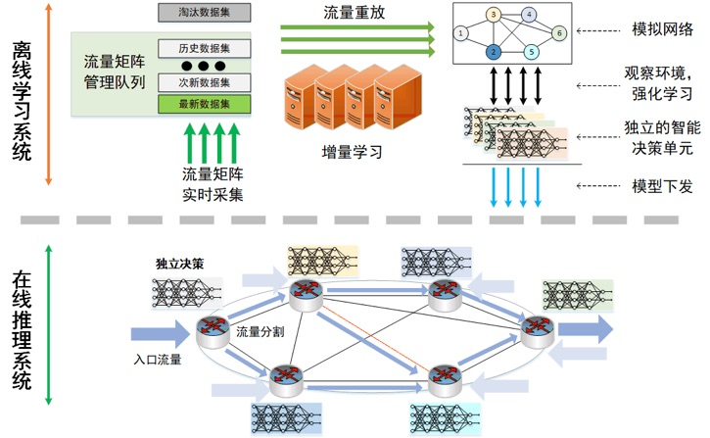

图2-2 基于强化学习的路由系统

训练好的actor模型定期同步到在线推理模块中，用于真实网络中的流量分割和调度。具体来说，在每个边缘路由器节点上，对应的路由智能体根据收集的局部的网络状态信息，作为actor的输入，以计算的备选路径的流量分割比例。路由智能体根据该分割比例，针对每一条流选取对应的一条路径，并利用源路由技术，将路径信息嵌入数据包中，以指导流上的每个数据包在该网络中的转发。

**2）非确定性智能路由的快速自愈技术**

容错机制是网络可用性的重要保证，随着网络规模的提升以及网络设备的不确定性，网络故障不可避免。为提升智能路由系统对网络故障的感知能力以及在故障网络环境下的运行效率和快速自愈能力，从以下几个方面进一步提升系统的鲁棒性（如图2-3所示）。

a）路径选择：充分利用多路径信息，在智能路由模型训练预备阶段，利用无关路由的选路方法，选取随机且多样化的候选路径，提高路由路径的鲁棒性；

b）快速、准确地预测感知设备故障点：利用基于数据驱动的主动故障预测方法分析提前预测设备故障，并用预测的结果来指导强化学习模型进行重路由的决策；

c）主动调度流量绕开故障发生点：通过将故障链路所在路径上的状态（链路利用率）表示成极端拥塞，强制强化学习模型将流量重新分配到其他正常的路径，以此，提前调度流量，避免故障导致的丢包情况；

d）快速迁移模型，适配新网络拓扑：针对网络拓扑改变场景，借助机器学习的加速技术，快速迁移之前训练好的模型，以适应网络状态改变，提升在新的拓扑环境下的智能路由的性能。

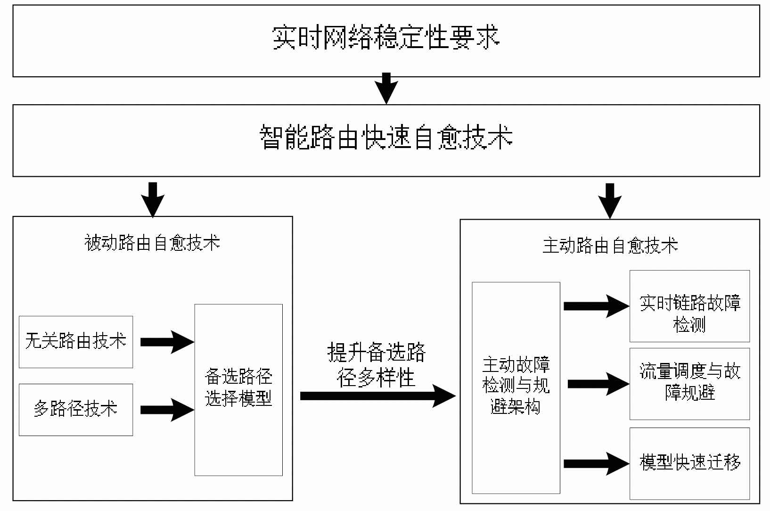

图2-3 非确定性智能路由的快速自愈模型

**3）支持跨域流量工程的路由控制技术**

针对跨域路由控制问题，可考虑利用BGP的多路径信息，采用基于实时网络探测的方法，根据对网络的实时探测和感知，选择具有最大网络效率的路径，实现跨域的负载均衡方法，如图2-4所示。

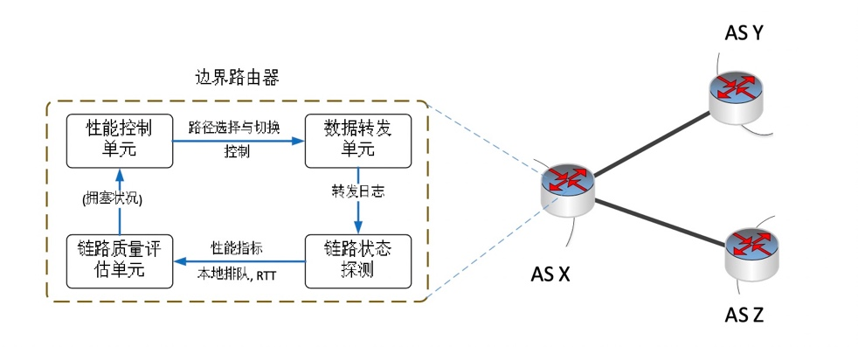

图2-4 支持跨域流量工程的路由控制模型

具体来说:

a）在每个自治域（AS）中，当可有多条可达路径时，在通往目的自治域的每个边界路由器定期探测到目的自治域内的网络效率探测信息（如RTT和丢包率等）；

b）根据RTT和丢包情况建立机器学习预测模型（如使用循环神经网络根据历史窗口的网络状态，预测和感知潜在的网络流量需求以及网络状态变化），精准预测当前边界路由器为出口的链路的拥塞情况；

c）并根据评估的拥塞情况，选择具有最小的拥塞链路的边界路由器作为当前自治域的数据传输出口，以提高跨域流量传输时的网络利用率。

**4）支撑智能路由训练的分布式学习技术**

为适应不断变化的网络流量模式，智能路由算法需要不断调整模型参数。同时，为尽快匹配新的流量模式，模型的训练速度需要尽可能地快，研究支持智能路由的机器学习加速技术成为必要。

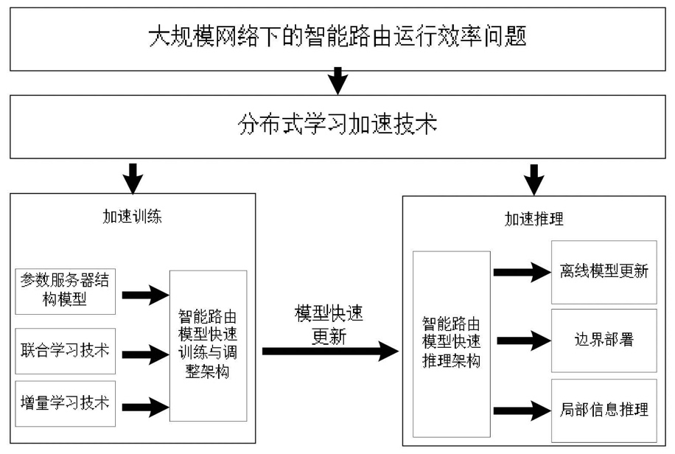

图2-5 支撑智能路由的分布式学习模型

针对路由策略训练过程的加速问题，本课题拟展开分布式机器学习技术的研究，重点关注对参数同步算法进行优化，从而改善参数同步在广域网上的性能，并减少分布式机器学习训练任务对网络带宽资源的占用：

a）为尽量减少分布式机器学习系统节点间参数同步占用过多的网络带宽资源，对其他业务流量产生负面影响，参数同步采用p2p式架构，即每个节点既作为训练节点又作为参数服务器节点，并且只负责汇总部分参数。该架构具有良好的扩展性，随着节点规模的扩大，各节点的收发数据总量基本保持不变;

b）为缓解分布式机器学习训练任务受通信过程影响导致阻塞的情况，拟研究参数调度策略，利用机器学习任务逐层计算的特点，优先传输前层，即更紧急的参数，以最大化通信和计算的重叠，使得通信开销得以隐藏;

c）此外，针对网络数据动态性强的特点，本项目拟采用增量学习的方法处理动态变化的数据，从而避免对海量数据的重复学习，提高系统实用性;

d）针对路由策略推理实时性要求，本项目拟采用联合学习的方法，模型和数据均保存在本地，不同节点的模型更新通过高层节点进行汇总以改进共享模型。模型本地化大幅度缩短路由决策推理时延，同时确保域间隐私性和个性化支持。

**3. 拟解决的重大科学问题或关键技术问题**

1）智能路由控制“算法有效”，有效减轻网络拥塞程度。研究如何基于网络状态大数据、采用机器学习方法生成智能路由，根据网络流量状态实现非确定的动态路由控制，有效减轻网络拥塞。研究在大规模跨域场景下，如何简化多参与方的网络管理，实现跨域网络的协同路由。研究如何快速预测和感知网络故障，如何通过路径选择、流量调度、模型迁移等方式从故障中快速自愈。

2）智能路由控制“算力及时”，及时响应网络流量变化。研究如何采用分布式机器学习加速技术，对智能路由策略的训练过程进行加速，以及对智能路由模型进行本地实时推理。

**4. 考核指标及评测手段/方法**

本课题的主要考核指标和评测手段如表2-1所示。

表2-2 课题1技术考核指标

|  |  |  |  |  |  |
| --- | --- | --- | --- | --- | --- |
| 成果名称 | 考核指标 | | | | 考核方式（方法）及评价手段 |
| 指标  名称 | 立项时已有指标值/状态 | 中期指标值/状态 | 完成时指标值/状态 |
| 1、智能路由控制算法 | 网络带宽利用提高率和端到端延迟降低率 | 无 | 在欧洲教育骨干网GEANT开源的网络拓扑和流量数据上实验，相比较OSPF，本方法将网络最大带宽利用率从50%降到35%， 平均端到端延迟从40ms降到32ms | 1）在欧洲教育骨干网GEANT开源的网络拓扑和流量数据上实验，面向确定的网络流量需求，相比较OSPF，平均瓶颈链路利用率从50%到38%；网络平均时延从40ms降到32ms；本方法的快速自愈时间小于 1 秒  2）在真实网络环境（大湾区未来网络试验与应用环境（FANet）运行网络）中开展规模试验。 | 第三方测试报告 |
| 论文 | 无 | 论文2篇 | 论文6篇 | 论文录用证明 |
| 专利 | 无 | 专利4项 | 专利10项 | 专利受理证明 |
| 2、大规模智能路由的分布式训练加速方法 | 大规模分布式训练完成时间减少率 | 无 | 完成分布式机器学习网络传输特征分析，完成设计参数调度策略 | 在16节点实验床上对VGG、AlexNet等模型实验，相比较TensorFlow，本方法将端到端训练速度提升20%以上；将GPU利用率从50%提升至90%； | 第三方测试报告 |
| 论文 | 无 | 论文2篇 | 论文4篇 | 论文录用证明 |
| 专利 | 无 | 专利2项 | 专利5项 | 专利受理证明 |

**5.参加单位任务分工**

课题1的牵头单位和参与单位分工如表2-2所示

表2-3课题1参加单位任务分工

|  |  |  |  |  |  |
| --- | --- | --- | --- | --- | --- |
| 序号 | 课题子任务 | 清华大学 | 北京邮电大学 | 中国移动通信有限公司 | 中国联合网络通信有限公司 |
| 1 | 智能路由控制系统架构 | ○ | √ | √ | √ |
| 2 | 非确定性智能路由的快速自愈技术 | ○ |  | √ | √ |
| 3 | 支持跨域流量工程的路由控制技术 | ○ | √ |  |  |
| 4 | 支撑大规模网络智能路由分布式训练技术 | ○ | √ |  |  |

说明：○为牵头，√为参与

**课题2：支撑智能路由的高精度网络状态感知**

**1. 研究目标**

本课题研究面向智能路由控制的高精度、轻量级的网络状态感知技术。研究轻量级数据采集理论与算法，并基于相关理论研究设计新型采集系统，多层次全方位解决大规模网络数据采集的性能、精度、资源消耗、可靠性、灵活性、全面性、可扩展性等问题，为智能路由控制技术提供数据支撑。

**2. 主要研究内容**

围绕面向智能路由的高精度、实时轻量级数据采集问题，本课题拟研究五个方面的内容，如图2-7所示。

**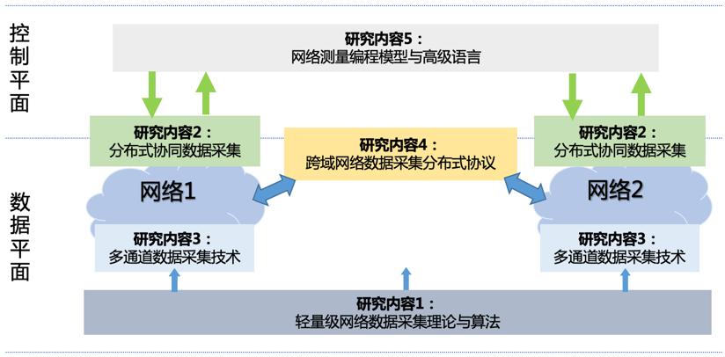**

图2-7 课题2主要研究内容示意图

**1）** **轻量级网络数据采集理论与算法**

面向智能路由的全面、高精度和轻量级的数据采集需求，本课题从网络数据采集的基础理论入手，从算法层面研究网络数据采集的轻量化方案。网络数据采集主要包括采样和sketch两种方法，本课题拟基于这两类随机化算法，研究轻量级的大规模网络数据采集方案。

研究轻量级大规模网络数据采集的基础理论问题，包括：

a）从资源占用、采样精度、算法时间空间复杂度、吞吐量等多个方面深入分析当前网络数据采集算法存在的问题，研究采样、sketch等主流数据采集算法的统计特征，尤其是稀疏与稠密条件下的渐进统计分布；

b）研究在大规模网络流量环境下网络近似测量算法中资源占用和测量精度之间的紧耦合关系，构建资源占用和测量精度之间的关系模型；

c）研究基于理论下界的完美资源配置参数和网络测量精度之间的关系函数，量化资源参数配置对测量精度的影响，研究资源参数对于测量参数变化的适应性；

d）结合网络流量自身的时序性与局部性性质，研究刻画海量网络数据的资源冲突模型。

研究基于资源冲突优化模型的轻量级数据采集算法和算法优化方案，包括：

a）结合资源冲突理论模型，设计轻量级的数据结构最小化数据资源冲突；

b）研究数据结构的理论精度，确定算法的理论精度下界，保证算法的实际可用性；

c）研究不同网络数据流定义下对算法数据采集精度的影响，优化算法和数据结构，增强对不同数据流定义的兼容性；

d）研究基于实时网络状态的资源配置优化算法，提高随机化算法精度。

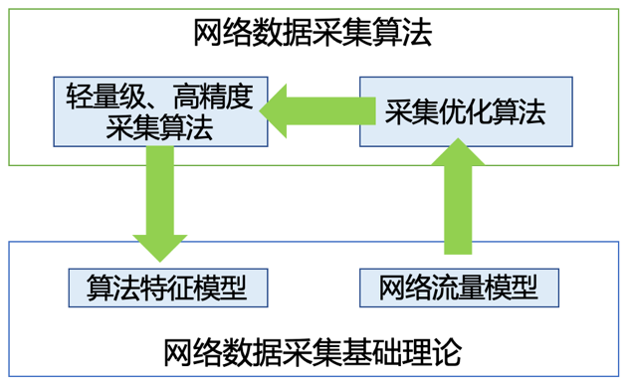

图2-8 轻量级网络数据采集理论与算法示意图

**2）** **新型的分布式协同数据采集系统**

面向智能路由的高精度、轻量级的数据需求，本课题关注网络数据采集的分布式设计。针对单点网络设备计算、存储能力有限，从分布式系统视角，研究网络数据采集在分布式场景下的架构设计。

研究网络数据采集的分布式协同架构，包括：

a）研究网络数据采集的精度与资源冲突，分析单点设备局限对新型分布式架构的需求；

b）研究基于智能网络需求的抽象网络测量原语，包括采集、分析、处理与存储原语；

c）研究基于数据平面设备性能特征的模块化设计，封装网络测量原语；

d）研究模块间协作算法，实现模块系统性整合。

研究新型分布式数据采集系统的可靠性方案，包括：

a）研究网络故障与测量精度的理论模型，以模型化方法分析各类场景下网络丢包对测量结果的影响；

b）研究基于网络故障模型的测量精度修复算法，结合网络流量分布特征优化测量精度；

c）研究最大化网络数据采集可靠性的测量资源分配策略。

**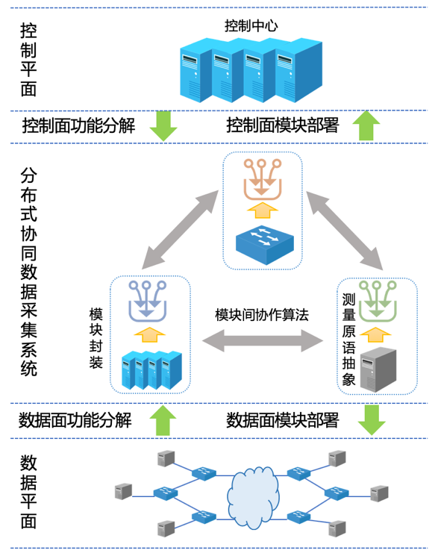**

图2-9 分布式协同数据采集系统示意图

**3****）面向异构数据与异构网络环境的多通道数据采集技术**

面向智能路由的全面收集多类网络状态信息的需求，本课题着眼于多种测量算法的融合问题。现有的网络数据采集架构主要基于特定的数据采集算法和使用场景，侧重单点、单指标性能优化，缺乏全面、通用的感知能力。本课题拟从架构角度出发，面向智能路由实时、轻量级、高精度需求，研究支持异构环境下，支持多种所需网络数据的网络数据采集系统框架。

研究多种异构网络测量算法的融合架构，包括：

a）研究现有网络数据采集框架在海量网络数据流下的性能表现，重点研究测量精度和CPU等硬件资源使用情况；

b）研究不同网络测量算法的性能表现和适应场景；

c）研究多类网络数据采集算法的融合问题，针对不同算法的性能表现和适应场景，研究面向异构网络环境的多算法融合问题；

d）研究多算法融合的测量精度问题，结合不同算法理论精度研究融合算法的测量精度；

e）研究基于实时网络状态的数据面多通道选择算法，重点研究如何感知网络实时状态，如何基于不同网络状态设计相应匹配性算法；

f）研究基于网络实时流量状态的多通道负载均衡算法，充分利用各个通道资源，发挥不同网络采集算法性能；

g）研究基于多通道采集结果的控制面信息融合算法，汇聚生成最终网络测量信息。

研究多种实时轻量级算法的联合部署调度问题，包括：

a）研究综合资源开销、实时性与测量精度的算法评估机制；

b）研究轻量级网络数据采集理论和算法的部署效用模型；

c）研究测量任务调度分配策略，探索最优的部署方案和效果；

d）研究在线调度测量，基于网络实时动态特征调整测量参数。

**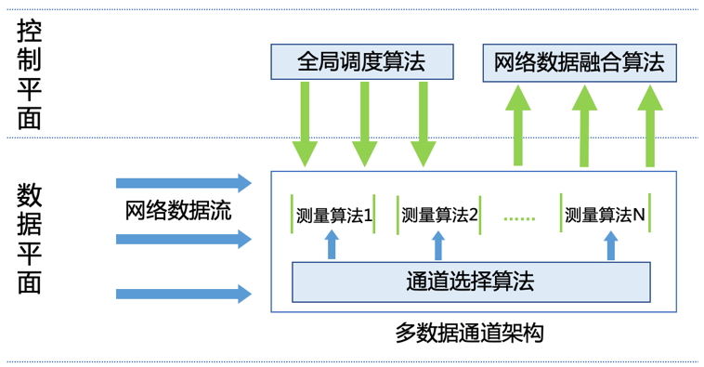**

图2-10 多通道数据采集技术示意图

**4）****面向****跨域网络数据整合的网络数据采集分布式协议**

面向智能路由对采集数据的实时可靠的需求，针对大规模跨域网络数据采集的问题，从协议层面研究如何对跨域网络中的网络数据采集模块进行协同操作，突破当前跨域网络联合数据采集的局限性，提出面向跨域协同处理的网络数据采集分布式协议，以网络设备中的处理单元作为协议的基本执行单位，实现基于跨域协同处理和高同步精度的网络数据采集。

针对跨域分布式协同处理缺乏统一时钟信号、信号误差随机变化、不同网络结构差异大、大规模网络无统一控制中心、协同处理数据难以整合分析的问题，研究从面向跨域网络时钟校准的统计分布模型和跨域一致性算法两方面展开。

研究面向跨域网络时钟校准的统计分布模型，包括：

a）针对大规模跨域网络中各设备之间本地时钟步进精度不同、时钟基准差异大的特点，研究影响时钟同步精度的相应参数，构建基于概率统计分布的跨域网络时钟校准的数学模型；

b）研究如何全面量化跨域网络时钟校准统计模型，建立以最小化时钟同步误差为优化目标的统计优化模型，将时钟校准问题转化为统计优化问题；

c）研究相应的机器学习优化算法，基于机器学习算法对模型进行目标优化进而实时校准全网时钟信号；

d）研究机器学习相应的模型加速技术加速模型收敛速度和时钟校准速度。

研究基于现有分布式一致性协议的跨域一致性算法,包括：

a）研究现有的分布式系统模型和分布式协同算法在跨域协同中的应用，分析现有模型和算法对于跨域网络部署的可行性和可借鉴性；

b）研究基于网络拓扑与流量特征、智能路由测量要求的网络一致性模型；

c）研究面向实时轻量级网络数据采集的分布式一致性协议，基于软件定义网络的思想，结合控制面和数据面处理能力和硬件资源的特点，设计保证跨域数据采集一致性的算法。

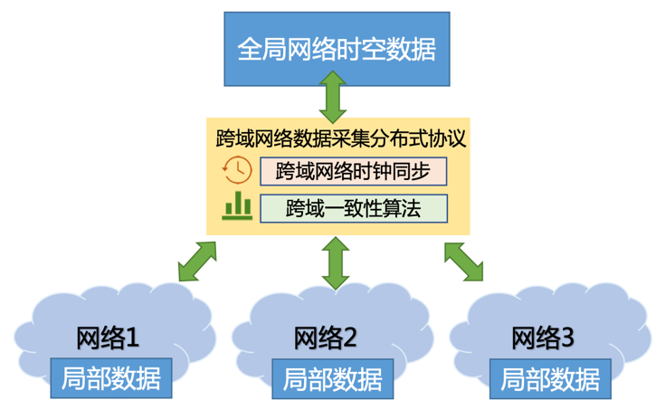

图2-11 跨域网络数据采集分布式协议示意图

**5****）基于意图的网络测量编程模型与高级网络数据语言**

智能路由在不同任务阶段（如特征工程、离线训练、在线推理）中对网络数据采集的精度与实时性有着不同需求，面向智能路由的全面、轻量级、动态灵活的需求，研究基于意图的网络测量编程模型与高级网络数据语言。

针对上层智能路由采集要求差异性与下层硬件的表达性矛盾，研究面向智能路由的通用编程模型，包括：

a）研究网络测量应用的基本行为，抽象支持智能路由所需数据的网络测量基本原语；

b）研究类SQL的网络数据查询语言，结合关系数据库思想，设计类SQL的网络数据交互高级语言，提供可扩展的统一网络应用请求接口，实现测量需求表达的简洁性、规范性和全面性；

c）设计基于可编程交换机的查询请求的高级语言编译器，将查询请求转换为网络设备指令，屏蔽下层复杂的设备细节；

d）研究网络数据流预处理算法，实现匹配过滤与智能路由无关的网络数据、降低系统开销。

研究数据采集任务问题，包括：

a）结合程序分析、人工智能等多领域技术，研究网络数据采集应用的自动化意图分析，如资源需求分析、性能分析、语义依赖关系分析、设备适配性分析等；

b）针对网络设备资源限制，研究编译时资源优化方案，提供测量应用的轻量级部署；

c）研究网络数据采集算法的参数自动化调优。

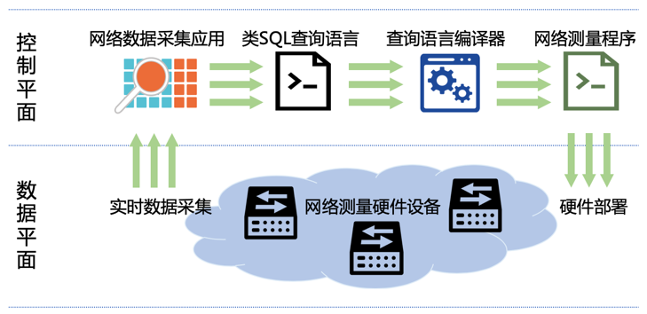

图2-12 基于意图的网络测量编程模型与高级网络数据语言示意图

**3. 拟解决的重大科学问题或关键技术问题：**

智能路由控制“算据精确”，精确获取网络状态信息。研究如何基于网络遥测技术，设计全网协同的轻量级高精度网络测量方法，以较小的代价获得智能路由决策所需的网络状态信息。具体包括：

1）网络数据采集算法的核心理论问题，在理论层面刻画算法的本质行为特征；

2）基于相关理论研究，针对智能网络路由决策的需求，设计新型轻量级网络数据采集算法，解决网络数据采集的资源与精度冲突、可部署性与可用性等一系列关键问题。

**4. 考核指标及评测手段/方法：**

表2-4 课题2技术考核指标

|  |  |  |  |  |  |
| --- | --- | --- | --- | --- | --- |
| 成果名称 | 考核指标 | | | | 考核方式（方法）及评价手段 |
| 指标  名称 | 立项时已有指标值/状态 | 中期指标值/状态 | 完成时指标值/状态 |
| 3、新型网络数据采集理论与算法 | 算法时间空间复杂度 | 无 | 相比现有网络数据采集算法O(nlogn)的时间复杂度与空间复杂度，将时间与空间复杂度降低至O(n)，其中n为网络流量个数 | 相比现有网络数据采集算法O(nlogn)的时间复杂度与空间复杂度，将时间与空间复杂度降低至O(n)，其中n为网络流量个数 | 第三方测试报告 |
| 论文 | 无 | 论文2篇 | 论文5篇 | 论文录用证明 |
| 专利 | 无 | 专利2项 | 专利5项 | 专利受理证明 |
| 4、面向智能路由的网络数据采集系统架构 | 计算资源和存储资源使用率 | 无 | 基本完成设计方案和关键技术研究，相比现有方案降低存储资源50%，计算资源50% | 针对**百万级**网络数据流，现有网络测量方法实现**全流量**采集需要高速存储SRAM至少100MB以上，消耗超过200个算术运算单元（ALU）。 相比现有架构，计算资源不超过20个ALU（降低90%），存储资源不超过5MB SRAM（降低95%） | 第三方测试报告 |
| 论文 | 无 | 论文3篇 | 论文6篇 | 论文录用证明 |
| 专利 | 无 | 专利3项 | 专利6项 | 专利受理证明 |

**5.参加单位任务分工**

表2-5课题2参加单位任务分工

|  |  |  |  |  |
| --- | --- | --- | --- | --- |
| 序号 | 课题子任务 | 中科院计算所 | 东北大学 | 鹏城实验室 |
| 1 | 轻量级网络数据采集理论与算法 | ○ | √ | √ |
| 2 | 新型的分布式协同数据采集系统 | ○ |  | √ |
| 3 | 面向异构需求与异构网络环境的多通道网络数据采集技术 | √ |  | ○ |
| 4 | 面向跨域网络数据整合的网络数据采集分布式协议 | ○ | √ |  |
| 5 | 基于意图的网络测量编程模型与高级网络数据语言 | √ | ○ |  |

说明：○为牵头，√为参与

**课题3：网络资源感知的智能路由协议与算法**

**1. 研究目标：**

本课题旨在针对现有互联网无法满足高等级网络传输服务要求的现状，研究如何基于网络状态大数据，基于机器学习方法进行智能路由决策，实现实时非确定的动态路由控制，从而有效减轻网络拥塞，提高网络传输效率和服务质量。

**2. 主要研究内容：**

本课题主要研究以下内容：

1）研究基于SRv6的跨域智能路由

联邦路由机制可以解决跨域网络之间的信息壁垒和计算开销问题，本课题的设计目标是基于SRv6在实现跨域网络之间轻量级数据交换的前提下，在多个网络系统或多表征智能体之间开展透明且高效的路由学习。这种路由策略机制有望成为下一代跨域网络的路由基础。现有自治系统的组网方式导致各自成为独立的路由实体，如图2-13所示，这些自治系统之间的状态和信息以专网方式进行了隔离，各方均在内部实现本地的路由策略和优化，这种不透明独立组网的工作方式导致了大量资源浪费和利用率不平衡。本课题的联邦路由机制在多跨域网络之间联合训练一个路由学习模型，使得各业务系统之间无需交换具体内部数据，即可实现全局路由决策。

该机制包括两个主要步骤：域间联邦路由共建、域内表征智能体选取。

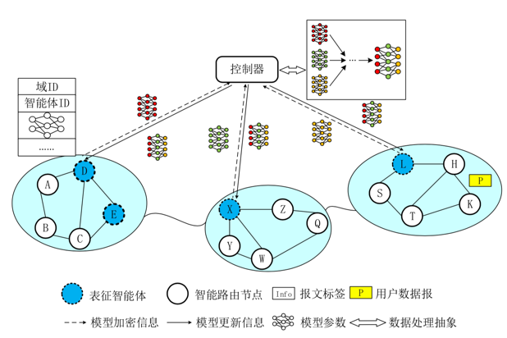

图2-13 跨域联邦路由示意图

在联邦模型共建过程中，由于多个网络之间的架构和数据特征并非完全重合，因此联邦系统在训练模型之前需要进行特征对齐，具体步骤如下:

a） 跨域特征对齐。在双方无需交换各自内部数据的前提下确认双方的联合特征（例如链路状态及流量需求等），并且容忍不重叠的特征（如组网和业务流量特征等），以便对这些联合特征进行模型共建；

b）软件定义的模型共建。根据域间网络信息以及表征智能体的特征分布，软件定义控制器决定采用集中式参数更新模式或者分布智能体同步方式，进行跨域模型共建；

c） 基于SRv6的模型确认。联合特征完成对齐之后，分段跨域路由机制输出segment tag chain (STC)，携带跨域路由过程中指定的下一自治域链，实现分段域间路由；

d）模型交互。确定模型共建方式后，将共有特征作为联邦路由学习模型的共享参数，进行跨域模型训练，只以各自维护的全网模型副本的方式进行交互。以集中式参数更新为例，该训练过程包含：

* 1. 本地特征上报：域内的联合特征（如共有特征链路状态或非共有数据特征用户流量需求等）发生变化时，计算梯度的中间结果和模型损失（含gradient和loss）—对联邦路由模型的副本A进行参数更新—上报全局联邦模型更新—将最新模型同步到所有副本—其他网络收到更新后的模型；
  2. 共建模型更新：收到任意副本模型提交的参数更新—全局共建模型自身更新—将最新模型通知所有其他副本；
  3. 副本模型同步：收到共建模型的参数通知—更新本地副本模型参数，实现参数同步。

$$ω_{t+1}=ω_{t}+\frac{1}{m_{t}}(\sum_{k=0}^{m_{t}}{{∆ω}^{k}/max⁡(1,{{||∆ω}^{k}||}_{2})})$$

其中， $ω_{t}$ 是全局中心模型在第t周期中的参数， $m_{t}$ 是副本模型个数， ${∆ω}^{k}$ 代表第k个副本模型的参数更新差值， ${{||∆ω}^{k}||}_{2}$ 表示更新差值的L2正则化。

上述步骤持续迭代，直至损失函数收敛，这样就完成了联邦路由学习的整个训练过程。在特征对齐及模型训练过程中，各网络参与方的数据均无需进行同步与交换，训练中的数据交互不会导致增大域间数据传输压力，也不会带来难以承载的全局路由开销。因此，跨域网络能够在联邦路由机制下实现合作的模型训练。

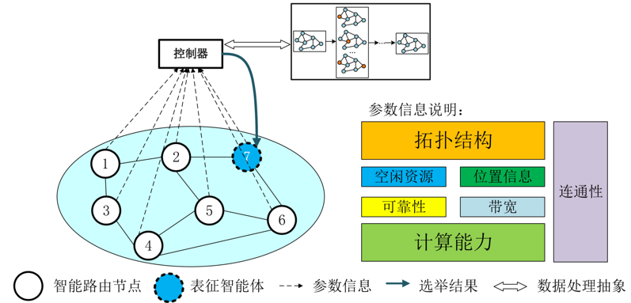

图2-14 域内表征智能体选取示意图

对于较为大型的自治系统来说，域内智能路由节点数量众多，需要在域内多个智能路由节点中选取一个或多个表征智能节点，用以提供抽取域内信息，参与跨域联邦路由模型共建，如图2-14所示。该选取协议在域内节点中建模多维特征指标，如节点分布性、拓扑结构、算力、稳定性等特征指标，设计基于图神经网络的分布式节点选取机制，定期更换表征节点。

联邦路由机制的另一优势是能够促使更多自治网络参与方加入联邦路由进行共同学习，即联邦路由模型的效果能够在实际应用中表现出来。提供数据多的自知网络在本地获得的效果会更好，模型效果取决于数据提供方对自己和其他网络的贡献。该模型通过融合了多方的特征知识，打破了跨域网络之间的数据壁垒，在获取更多信息的前提下，训练出更加合理的整体路由策略，提升链路利用率，优化大规模流量工程的数据传输性能。

2）研究基于SDN（软件定义网络）的意图驱动型智能路由

传统的拓扑驱动型网络范式逐步向应用驱动型网络范式转变，不同业务类型的应用在传输时对网络行为的期望不再局限于基于拓扑可达原则的最短路径路由。更多业务希望在业务流转发过程中充分考虑符合其对于网络处理行为的期望，这些期望既包括链路带宽、时延、可靠性、不相交路径等基础性分组转发需求，也包括对业务报文进行数据压缩、内容存储等需要深度处理的复杂需求。此外，传统互联网采用了基于传统静态路由与基于线性规划相结合的流量工程技术实现网络流量的规划和调整，这种方法难以对网络实时变化的场景进行快速响应，也难以实现全网流量最优分割。为了解决上述问题，本课题将研究具有动态路径规划能力的意图驱动智能路由算法。图2-14简要描述了意图驱动路由机制的思想。首先，终端节点通过“业务-网络”接口将封装了业务意图的数据报文发送至网络边缘节点，边缘节点对业务意图进行解析，并将结果汇报给表征智能体。表征智能体根据长时间尺度下的网络策略配置信息、历史流量信息以及静态路由信息计算出能够满足业务需求的初始最优意图路由，并编码为Segment List下发至入口智能路由节点，智能路由节点根据Segment List对分组进行路由转发。其中，Segment表征了在数据流传递过程中为了达成业务传输意图，能够完成某阶段期望行为的潜在关键节点集合。如图2-15所示，表征智能体下发至1号智能路由节点的Segment List中的第二跳关键节点为3，表明智能路由节点3为满足业务期望传输行为的潜在下一跳关键节点。1号智能路由节点将节点3作为下一步关键节点按照传统路由进行分组转发。若表征智能体根据网络遥测数据监测到网络态势发生了变化，则基于LSTM网络对初始意图路由转发路径进行调整，生成新的Segment List下发至当前智能路由节点。如图2-15所示，表征智能体经过重新计算，生成新的Segment List，并选择节点7为节点3的下一步转发节点。基于上述机制，表征智能体一方面能够根据业务意图描述制定最优的转发路径，并根据实时感知网络遥测数据对转发行为进行调整，保证网络处理吻合业务意图；另一方面表征智能体能够对来自不同业务的意图进行多目标融合，并对冲突目标进行消解，从而建立全局最优流量分割模型。

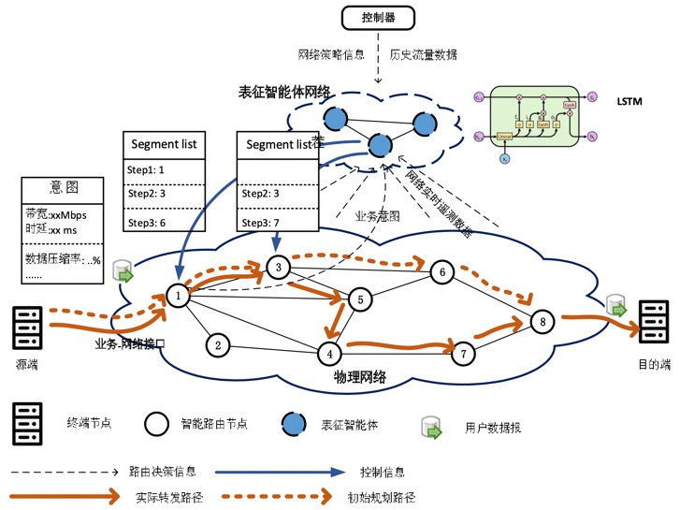

图2-15意图驱动路由机制示意图

为了实现上述目标，本课题将重点解决业务意图建模以及基于机器学习的动态路径规划及调整方法。业务意图抽象表示和自动理解业务意图是实现意图驱动的动态路径规划及调整的重要保障。课题拟首先针对常见业务转发需求进行统计关联分析获得业务意图集合，并根据需求类型对意图进行分类，针对带宽、时延等表达基本分组处理期望的需求以及网络状态信息获取型需求设计基于偏移长度值的意图原语集合，对于更高抽象级的需求则设计基于表意高级语言规范的意图表达格式。与意图表达相适配，课题拟分析转发意图原语语法结构进而设计意图解析引擎，同时建立基于神经网络的意图融合模型，实现多类型业务意图的准确理解。

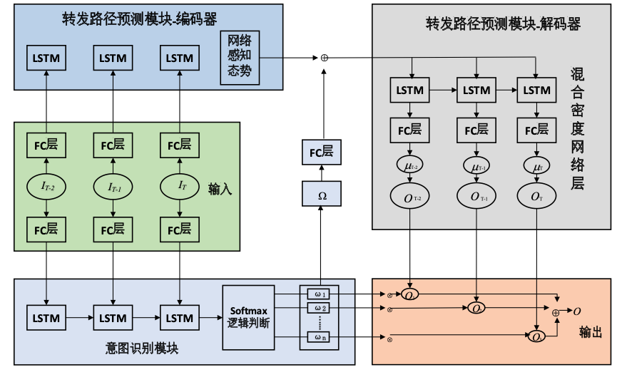

图2-16 基于机器学习的智能路由规划调整模型

为了支持意图网络路由路径的动态规划及调整，课题拟设计基于长短时记忆（Long Short-Term Memory，LSTM）模型的智能路由模型，模型拟包括意图识别和路径规划两个模块。其中意图识别模块对业务的转发意图进行判别，利用Softmax函数计算业务意图分别为各种类型的概率，而路径规划模块由编码器-解码器结构和混合密度网络（Mixture Density Network，MDN）层构成，其中编码器将长程时间尺度的网络配置策略、历史流量数据以及短程时间尺度的网络遥测数据编码为上下文信息，解码器结合上下文信息以及已识别的业务意图预测业务的转发路径。引如MDN层可以利用概率分布表示网络中各个智能路由节点能够符合业务意图的概率分布，从而提高预测结果的可靠性和模型的鲁棒性。此外，可以将被预测的业务与网络中其他需要被传输的业务所组成的数据流作为整体，使得模型能够理解业务流与业务流之间的交互影响，动态预测适合每个业务流的最佳路由路径，实现全网流量的最佳分割。长短期记忆网络中应对时序问题时能够表现出强大的信息挖掘和深度表征能力，而网络策略数据、感知数据以及流量数据均是一种时间序列，因此基于LSTM的路径规划算法能够读取任意长度的时间序列，在意图识别的基础上预测转发路径。

模型的基本结构如图2-16所示，其中 $I_{t}=\left[P_{t},F_{t},E_{t}\right],(t=T,T-1,T-2)$ 为模型的输入向量，包含*t*时刻基于长程时间尺度的网络配置策略 $P_{t}$、历史流量数据 $F_{t}$ 以及短程时间尺度的网络遥测数据 $E_{t}$ 编码的上下文信息。 $O=(ω_{1},ω_{2},…,ω_{n})$ 表示经过意图识别后各类意图的概率值，即 $ω_{i}=P(o_{i}|I)$。转发路径预测模块由编码器、解码器以及MDN层组成，编码器将输入数据与意图识别模块输出的意图向量相结合，构成转发路径编码向量作为解码器的输入，解码器与MDN层连接使得模型在基于意图的基础上能够预测在确保全网流量最优分割的基础上业务流在未来的最佳转发路径。

3）研究具有前向兼容能力的灵活可扩展智能路由协议及其标准

具体地，本课题将按照如下思路对可扩展的智能路由协议展开研究。首先，为了携带更丰富的网络状态信息以及模型信息以便进行智能路由决策，拟对现有链路状态通告报文进行扩展，设计灵活可扩展的报文格式。由于网络状态和机器学习模型涉及大量连续变化的时空信息，栅格数据的矩阵结构适合于描述其在二维空间的分布特性。为此，本课题拟研究基于栅格的链路状态扩展信息报文格式，采用线性四叉树压缩编码算法优化数据结构，提高报文的传输效率。同时，拟研究基于二维行程动态压缩编码的差异累加算法以实现对历史数据的回溯。其次，为了实现路由节点间的链路状态信息同步，需要设计合理的信息扩散策略，本课题提出轻量级状态预测模型，在状态值的变化将对路由结果产生较大影响时路由节点将会向其他节点进行信息扩散，同时为了尽可能降低网络负载，拟设计基于定向扩散的最小连通支配集构造算法，在路由信息扩散的同时逐级挑选出互不相邻的路由节点构造最大支撑集，然后在相邻层次的支撑集节点间寻找中间节点将独立集节点连通起来，最终得到近似的最小连通支配集。第三，为了提供差异化的传输服务，路由协议将依据原始链路状态数据库以及扩展链路数据库分别计算不同路由路径，根据网络状态、业务类型以及差异化的SLA需求等要素建立快速判别模型，自适应选择支持关键路径点的源路由或者逐跳路由，提供稳定可靠又灵活可控的流量调度方式。

**3. 拟解决的重大科学问题或关键技术问题：**

智能路由控制“算法有效”，有效减轻网络拥塞程度。研究如何基于网络状态大数据、采用机器学习方法生成智能路由，根据网络流量状态实现非确定的动态路由控制，有效减轻网络拥塞。研究在大规模跨域场景下，如何简化多参与方的网络管理，实现跨域网络的协同路由。研究如何快速预测和感知网络故障，如何通过路径选择、流量调度、模型迁移等方式从故障中快速自愈。

**4. 考核指标及评测手段/方法：**

表2-6 课题3技术考核指标

|  |  |  |  |  |  |
| --- | --- | --- | --- | --- | --- |
| 成果名称 | 考核指标 | | | | 考核方式（方法）及评价手段 |
| 指标  名称 | 立项时已有指标值/状态 | 中期指标值/状态 | 完成时指标值/状态 |
| 5、基于SRv6的跨域智能路由 | 跨域网络联邦路由技术 | 无 | 基本完成跨域智能路由设计方案、仿真模块测试 | 平均跨域端到端时延降低20%以上（在全连通跨域场景（约3至4个测试域）下，实现某域的一台服务器与跨域的另一台服务器之间的端到端延迟降低至100ms以下，在流量压测时实现域间链路利用率提高至60%以上） | 第三方测试报告 |
| 论文 | 无 | 论文1篇 | 论文2篇 | 论文录用证明 |
| 专利 | 无 | 专利1项 | 专利2项 | 专利受理证明 |
| 标准 | 无 | 无 | 标准草案1项 | 标准立项证明 |
| 6、基于SDN的意图驱动智能路由方法 | 基于SDN的意图驱动智能路由技术 | 无 | 初步完成模型设计、模块测试 | 平均带宽利用率提高30%以上，丢包率降低20%以上（在一个自治域内部署20个转发节点和1个SDN控制器，所有转发节点运行OSPF路由协议和SRv6协议，接入流量发生器后，网络的平均带宽利用率达到60%，平均丢包率降低到2%。） | 第三方测试报告 |
| 论文 | 无 | 论文1篇 | 论文2篇 | 论文录用证明 |
| 专利 | 无 | 专利1项 | 专利2项 | 专利受理证明 |
| 标准 | 无 | 无 | 标准草案1项 | 标准立项证明 |
| 7、可扩展智能路由协议及标准 | 论文 | 无 | 论文1篇 | 论文2篇 | 论文录用证明 |
| 专利 | 无 | 专利1项 | 专利2项 | 专利受理证明 |
| 标准 | 无 | 标准草案1项 | 标准草案2项 | 标准立项证明 |

**5. 参加单位任务分工:**

表2-7课题3参加单位任务分工

|  |  |  |  |
| --- | --- | --- | --- |
| 序号 | 课题子任务 | 北京邮电大学 | 中国信息通信研究院 |
| 1 | 基于联邦路由的跨域路由机制 | ○ | √ |
| 2 | 意图驱动的智能路由方法 | ○ | √ |
| 3 | 可扩展智能路由协议 | √ | ○ |

说明：○为牵头，√为参与

**课题4：网络资源感知的智能路由控制系统研发**

1. **研究目标**

研究基于网络资源感知的智能路由控制技术的设备原型系统，包括机器训练中心和路由器两个部分。研究如何将前三个课题所提出的架构、算法进行整合从而实现智能路由的高效训练和实时推理。

1. **主要研究内容：**

路由选择是网络工程中的重要一环，传统的路由策略一般以最短跳数为转发路径，尽力而为，网络设备没有能力也没有相关标准来采集数据包在转发过程中经历的具体信息（如排队时延、队列拥塞状况、流量到达速率等等）。其次，传统路由策略在相邻路由器之间的信息交换是有一定间隔的，因此当某条链路或节点出现故障时，网络不能及时感知，就会造成大量数据包重传，加剧网络拥塞的情况发生。

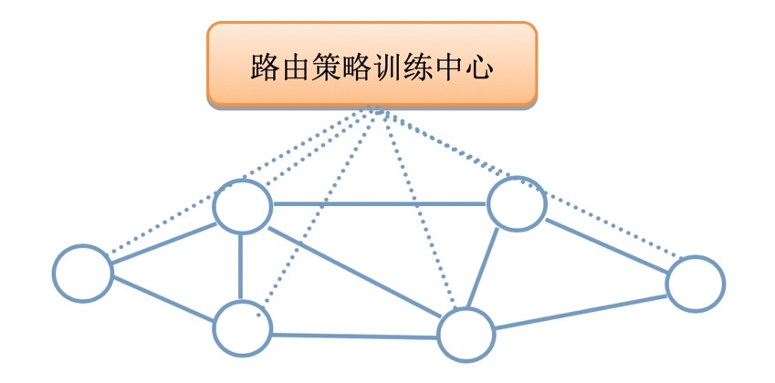

图2-17组网拓扑

路由器设备和机器学习平台共同构建了智能路由系统。机器学习中心由X86服务器和GPU组成，路由器由专用路由设备实现。机器学习中心采用分组管控方式，当跨域或存在大量路由器节点时，可以分成多个路由器组，每组分别由一个控制中心来对组内的数据平面大数据进行机器学习，避免一个机器学习中心处理超过负载，在多个机器学习中心间，需要考虑模型的传递和模型的拟合。

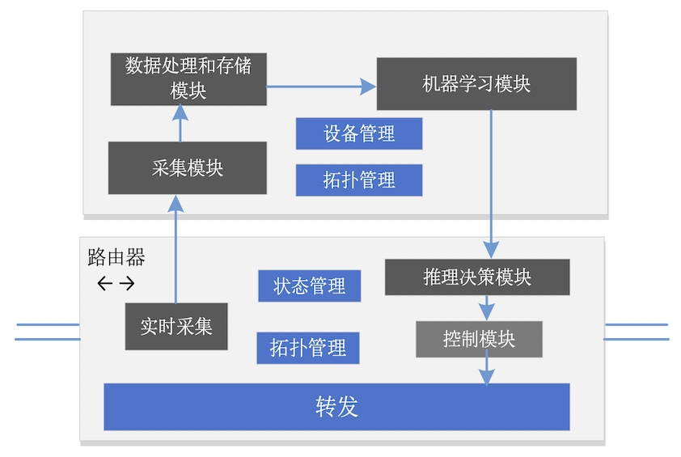

图2-18智能路由系统示意图

系统组成如图2-18所示，路由器将实时采集的流量特征信息主动传输至数据采集服务器，使用协议（例如：BGP-LS）收集网络拓扑信息，机器学习模块使用网络特征数据对机器学习模型进行训练，训练得到的智能路由模型被传输到路由器中的推理决策模块，推理决策模块使用智能路由模型对路由信息进行推理，推理的结果将由控制模块写入转发表，控制转发流量行为。

1）高性能的网络数据采集系统

研究高精度网络测量技术来实现高性能的转发数据参数采集系统，收集全面的数据平面特征信息，为大数据分析提供数据基础。例如研究通过Telemetry带内遥测技术INT（Inband Network Telemetry）在数据平面实时收集到网络状态信息，他可以将路径中各个节点的转发特征信息封装在普通数据包中，以此来减少控制平面的干预，同时也减少了网络探测包的开销。

研究基于数据平面可编程语言P4（The Data Plane Programming Language）的带内网络遥测框架，可以使用P4可以灵活的对转发逻辑进行编程，通过编程的方式将需要监控的数据写入到数据报文中，这种方法能够为快速算法调整和支持更复杂的算法提供支撑。

网络数据采集后需要传递到机器学习分析模块，需要研究快速存储的机制，当前主要解决方案是通过集群对数据进行负荷分担来进行存储，使用基于内存的高速存储数据库进行缓冲。在数据量产生数量较小的情况下，通过gRPC通道技术将数据主动传递到机器学习中心进行存储。在数据量较大的情况下，需要考虑使用带内方式将采集的数据直接从带内发送到数据采集服务器中。

2）研究面向智能路由的分布式机器学习训练系统

通过遥测收集的数据平面特征，如果通过人工建模来将信息转换为路由信息，必将消耗大量的人力和物力资源，而且由于网络状态难以预测，模型建立很难做到普适性；而机器学习擅长解决模型复杂、人工建模困难的问题。研究面向智能路由的新型路由引擎技术，将转发状态和行为的关键参数数据引入智能路由计算中，利用项目的课题1中研究的机器学习分析算法，使用机器学习自动建模，为实际的路由转发提供大数据分析依据。

实现“逻辑上集中式”、“物理上分布式”的路由策略训练系统，分别对控制的路由器系统数据进行数据采集和训练，而训练的结果可以共享和拟合，实现逻辑上集中；实现智能路由训练中心与智能路由设备的高效通信。

3）网络资源感知的智能路由原型样机

研究高性能的数据流量的推理决策系统，采用基于X86-CPU的控制平面和可编程芯片作为转发的路由器，通过可编程芯片在转发层面实现高性能数据采集技术，将采集系统功能集成到路由原型样机中。

研究面向智能路由的设备级路由引擎技术，基于本地网络状态和智能路由模型更新路由表，当路由器设备没有智能路由模式时，转发流量将使用路由协议和哈希算法来对报文进行流量处理；当有网络状态大数据支撑，控制推理模块获取到机器学习中心训练的模型后，通过模型对路由进行推理决策，然后将推理后的路由更新到数据的转发平面路由表；后续的转发流量就可以查询到被推理过的路由表项，并根据决策后的流量进行转发。

搭建实验平台和网络环境，研究在高速网络流量下的实时推理决策方法，通过可编程芯片的能力，实现流量的高速转发

1. **拟解决的重大科学问题或关键技术问题**

1）智能路由控制“算据精确”，精确获取网络状态信息。研究如何基于网络遥测技术，设计全网协同的轻量级高精度网络测量方法，以较小的代价获得智能路由决策所需的网络状态信息。

2）智能路由控制“算法有效”，有效减轻网络拥塞程度。研究如何基于网络状态大数据、采用机器学习方法生成智能路由，根据网络流量状态实现非确定的动态路由控制，有效减轻网络拥塞。研究在大规模跨域场景下，如何简化多参与方的网络管理，实现跨域网络的协同路由。研究如何快速预测和感知网络故障，如何通过路径选择、流量调度、模型迁移等方式从故障中快速自愈。

3）智能路由控制“算力及时”，及时响应网络流量变化。研究如何采用分布式机器学习加速技术，对智能路由策略的训练过程进行加速，以及对智能路由模型进行本地实时推理。

**4. 考核指标及评测手段/方法**

表2-8 课题4技术考核指标

|  |  |  |  |  |  |
| --- | --- | --- | --- | --- | --- |
| 成果名称 | 考核指标 | | | | 考核方式（方法）及评价手段 |
| 指标  名称 | 立项时已有指标值/状态 | 中期指标值/状态 | 完成时指标值/状态 |
| 7、基于网络状态的非确定智能路由训练系统 | 智能路由策略训练中心原型系统 | 无 | 完成系统方案设计，机器学习中心原型系统V1（支持数据存储系统，数据管理系统） | 完成机器学习中心原型系统V2 | 第三方测试报告 |
| 专利 | 无 | 专利1项 | 专利2项 | 专利受理证明 |
| 8、基于机器学习模型的转发协同推理技术 | 智能路由器设备原型系统 | 无 | 完成系统方案设计，智能路由原型系统V1（支持采集系统集成、推理系统） | 完成智能路由器原型系统V2，支持网络采样和最大转发速率至少500Gbps，单端口支持100Gbps转发 | 第三方测试报告 |
| 专利 | 无 | 专利2项 | 专利4项 | 专利受理证明 |
| 9：网络状态和行为信息采集系统 | 网络状态和行为信息采集系统 | 无 | 完成系统方案设计和初步的系统软件开发 | 完成设备原型系统 | 第三方测试报告 |

**5. 参加单位任务分工**

表2-9 课题4参加单位任务分工

|  |  |  |  |  |
| --- | --- | --- | --- | --- |
| 序号 | 课题子任务 | 广东省新一代通信与网络创新研究院 | 中兴通讯股份有限公司 | 中国科学院计算技术研究所 |
| 1 | 高性能的网络数据信息采集系统 | ○ | √ | √ |
| 2 | 面向智能路由决策的分布式机器学习训练系统 | √ | ○ |  |
| 3 | 网络资源感知的智能路由原型样机 | √ | ○ |  |

说明：○为牵头，√为参与

**课题5：网络资源感知的智能路由示范验证**

**1. 研究目标**

本课题将依托“中国教育和科研计算机网（CERNET2）”、“国家未来网络试验设施平台（CENI）”、“大湾区未来网络试验与应用环境（FANet）”，对本项目提出的智能路由架构、算法和原型设备进行实际部署、测试和示范验证。

**2. 主要研究内容**

本课题的研究内容包括三个部分：首先，课题将搭建一个支持自动化测试的测试平台，对既有网络产生的实际运行流量进行复现并注入到测试床中，对智能路由技术进行验证和实际效果的分析比对；其次，将智能路由系统部署到“中国教育和科研计算机网（CERNET2）”、“国家未来网络试验设施平台（CENI）”和“大湾区未来网络试验与应用环境（FANet）”等运行网络中，对智能路由算法和机制进行实际环境中的演进部署，验证实际效果；最后，课题还将联合多家参与单位，依托各自单位的网络资源，对智能路由系统进行多路径跨域部署，验证跨域流量工程的有效性。各研究点的详细介绍如下：

1）研究智能路由技术的自动化测试验证的关键技术

网络技术测试验证的一个重大挑战在于如何对网络运行状态（包括网络拓扑、网络流量、网络时间等信息）进行精准、可控的复现，以对新网络技术引入与否的效果做出准确的比较。尽管业界当下已有不少网络实验环境可以对网络拓扑和流量进行简单的模拟和仿真，但这些测试环境或仅能进行软件仿真，或网络拓扑固定、无法动态调整，难以满足需求本项目智能路由系统的验证测试需求。因此，本课题将开展自动化测试、验证关键技术的研究，并研发一个可以进行流量精确再生和网络物理拓扑结构快速重构的测试系统。

该测试系统具有以下特点：

a）基于智能光交叉技术，可通过更改配置文件来实时改变物理层光链路的连接方式，按需动态调整网络拓扑结构甚至模拟网络链路故障，在智能路由器验证过程中可以快速变更网络结构、随机引入链路故障，全面验证智能路由器的有效性；

b）在物理节点上部署时钟同步技术（如IEEE 1588协议等），结合机器学习方法，实现各物理节点间精确的时钟同步，保证各节点观测到的网络状态具有一致性，在验证过程中可以通过获取各个节点的状态信息，计算分析得到整个网络在各个时间点上的准确视图，以验证智能路由系统的真实性能；

c）本课题拟用网络真实流量对智能路由系统进行测试验证，因此将对运行网络进行全流量数据采集，采用IP地址匿名化、数据脱敏等方式得到真实的网络流量数据集，以此构建真实网络流量的网络数据仓库，用于测试验证过程中的流量发生与验证；

d）基于FPGA硬件板卡实现高速流量发生器，支持对匿名、脱敏后的网络数据集进行报文再生，然后以精确的时间间隔注入到网络中，对网络运行状态进行精准重现，保证不同测试需求下网络场景的一致性。

依托该测试验证系统，课题将对智能路由系统的有效性在测试床环境内进行验证。

2）研究智能路由控制的演进验证方法

在测试床环境内进行可控的测试验证的基础上，课题将在运行网络中对智能路由系统进行域内部署，以对本项目所研究的网络状态感知方法、智能路由控制算法、智能路由器设备原型等进行有效性验证和实际性能检验。

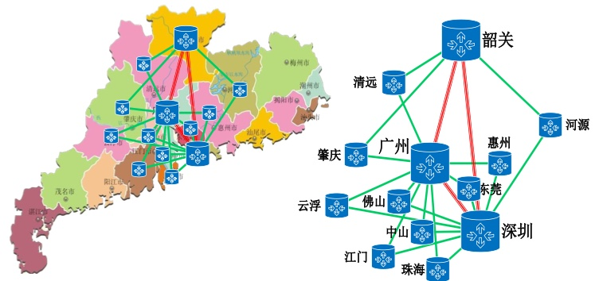

图2-19 “大湾区未来网络试验与应用环境（FANet）”网络结构示意图

本研究任务拟在“大湾区未来网络试验与应用环境（FANet）”中对智能路由系统进行实际部署。“大湾区未来网络试验与应用环境（FANet）”是一个基于软件定义网技术和白盒交换机构建的区域性试验与应用网络，为本项目提供了实际部署和能力验证的可靠环境。该网络以深圳为中心、覆盖泛粤港澳大湾区13个城市。其中，三个一级网络节点（深圳、广州、韶关）间采用400G进行两两互联，二级网络节点（包括佛山、东莞、惠州、中山、珠海、江门、肇庆、清远、河源、云浮）采用100G链路双路接入一级节点中的两个。该网络将于2020年初步建成，全面覆盖13个接入城市下属的各个市辖区、新区、县级市、街镇等共100余个边缘节点，并在上面开展4K/8K、工业互联网等应用及试验性示范研究。网络的拓扑结构如图2-19所示。

智能路由器在运行网络中部署的一个关键是如何在不影响现有业务的情况下进行实际部署和调整。“大湾区未来网络试验与应用环境（FANet）”采用大二层组网的方式，支持VXLAN对网络进行逻辑切片，既有的业务和试验运行在不同的网络切片上，彼此之间相互隔离。因此，在本研究场景中，智能路由器可以独立部署在一个网络切片上，与其他网络切片互不干扰。

为保证智能路由系统在实际环境中顺利部署，本任务还将覆盖以下研发内容：

a）智能路由算法与机制的演进部署方法：基于现有实际环境，对智能路由算法与机制采用演进部署方案，研究架构部署演进策略，保持智能路由算法的快速迭代，实现版本间无缝对接，避免在线流量性能出现大幅波动；研究算法演进部署过程中多版本共存问题，保证不同版本间具有良好的兼容性；研究智能路由算法分布式部署方案，保证稳态部署状态下网络节点间的版本一致性；研究如何高效地进行网络节点的健康检查，根据网络实时状态对系统进行异常监测，借助自动回滚机制，保证系统的正常运行，同时对系统回滚时间进行严格控制；

b）基于网络切片技术的控制器与设备的实际部署：重点研究智能路由系统与“大湾区未来网络试验与应用环境（FANet）”运行网络的适配问题，保证智能路由系统能够正确的部署在一个独立网络切片中。具体的，将研究和解决在独立网络切片下如何完成网络状态感知的数据采集，保证网络遥测数据正确送达数据分析和处理引擎，驱动智能路由算法产生决策；同时，对智能路由器发出的控制指令能在切片内透明传送，完成路由选择控制。

3）研发多域协同的平台资源规划与管控系统

本课题的另一个重要目标是采用本项目所研究的智能路由系统开展基于IPv6的跨域流量工程的测试与验证，研究内容包括以下两点：

a）多域协同平台资源规划与管控系统

针对在多域环境下的跨域智能路由传输机制的测试与验证需求，研发多域协同的平台资源规划与管控系统。主要研究内容包括：研究多域协同平台多控制器分布式控制平面，域内根据场景特征部署适应各自需求的单/多控制器管控架构，重点研究域间分布式协同管理的东西向控制器交互架构，以提供跨域资源协同规划与域间路由协同计算功能；设计开发基于Yang语言的接口适配模型，解决跨域场景下管控接口的兼容性问题；借助P4赋予网络数据平面可编程性，研究多域的P4网络设备域间的高效协同规划与编程控制方法，以减小数据包处理逻辑部署时间，提高部署速度和数据平面的灵活性；研究域间高速网络互联技术，提高链路传输速率，底层物理网络拓扑提供高稳定性的多路径支持；面向基于IPv6的跨域流量工程，研究IPv4与IPv6资源的合理分配以及IPv6资源的合理规划，为智能路由算法提供有效的路由聚合能力，降低物理设备的处理压力。

b）基于Yang模型的接口适配机制与实现

域间智能路由机制的测试与验证拟部署在“中国教育和科研计算机网（CERNET2）”的清华大学与北京邮电大学节点、“国家未来网络试验设施平台（CENI）”、“大湾区未来网络试验与应用环境（FANet）”上。其中，CERNET2覆盖范围扩展到全国29个省/自治区/直辖市，联网超过2000个高校、教育机构和科研单位，用户超过2000万人；CENI网络目前已经具备了覆盖不少于南京、北京、合肥、深圳、成都等5个城市的稳定的、可靠的骨干网络和相关的计算存储等基础设施，可提供分层试验服务能力；FANet覆盖泛粤港澳大湾区13个城市,连接了广东省内多所大学、科研机构、科技园区等。

域间机制的测试要求跨域试验验证环境对用户试验整个生命周期内的各环节进行管理控制，包括试验基本信息统计、试验状态监控与更新、管理试验工具、用户代码/配置文件、维护试验流程等等，因此需研究构建统一的编程接口来管理CENI、CERNET2、FANet等多域的控制系统。

YANG是一种最新提出的数据模型定义语言，可以用来描述基于NETCONF等协议通信的客户端和服务器之间的交互模型，具有很好的适配性，可适配多种不同的应用场景，已经被网络领域广泛应用。因此课题拟基于Yang接口模型来对跨域环境的接口进行统一的适配，完成对跨域网络环境的有效控制，从而为智能路由机制提供各个域内链路的逐跳可控，集中或分布式信息管理、路径规划，并提供实时更新网络拓扑及链路信息。同时提供各种跨域路由机制的高层试验编程接口以支持灵活的编程语言，实现新型路由技术的开发测试与结果存储分析。

**3. 拟解决的重大科学问题或关键技术问题**

1）智能路由控制“算据精确”，精确获取网络状态信息。研究如何基于网络遥测技术，设计全网协同的轻量级高精度网络测量方法，以较小的代价获得智能路由决策所需的网络状态信息。

2）智能路由控制“算法有效”，有效减轻网络拥塞程度。研究如何基于网络状态大数据、采用机器学习方法生成智能路由，根据网络流量状态实现非确定的动态路由控制，有效减轻网络拥塞。研究在大规模跨域场景下，如何简化多参与方的网络管理，实现跨域网络的协同路由。研究如何快速预测和感知网络故障，如何通过路径选择、流量调度、模型迁移等方式从故障中快速自愈。

3）智能路由控制“算力及时”，及时响应网络流量变化。研究如何采用分布式机器学习加速技术，对智能路由策略的训练过程进行加速，以及对智能路由模型进行本地实时推理。

**4. 考核指标及评测手段/方法：**

表2-10 课题5技术考核指标

|  |  |  |  |  |  |
| --- | --- | --- | --- | --- | --- |
| 成果名称 | 考核指标 | | | | 考核方式（方法）及评价手段 |
| 指标  名称 | 立项时已有指标值/状态 | 中期指标值/状态 | 完成时指标值/状态 |
| 11、智能路由算法与机制的演进部署方法 | 一套智能路由控制机制的自动化网络测试技术 | 无 | 100G线速采集，报文丢失率小于5%；网络流量重放的时间误差小于10%；支持动态修改网络光链路状态；节点间时钟同步平均误差小于10ns | 100G线速采集，报文丢失率小于5%；网络流量重放的时间误差小于10%；支持动态修改网络光链路状态；节点间时钟同步平均误差小于10ns | 第三方测试报告 |
| 论文 | 无 | 论文3篇 | 论文6篇 | 论文录用证明 |
| 专利 | 无 | 专利3项 | 专利6项 | 专利受理证明 |
| 12、智能路由系统在真实网络中的实际部署 | 一套智能路由控制的演进验证方法 | 无 | 部分完成基本演示方案设计 | 完成示范验证演示；覆盖13个城市；超过100个物理节点 | 第三方测试报告 |
| 论文 | 无 | 论文3篇 | 论文7篇 | 论文录用证明 |
| 专利 | 无 | 专利3项 | 专利6项 | 专利受理证明 |

**4.参与单位任务分工**

本课题共有四个单位共同参与，各单位分工情况如表2-10所示。

表2-11 课题5参加单位任务分工

|  |  |  |  |  |  |
| --- | --- | --- | --- | --- | --- |
| 序号 | 课题子任务 | 鹏城实验室 | 清华大学 | 北京邮电大学 | 东北大学 |
| 1 | 自动化测试与验证的关键技术研究与系统研发 | ○ |  | √ | √ |
| 2 | 智能路由系统在实际环境中的演进部署与示范 | ○ | √ |  |  |
| 3 | 跨域机制的测试与验证 | ○ | √ | √ | √ |

说明：○为牵头，√为参与

三、项目实施关键节点与具体实施计划

（一）项目总体实施计划与进度安排

**1、研究思路和技术路线**

根据任务书，本项目拟解决的三大关键科学技术问题为：

1）智能路由控制“算据精确”，精确获取网络状态信息。研究如何基于网络遥测技术，设计全网协同的轻量级高精度网络测量方法，以较小的代价获得智能路由决策所需的网络状态信息。

2）智能路由控制“算法有效”，有效减轻网络拥塞程度。研究如何基于网络状态大数据、采用机器学习方法生成智能路由，根据网络流量状态实现非确定的动态路由控制，有效减轻网络拥塞。研究在大规模跨域场景下，如何简化多参与方的网络管理，实现跨域网络的协同路由。研究如何快速预测和感知网络故障，如何通过路径选择、流量调度、模型迁移等方式从故障中快速自愈。

3）智能路由控制“算力及时”，及时响应网络流量变化。研究如何采用分布式机器学习加速技术，对智能路由策略的训练过程进行加速，以及对智能路由模型进行本地实时推理。

针对以上关键科学技术问题，本项目总体研究思路和技术方案如图3-1所示。

图3-1 项目总体研究思路和技术方案

**2、进度安排与主要任务的分工接口概述**

本项目实施共分为八个阶段，各个阶段目标具体如下：

**第一阶段（2020年1月到2020年6月）：本项目和课题启动，从以下五个方面进行调研：**1、基于机器学习的智能路由控制技术；2、面向智能路由的分布式机器学习加速技术；3、智能路由对网络数据采集的需求以及相关数据采集技术；4、智能路由架构、机制对协议，特别是控制面的需求；5、智能光交叉、高精度时钟同步、流量重放、IP 地址匿名化等技术。

**第二阶段（2020年7月到2020年12月）：根据调研的内容，制定详细研究计划，开展总体设计和初步研究，主要包括以下研究内容：**

1、对基于机器学习的智能路由控制架构展开研究，形成整体设计；对面向智能路由的分布式机器学习加速技术展开研究，形成整体设计；对网络故障感知与管理机制进行调研。

2、研究网络数据采集算法理论，完成网络数据采集系统的理论和算法设计；研究网络采集系统架构，完成网络数据采集系统架构的初步设计。

3、对基于SRv6的跨域路由机制及基于SDN的意图驱动网络智能路由算法的初步方案展开研究。

4、确定智能路由决策的分布式训练系统和高速推理系统的需求和方案，确定高性能数据采集和算法运行的硬件样机。

5、开展自动化测试部署的研究和智能路由算法与机制的演进部署方法的研究。

**第三阶段（2021年1月到2021年6月）：项目全面展开研究，对关键技术进行攻关，主要包括以下研究内容：**

1、基于机器学习的智能路由控制架构的关键技术研发；面向智能路由的分布式机器学习加速技术关键技术研发；网络故障感知与管理机制方案设计

2、研究分布式协同数据采集的系统架构；研究融合异构测量算法的多通道网络数据采集技术。

3、对跨域路由机制中的跨域特征提取和特征对齐机制展开研究；对意图驱动网络框架中的意图表示方法展开研究；

4、研究已经实现的高速的数据采集的功能，开始研发高速数据采集系统软件；根据训练系统的基础软件平台要求，讨论相关接口，制定软件的研发计划；研究智能路由高速推理系统的基础软件平台要求，制定软件的研发计划

5、开展自动化测试部署和智能路由算法与机制的演进部署方法的研究；研制基于FPGA 的高精度流量重放设备；搭建自动化测试平台搭建，并研究智能路由系统与“大湾区未来网络试验与应用设施（FANet）”的适配方法

**第四阶段（2021年7月到2021年12月）：项目继续对关键技术进行攻关，主要包括以下研究内容：**

1、基于机器学习的智能路由控制架构的关键技术研发；面向智能路由的分布式机器学习加速技术关键技术研发；完善网络故障感知与管理机制方案设计

2、研究面向跨域数据整合的网络数据采集分布式协议；研究网络数据采集系统的初步设备实现方案。

3、对跨域流量工程的软件定义模型共建机制展开研究；对意图驱动网络框架中的意图解析引擎模型展开研究；推进相关标准化工作；

4、研究智能路由训练系统的基础软件平台研发和调测；研究智能路由高速推理系统的基础软件平台研发和调测

5、完成开展自动化测试部署的研究；完成开展智能路由算法与机制的演进部署方法的研究；完成基于FPGA 的高精度流量重放设备的研制；完成自动化测试平台搭建；完成智能路由系统与“大湾区未来网络试验与应用设施（FANet）”的适配方法研究。

**第五阶段（2022年1月到2022年6月）：项目按照研究计划，加深研究内容并开始对研究成果进行系统整合，主要包括如下研究内容：**

1、基于机器学习的智能路由控制架构的开发；面向智能路由的分布式机器学习加速技术开发；进行网络故障感知与管理机制系统开发

2、研究基于智能路由意图的网络测量编程模型；研究面向智能路由的高级网络数据语言。

3、对分段域间路由机制展开研究；对基于意图的智能路径规划算法展开研究

4、实现智能路由高速推理系统中的推理算法；根据其他课题成果，更新智能路由控制系统方案和接口；实现智能路由训练系统的机器学习算法和分布式学习系统

5、进行智能路由系统的实际部署；开展大规模跨域路由控制机制的演进验证方法研究。

**第六阶段（2022年7月到2022年12月）：项目完成核心关键技术和方案的研发，完成原型系统和初步性能测试，在实验网上开始搭建试验环境并开始进行相关试验，主要包括以下研究内容：**

1、基于机器学习的智能路由控制架构的开发；面向智能路由的分布式机器学习加速技术开发；网络故障感知与管理机制方案开发

2、完善数据采集架构设；针对智能路由的设备设计方案，优化数据采集方法；初步构建真实试验场景

3、对跨域路由模型交互的具体算法展开研究，进行跨域模型训练；对域内表征智能体选举算法展开研究；对基于意图的智能路径调整算法展开研究；

4、对智能路由训练系统和智能路由原型样机进行联合测试和调试；对智能路由训练系统和智能路由原型样机进行组网测试和调试；研究试验网中部署智能路由控制系统方案和讨论实验计划

5、完成进行智能路由系统的实际部署；完成大规模跨域路由控制机制的演进验证方法研究

**第七阶段（2023年1月到2023年6月）：项目在试验网上真实部署，完成各个课题的软硬件系统整合，真实运行整个系统并进行性能和功能测试与验证，主要有如下的研究内容：**

1、测试并验证基于机器学习的智能路由控制架构和面向智能路由的分布式机器学习加速系统的功能

2、在典型场景下验证数据采集架构与算法的正确性，完成基于真实试验场景的演示设计；

3、对智能路由协议展开研究，完成可伸缩协议报文格式、封装方法及报文传递策略，在仿真平台或实验平台上进行功能性验证

4、将智能路由控制系统在试验网中部署和完成测试验证

5、构建跨多域的网络试验环境，开展基于智能路由控制的跨域流量工程示范验证。

**第八阶段（2023年7月到2023年12月）：项目对所有研究内容完成收尾工作，完成所有系统测试、集成与验证工作，准备结题验收的相关工作。**



图3-2 项目总体实施方案和各主要任务单元的分工接口

**3、项目任务进度甘特图与关键节点**

根据上述计划安排，本项目进度计划的甘特图如图3-3所示。项目进度安排甘特图中的重要管理时间节点和里程碑或交付物情况说明如下

**1）项目与课题重要管理时间节点说明：**

* **2020年7月**：项目与课题启动暨实施方案论证会
* **2020年12月**：第一年度报告总结
* **2021年12月**：第二年度报告总结、项目与课题中期检查
* **2022年12月：**第三年度报告总结
* **2023年12月**：项目与课题结题验收

**2）项目与课题重要里程碑或交付物说明（下面分课题说明，项目层里程碑或交付物为各个课题提交内容之和）：**

* **2020年12月**，即第一年度报告总结时间节点，各课题里程碑或交付物如下：
* **课题一**：智能路由系统原型一套，智能快速重路由算法原型，论文2篇，专利3项；
* **课题二**：一套新型网络数据采集理论与算法，论文2篇，专利2项
* **课题三**：完成模型设计，论文1篇，专利2项
* **课题四：**技术调研报告1份；一套智能路由器原型样机的硬件设备和环境，技术报告1份，设计报告1份。
* **课题五：**完成智能光交叉、高精度时钟同步、流量重放、IP 地址匿名化等技术的调研，技术调研报告1份，技术报告1份；论文3篇，专利3项。
* **2021年12月**，即第二年度报告总结、项目与课题中期检查时间节点，各个课题里程碑或交付物如下：
* **课题一**：智能路由系统一套，在欧洲教育骨干网GEANT开源的网络拓扑和流量数据上实验，网络带宽利用率提升30%以上；平均端到端时延降低20%以上；支撑智能路由训练的分布式学习系统雏形；论文3篇，专利5项。
* **课题二**：一项面向异构数据与异构网络环境的多通道数据采集技术，一套面向跨域数据整合的网络数据采集分布式协议，一个分布式协同数据采集系统的数据面模块，论文2篇，专利2项
* **课题三**：基本完成跨域智能路由及意图网络的设计方案，1份设计报告，中期报告1份，论文2篇，专利2项，标准或草案1项。
* **课题四：**一套智能路由控制系统高速数据采集系统，一套智能路由训练系统基础软件，一套智能路由器推理系统基础软件，技术报告3份，3项专利，中期报告1份。
* **课题五：**一套智能路由控制机制的自动化网络测试技术，一套智能路由控制的演进验证方法，技术测试报告1份，第三方测试报告1份，论文3篇，专利3项。
* **2022年12月，**即第三年度报告，各个课题里程碑或交付物如下：
* **课题一**：一套支持智能路由训练的分布式学习系统，论文3篇，专利4项。
* **课题二**：一套基于智能路由意图的网络测量编程模型和高级网络数据语言机器编译系统，论文3篇，专利3项。
* **课题三**：技术进展波高1份，论文2篇，专利2项，标准或草案1项。
* **课题四：**一套智能路由训练系统的软件和硬件，一套智能路由器的软件和硬件，路由器第三方测试报告，技术报告1份，测试报告1份，专利3项。
* **课题五：**一套智能路由控制的演进验证方法，技术报告1份，第三方测试1份，论文3篇，专利3项。
* **2023年12月**，即项目与课题结题验收，各个课题里程碑或交付物如下：
* **课题一**：一套完整的、经过验证的智能路由仿真系统，论文2篇，专利3项。
* **课题二**：一套完整的新型分布式协同数据采集系统，论文3篇，专利3项
* **课题三**：测试报告1份，论文1篇，专利1项，标准或草案2项，课题结题报告1份。
* **课题四：**训练系统第三方测试报告，组网测试报告1份，结题报告1份。
* **课题五：**一套完整的新型分布式协同数据采集系统，结题报告1份，论文4篇，专利3项。

**3）项目任务进度甘特图**



图3-3 项目任务进度甘特图



图3-3 项目任务进度甘特图（续）



图3-3 项目任务进度甘特图 （续）

（二）项目详细技术方案

根据项目的总体技术方案，下面按照每个课题分别给出具体的技术路线。

**课题1：网络资源感知的智能路由体系结构**

**1. 研究思路**

根据任务书，本课题解决两个关键问题：

1）针对传统互联网路由采用“基于网络拓扑的静态路由+基于线性规划的流量工程”的方法，导致网络链路的负载不均衡、对突发流量的反应慢等问题。

本课题提出利用机器学习的建模能力强的优势来捕捉网络流量动态变化，利用机器学习的快速推理能力对突发流量进行快速响应；提出基于多智能体强化学习的算法架构，利用集中式训练+分布式推理的思路，使得每个智能体仅需根据本地网络状态进行独立决策，以此快速响应流量突发，并能达到全局优化的目标。

2）针对机器学习训练过程缓慢耗时，研究基于分布式机器学习进行训练加速，并针对智能路由算法需要不断调整模型参数以适应不断变化的网络流量模式的需求，研究支撑智能路由训练的分布式学习技术。首先从参数服务器架构入手，研究节点间同步参数的网络传输特征，进而提出参数调度策略。然后，从机器学习算法层面研究基于增量学习的分布式训练加速方案。

研究思路如3-4所示。

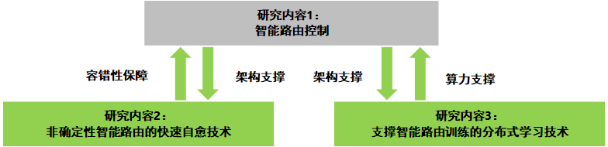

图3-4 课题1研究思路示意图

**2. 技术方案**

* **内容一：智能路由控制技术**

**子任务1 研究构建智能路由的算法架构**

本课题考虑到机器学习算法具有“推理快但训练缓慢”的特点，采用训练和推理分离的思路，将系统分为离线训练和线上推理两个过程，如图3-5所示。离线训练在离线训练中心进行。在离线训练中心中，网络仿真器通过对采集的历史流量数据进行重放来模拟再现真实网络环境，这样，各智能模型（每个智能体模型代表一个）可不断地跟网络仿真器进行交互训练，直至训练结束。随后将各智能模型下发至各个入口（边缘，后文会介绍）路由器，执行线上推理。在线上推理阶段，为保证可扩展性，本系统无需集中式控制器的介入，各智能体模型（位于各边缘路由器）将仅根据当前路由器的本地网络状态进行决策，修改路由策略。

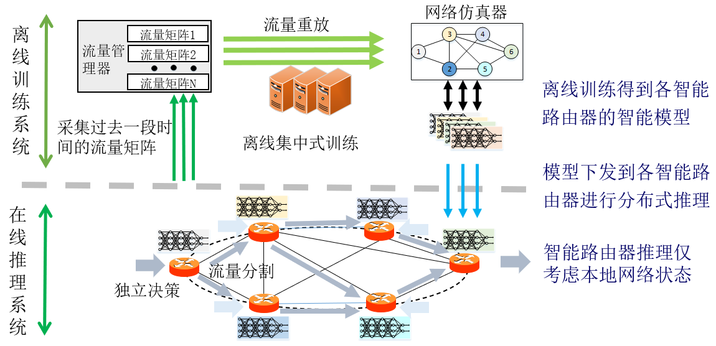

图3-5 智能路由体系结构

特别地，本课题将网络中的路由器分为两类，边缘路由器和中间路由器。对于边缘路由器（如图3-6所示），它需要执行状态采集、智能模型的推理（具备机器学习推理里能力）和包转发逻辑。首先，状态采集模块会周期性地采集当前节点的网络状态（如本地链路利用率）。然后，每个智能体会根据采集到的网络状态进行模型推理，得到当前路由器节点到所有其他节点的流量在备选路径集合上分割比，其中，节点对之间的备选路径需要提前根据KSP等算法确定，并且当网络拓扑不变时，备选路径不会改变。随后，针对每条新到来的流，路由器的转发引擎将根据分流比和流的源目的地址选择一条路径。最后，转发引擎根据分段路由的方式将路径信息编码到包头，进行包转发。

同时，中间路由器不需要具备机器学习的推理能力，只需对每个到来的数据包执行分段路由的转发逻辑。

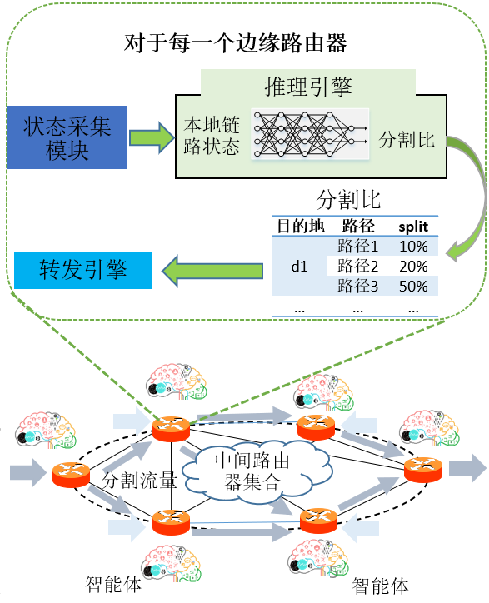

图3-6 每个边缘路由器需要执行的逻辑

**子任务2 研究基于机器学习算法对路由问题进行数据驱动的非确定性建模**

为解决路由场景下难以获取大量带标注的样本（标有正确决策动作的样例），无法直接根据标注信息学习如何进行路由决策的问题，本课题研究如何利用强化学习算法来学习路由决策。强化学习算法能以强目标导向（最大化数值奖励信号）的方式，不断与环境进行交互和试错探索来进行训练，而免去了对带标注样本的依赖。

下文是针对位于边缘路由器的各智能体的强化学习建模过程。

**环境**：环境可以是模拟环境，也可以真实环境。由于强化学习的训练过程需要大量的探索和试错过程，为了不影响实际运行网络的性能和保证训练的效率，本课题采用离线的网络仿真器和流量需求矩阵作为环境。由于真实现网不容许试错，本课题会在网络仿真器中构建与真实网络的参数（节点数，链路带宽等）一致的网络拓扑，同时通过对采集的历史流量进行重放的方式来模拟真实网络的运行。

**策略和动作**：策略定义了智能体在当前状态下的行为方式，即智能体在当前网络状态下如何进行流量分割（对应到路由场景下），通常策略可以表示成一个函数（它可以表示智能体的状态到动作的映射）。而动作则是智能体在当前状态下具体采取的行为。比如，路由器A上的智能体根据当前的状态，对通往路由器B的流量在三条备选路径上进行（20%，30%，50%）的流量分割比，那么这个流量分割比即是动作。同时，由于每个智能体（各个路由器）在网络中所处的位置和面临的网络环境不同，本课题中每个智能体都具有完全不同的策略（模型）并都进行独立决策。

**状态**：直接作为智能体进行决策的依据，本课题把它定义为链路利用率，这里有两种方案可选：1）定义为每个路由器的所有本地链路利用率的集合（以向量形式表示）：，其中*t*表示第*t*个时刻周期，*K*表示本地链路的数目。这种方式可最小化状态采集的时间成本，但可能面临信息量太少导致推理效果不佳的问题。

2）定义为当前智能体的所有备选路径上的最大链路利用率的集合（以向量形式表示） ：，其中*n*表示当前节点和其他节点组成的节点对的数目；*P*表示每个节点对的备选路径数目。这种方式可保证用于推理决策的信息量充足，但需要的采集成本较高，要求按路径逐条采集链路利用率信息（可以采用当前先进的INT（In-band Network Telemetry）等测量技术进行快速准确采集）。

**奖励信号：**定义了当前强化学习问题的目标。换句话说，智能体的优化目标就是最大化累计奖励。并且，智能体需要通过得到的奖励来判断当前动作的好坏，以作为策略更新的依据。在本课题研究的内容1中，奖励由两部分组成，一部分是局部奖励，它刻画了当前智能体执行动作后，它的备选路径上的最大链路利用率；另一部分是全局奖励，它表示了全网的瓶颈（最大）链路利用率：

，

其中表示第*i*个节点对的第*k*调备选路径上的链路总数。

**子任务3 研究对路由问题进行多智能体系统控制建模**

为保证可扩展性，本课题研究基于多智能体强化学习算法的智能路由模型设计，来解决分布式决策（每个智能体仅根据本地局部信息进行分布式地独立决策）达到全局优化的目标。受游戏领域的多智能体强化学习的启发，本课题在每个智能体模型独立推理的基础上，在线下训练阶段额外引入一个全局评判者的角色，由它来指导所有独立的智能体模型朝全局优化的目标迭代更新。具体地，本课题借助成熟的多智能体强化学习算法（多智能体Actor-Critic算法）来解决此问题。如图3-7所示，在该算法中，各路由器上的智能模型（智能体）建模成Actor，在此基础上，额外引入一个全局的价值评估Critic（仅存在于训练过程）。在训练过程中，这个价值评估Critic能站在全局的角度对每个Actor（智能体）的动作对于全局目标的贡献进行打分，然后每个智能体可以根据各自的打分值针对性地更新自己的策略。最后，所有智能体模型能通过这种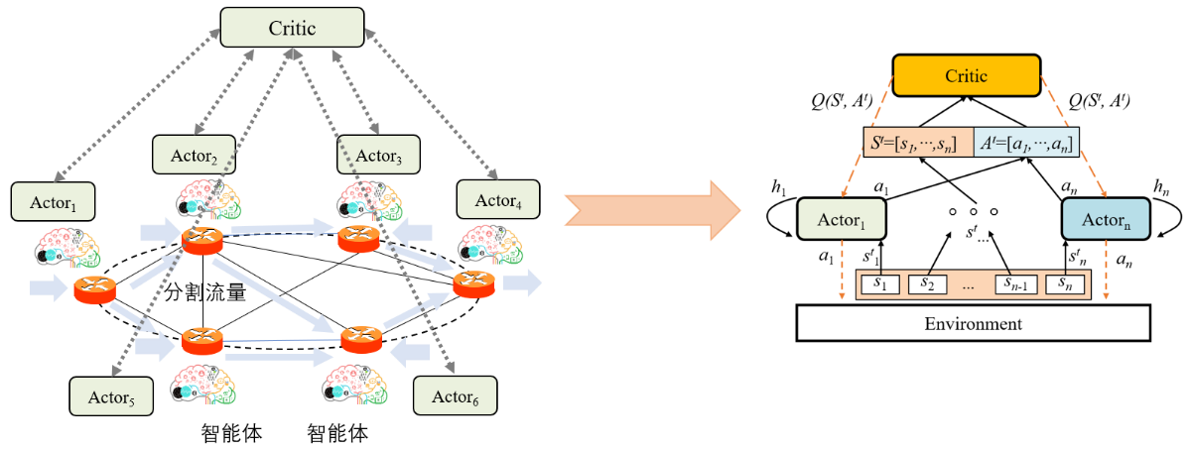训练方式达到全局优化的目标。

图3-7 多智能体强化学习的建模

**子任务4 研究构建离线集中式训练和线上分布式推理系统**

基于机器学习模型推理快但训练慢的特点，本课题研究分别构建离线集中式训练系统和线上分布式推理系统。首先，集中式训练发生在离线训练中心，整个训练系统拟分为两个模块组成（如图3-8所示）。第一个模块是所有智能体的强化学习模型，可由Tensorflow、其他开源或者自研的机器学习库构建。第二个模块是网络仿真器，它支持对采集的历史流量进行重放，以模拟真实网络的运行。 在训练过程中，两个模块需不断地进行交互，强化学习模型在这个过程中不断地得到迭代更新。具体的交互过程如下：在每轮迭代/每个周期起始：

1） 所有智能体模型基于状态进行决策，得到动作；

2） 将汇总的动作发送给网络仿真器（NS）；

3） NS基于动作更新路由策略，并对当前流量矩阵进行重放；

4） 流量重放结束后得到当前时间周期内的网络链路利用率，并将其发送给智能体；

5） 各智能体基于链路利用率，计算各自的动作所带来的奖励和下一时间周期的状态输入；

6） 各智能体根据奖励更新各自的模型参数；

7） 进入下一轮迭代，即步骤1）。

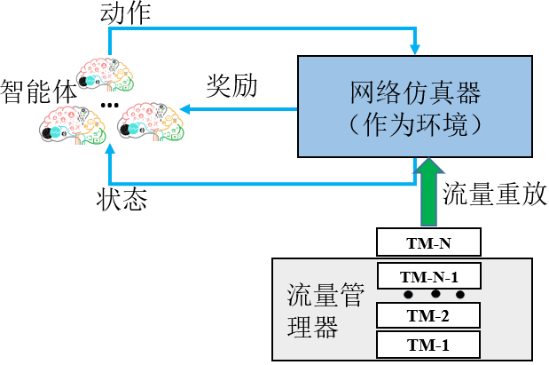

图3-8 强化学习模型与网络仿真器的交互过程

离线训练阶段结束后可以得到各智能模型，再将他们下发至各路由器，执行线上分布式推理。在分布式推理阶段（如图3-9所示），无需中央控制器的参与，每个智能体仅根据局部网络状态（如本地链路利用率）进行独立决策，输出当前节点到所有其他目的节点之间的备选路径集合上的流量分割比。转发引擎将根据流量分割比为每条到来的流进行选路，并把路径信息编码到各数据包的包头，执行基于分段路由的转发逻辑。

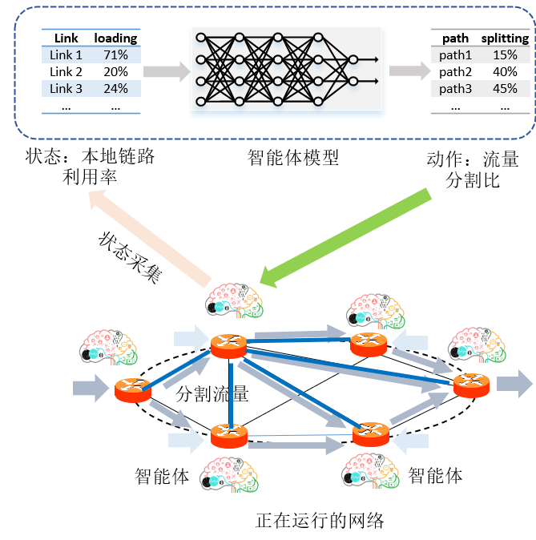

图3-9 在线推理系统

* **研究内容2：非确定性智能路由的快速自愈技术**

容错机制是网络可用性的重要保证，随着网络规模的提升以及网络设备的不确定性，网络故障不可避免。为提升智能路由系统对网络故障的感知能力以及在故障网络环境下的运行效率和快速自愈能力，从路径选择，机器学习的快速推理能力等方面着手进行设计（如图3-10所示）。

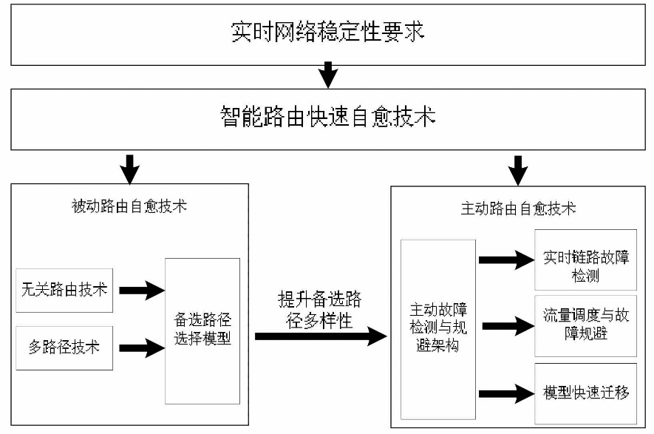

图3-10 非确定性智能路由的快速自愈模型

**子任务1 研究被动路由自愈技术**

充分利用多路径信息，在智能路由模型训练预备阶段，利用无关路由的选路方法，选取多样化并且互不相交的候选路径，提高路由路径的鲁棒性。主动调度流量绕开故障发生点，通过将故障链路所在路径上的状态（链路利用率）表示成极端拥塞，强制强化学习模型将流量重新分配到其他正常的路径，以此，提前调度流量，避免故障导致的丢包情况。为保障节点或者链路发生故障时的网络性能，本课题进一步利用强化学习同时学习选路和流量分割。具体地，

1. 在训练阶段之前，先进行路径选择过程，利用无关路由或者边不相交（Edge-disjoint）KSP算法，为每个节点对选择*K*条（大于3，具体数目根据实际网络拓扑的大小而定）备选路径，使得备选路径尽量互不相交。周期性地更新备选路径集合以适应网络拓扑的不断变化。
2. 机器学习推理阶段，各智能体根据状态采集模块周期性采集的状态进行推理决策，决策输出为各节点对之间的*K*条路径上的分割比，然后再进行二次路径选择操作，根据状态采集模块周期性采集的网络状态判断各备选路径的是否畅通，选择畅通且分割比数值排前三的路径，对新得到的三条路径重新调节分割比。将针对最终三条备选路径的分割比输出到各路由器的转发引擎，各路由器基于分割比进行数据包转发。在故障发生后，这种方式可以利用备选路径的丰富性尽可能快地调整流量的转发路径，保障发生故障时的网络性能。该方法需要借助状态采集模块对故障的快速感知能力（可以借助OSPF泛洪技术或者利用INT网络采集技术和硬件可编程技术对节点（或链路故障）信息进行快速感知。

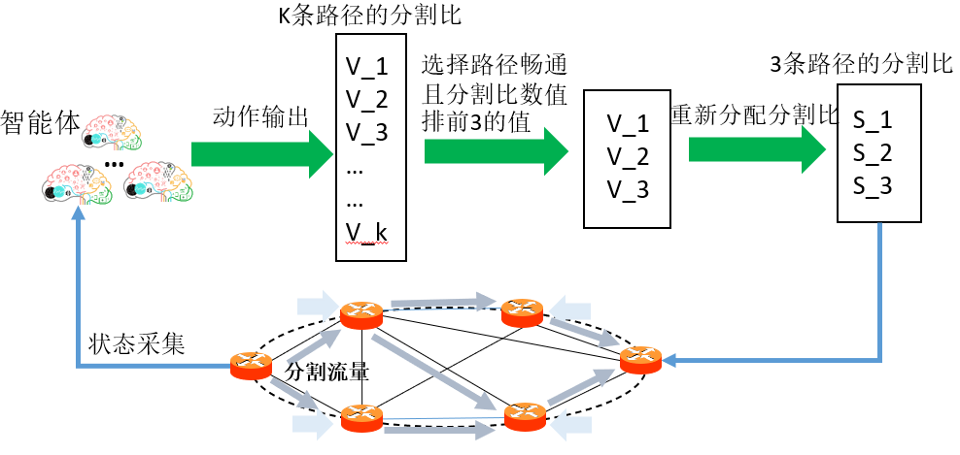

图3-11 针对网络节点或链路故障，对流量进行快速重路由

**子任务2 研究主动路由自愈技术**

研究快速、准确地预测感知设备故障点：利用基于数据驱动的主动故障预测方法分析提前预测设备故障，并用预测的结果来指导强化学习模型进行重路由的决策；主动调度流量绕开故障发生点：通过将故障链路所在路径上的状态（链路利用率）表示成极端拥塞，强制强化学习模型将流量重新分配到其他正常的路径，以此，提前调度流量，避免故障导致的丢包情况；快速迁移模型，适配新网络拓扑：针对网络拓扑改变场景，借助机器学习的加速技术，快速迁移之前训练好的模型，以适应网络状态改变，提升在新的拓扑环境下的智能路由的性能。

* **研究内容3：支持跨域流量工程的路由控制技术**

针对跨域路由控制问题，研究如何利用实时网络探测方法对BGP的多路径信息进行实时探测和感知，基于机器学习技术选择具有最大网络效率的路径，实现跨域的负载均衡方法，如图2-4所示。



图2-4 支持跨域流量工程的路由控制模型

具体来说:

a）在每个自治域（AS）中，当可有多条可达路径时，在通往目的自治域的每个边界路由器定期探测到目的自治域内的网络效率探测信息（如RTT和丢包率等）；

b）根据RTT和丢包情况建立机器学习预测模型（如使用循环神经网络根据历史窗口的网络状态，预测和感知潜在的网络流量需求以及网络状态变化），精准预测当前边界路由器为出口的链路的拥塞情况；

c）并根据评估的拥塞情况，选择具有最小的拥塞链路的边界路由器作为当前自治域的数据传输出口，以提高跨域流量传输时的网络利用率。

* **研究内容4：支撑智能路由训练的分布式学习技术**

针对智能路由算法需要不断调整模型参数以适应不断变化的网络流量模式的需求，本任务研究支撑智能路由训练的分布式学习技术。首先从参数服务器架构入手，研究节点间同步参数的网络传输特征，进而提出参数调度策略。然后，从机器学习算法层面研究基于增量学习的分布式训练加速方案。最后，研究基于联合学习的分布式推理加速和域间隐私问题。整体技术方案如图3-12所示。

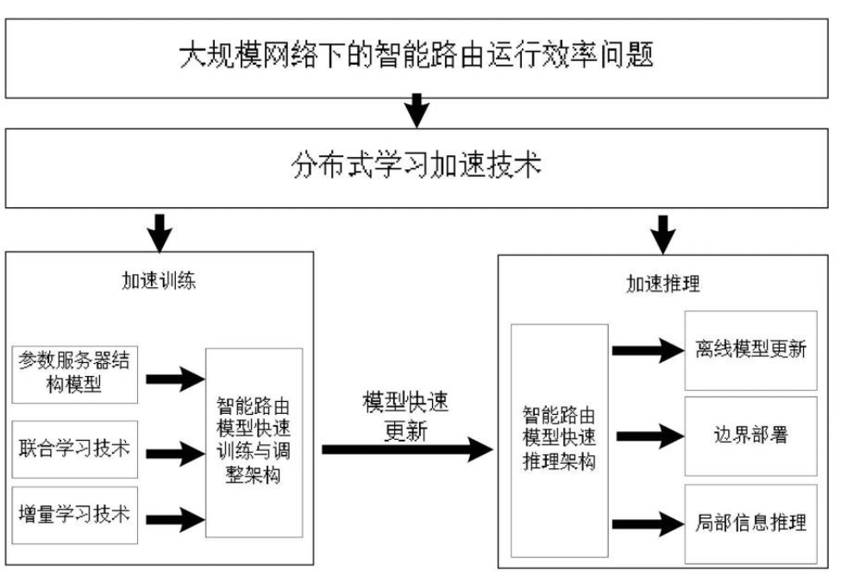

图3-12 支持智能路由的分布式机器学习模型

1. **基于参数服务器架构的参数调度策略**

本子任务研究基于参数服务器架构的参数调度策略，包括节点间参数同步的网络传输特征和模型参数调度策略两大部分。

(a) 节点间参数同步的网络传输特征：研究基于参数服务器架构的分布式机器学习训练时的网络传输特征。按照如下步骤进行研究：

① 对参数服务器架构下参数同步的理论参数同步时间进行理论分析，从理论上保证参数同步时间最小化；

② 梳理参数服务器架构下参数同步过程所对应的流量模式，进一步研究参数服务器间的负载均衡性能和网络带宽利用率等特征；

(b) 模型参数调度策略：研究分布式训练场景下模型参数调度对训练速度的影响。按照如下步骤进行研究：

① 对当前分布式训练场景下的模型训练的前向传播阶段和反向传播阶段的计算过程和通信过程进行研究；

② 基于分布式训练场景下通信和计算的依赖关系，建立参数传输顺序对训练速度影响的性能模型，并利用该模型得到最优的参数传输顺序；

③ 将参数分配到不同优先级的数据流上进行传输，从而将参数调度问题转化为数据流调度问题，然后利用现有的包调度器对数据流进行调度，保证高优先级的参数可以被优先传输；

1. **基于增量学习的分布式训练加速研究**

本子任务研究基于增量学习的分布式训练加速，通过增量学习的方式处理动态变化的网络数据，避免对海量数据的重复学习，提高系统的实用性。本子任务将按照如下步骤进行研究：

* 1. 研究分析现有的一些增量学习算法对训练数据的要求，并针对网络路由数据的特点选择合适的增量学习算法；
  2. 基于上一步选择的增量学习算法，设计对训练数据的处理算法，使得训练数据分布不会被破坏，从而保证学习到的模型能够比较准确地拟合历史数据；

1. **基于联合学习的分布式推理加速和域间隐私研究**

本子任务研究基于联合学习的分布式推理加速和域间隐私，模型和数据均保存在本地，提高路由决策响应速度，同时由于训练数据在域间隔离，也能够确保域间隐私性。本子任务将按照如下步骤进行研究：

* 1. 研究分析联合学习对训练数据的隐私性的支持，保证在训练过程中交换的中间数据也不会暴露样本信息，从而确保域间隐私性；
  2. 研究分析联合学习的参数同步机制，当有节点加入/退出时，保证其他节点不会受到影响。当节点间算力不同时，设计相应的调度机制，充分发挥各节点的计算能力，提高系统整体的训练速度。

**3. 研究进度安排**

根据课题任务书的计划，本课题的年度进度安排如下表所示。

表3-1. 课题1时间安排表

|  |  |  |  |
| --- | --- | --- | --- |
| 时间安排 | 任务 | 考核指标 | 预期成果及形式 |
| 2020年  01月  |  2020年  06月 | 1. 广泛调研网络突发流量的特征； 2. 调研分析传统路由和基于机器学习的路由方法的优缺点； 3. 调研智能快速重路由； 4. 调研强化学习算法。 | 1. 对突发流量的调研的完成度； 2. 对传统路由和基于机器学习路由的方法的调研的完成度； 3. 对智能快速重路由的调研的完成度； 4. 对智能快速重路由的调研的完成度； 5. 对强化学习算法的调研的完成度； 6. 知识产权指标：发表论文1篇，申请专利1项。 | 1. 完成对突发流量的调研； 2. 完成对传统路由和基于机器学习路由的方法的调研； 3. 完成对智能快速重路由的调研； 4. 发表论文1篇，申请专利1项。 |
| 2020年  07月  |  2020年  12月 | 1. 进行多智能体强化学习算法建模； 2. 构建快速重路由的模型雏形。 | 1. 智能路由核心算法设计的完成度； 2. 通过真实流量重放测试； 3. 智能快速重路由的核心算法设计的完成度； 4. 知识产权指标：发表论文1篇，申请专利1项； 5. 技术报告：年度技术进展报告。 | 1. 完成智能路由核心算法设计； 2. 完成智能快速重路由核心算法设计； 3. 发表论文1篇，申请专利2项； 4. 完成年度技术进展报告。 |
| 2021年  01月  |  2021年  06月 | 1. 调研参数同步和流量调度； 2. 实现智能路由系统的分布式推理； 3. 优化快速重路由模型。 | 1. 对参数同步和流量调度的调研的完成度； 2. 智能路由系统的分布式推理成度； 3. 对快速重路由模型的优化的完成度； 4. 知识产权指标：发表论文1篇，申请专利2项。 | 1. 完成对参数同步和流量调度的调研； 2. 完成智能路由系统的分布式训练； 3. 发表论文2篇，申请专利3项。 |
| 2021年  07月  |  2021年  12月 | 1. 实现智能路由系统的集中式训练； 2. 验证智能路由系统； 3. 设计分布式机器学习加速平台的参数调度策略。 | 1. 智能路由系统的集中式训练的完成度； 2. 在重放的真实网络流量上进行系统测试与验证； 3. 分布式机器学习加速平台的参数调度策略的设计的完成度； 4. 知识产权指标：发论文2篇，申请专利1项； 5. 技术报告：中期技术进展报告。 | 1. 在欧洲教育骨干网GEANT开源的网络拓扑和流量数据上实验，相比较OSPF，本方法将网络带宽利用率从50%降到35%， 平均端到端延迟从40ms降到32ms；本方法的快速自愈时间小于 1 秒； 2. 完成分布式机器学习加速平台的参数调度策略； 3. 发表论文1篇，申请专利2项； 4. 完成中期技术进展报告。 |
| 2022年  01月  |  2022年  06月 | 1. 设计分布式机器学习加速平台的数据处理算法并实现。 | 1. 分布式机器学习加速平台的数据处理算法的实现完成度； 2. 知识产权指标：发表论文1篇，申请专利2项。 | 1. 完成分布式机器学习加速平台的数据处理算法； 2. 发表论文1篇，申请专利2项。 |
| 2022年  07月  |  2022年  12月 | 1. 测试和优化分布式平台。 | 1. 知识产权指标：发表论文2篇，申请专利1项； 2. 技术报告：年度技术进展报告。 | 1. 发表论文2篇，申请专利2项； 2. 完成年度技术进展报告。 |
| 2023年  01月  |  2023年  06月 | 1. 配合课题4和课题5进行系统研发和示范验证； 2. 系统初步集成与测试。 | 1. 验证无路由故障情况下的智能路由系统性能； 2. 知识产权指标：发表论文2篇，申请专利1项。 | 1. 无路由故障的情况下，完成基于真实试验场景的演示验证； 2. 发表论文1篇，申请专利2项。 |
| 2023年  07月  |  2023年  12月 | 1. 配合课题4和课题5进行系统研发和示范验证； 2. 系统最终集成与测试。 | 1. 验证有路由故障情况下的快速重路由系统性能； 2. 知识产权指标：发表论文1篇，申请专利2项； 3. 技术报告：结题技术进展报告。 | 1. 完成系统的优化、课题的测试、总结、验收与演示； 2. 发表论文1篇，申请专利1项； 3. 完成结题技术进展报告。 |

课题1关键节点实施计划表如表3-2所示。

表3-2 课题1关键节点实施计划表

|  |  |  |  |  |
| --- | --- | --- | --- | --- |
| 序号 | 关键节点日期 | 考核指标 | 成果形式 | 考核方式 |
| 1 | 2020年12月31日 | 1. 智能路由系统原型； 2. 智能快速重路由算法原型； 3. 论文2篇，专利3项。 | 1. 智能路由系统原型一套； 2. 智能快速重路由算法原型； 3. 论文2篇，专利3项。 | 1. 发表论文、申请专利； 2. 理论和算法通过真实流量回放测试。 |
| 2 | 2021年12月31日 | 1. 智能路由控制系统； 2. 支撑智能路由训练的分布式学习系统雏形； 3. 发表论文3篇，申请专利5项。 | 1. 在欧洲教育骨干网GEANT开源的网络拓扑和流量数据上实验，相比较OSPF，在相同瓶颈链路利用率下，本方法将网络平均带宽利用率从30%提高40%， 平均端到端延迟从40ms降到32ms； 2. 支撑智能路由训练的分布式学习系统雏形； 3. 论文3篇，专利5项。 | 1. 发表论文、申请专利； 2. 测量方法通过真实流量回放测试。 |
| 3 | 2022年12月31日 | 1. 支撑智能路由训练的分布式学习系统； 2. 发表论文3篇，申请专利3项。 | 1. 支撑智能路由训练的分布式学习系统一套； 2. 论文3篇，专利4项。 | 1. 发表论文、申请专利； 2. 测量方法通过真实流量回放测试。 |
| 4 | 2023年12月31日 | 1. 完成智能路由控制技术； 2. 支撑智能路由训练的分布式学习技术； 3. 协助课题4完成智能路由控制系统的研发； 4. 协助课题5完成整体系统的示范验证； 5. 发表论文3篇，申请专利3项。 | 1. 一套完整的、经过验证的智能路由仿真系统； 2. 论文2篇，专利3项。 | 1. 发表论文、申请专利； 2. 协助课题4完成智能路由控制系统研发； 3. 协助课题5完成整体系统示范验证。 4. 完成关键技术与核心算法的实验验证。 |

课题1进度甘特图如下：



图3-13 课题1任务进度甘特图

**课题2：支撑智能路由的高精度网络状态感知**

**1. 研究思路**

面向智能路由全面高精度、轻量级、实时可靠和动态灵活四个方面的数据采集需求，围绕网络数据采集核心理论与算法和网络数据采集系统架构两个核心问题，本课题研究五个方面的内容：1）轻量级网络数据采集理论与算法；2）新型的分布式协同数据采集系统；3）面向异构数据与异构网络环境的多通道数据采集技术；4）面向跨域网络数据整合的网络数据采集分布式协议；5）基于意图的网络测量编程模型与高级网络数据语言。研究思路示意图如图6所示，本任务以轻量级数据采集理论与算法为基础，在异构网络环境中研究通用型多通道数据采集技术进而实现分布式协同数据采集系统，通过跨域网络数据采集分布式协议进行系统间的跨域协同，并在控制平面通过网络测量编程模型与高级数据语言实现网络数据采集请求统一的表达和部署，自下而上构建一套完整的面向智能路由的高精度网络状态感知解决方案。

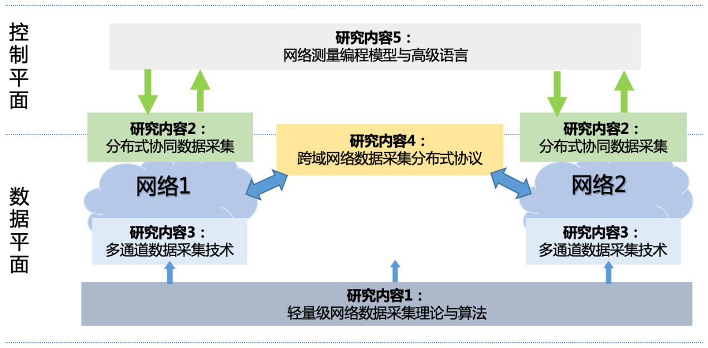

图3-14 课题2研究思路示意图

**2. 技术方案**

面向智能路由的高精度、实时轻量级数据采集问题，研究下面五个方面的内容。

* **内容一：轻量级网络数据采集理论与算法**

针对智能路由全面、高精度和轻量级的数据采集需求对现有网络数据采集理论和算法带来的巨大挑战，本任务研究新型网络数据采集理论与算法。首先从网络数据采集的基础理论入手，研究算法特征模型和网络流量模型，进而构建资源冲突模型。然后，从算法层面研究网络数据采集轻量级算法和优化配置方案。整体技术方案如图3-15所示。

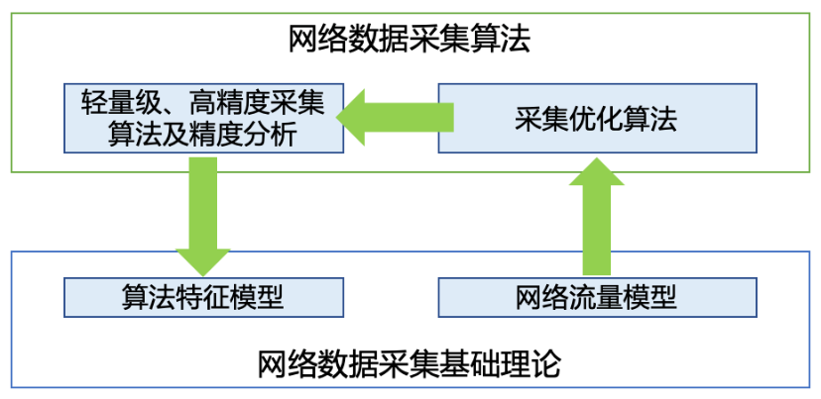

图3-15 网络数据采集理论与算法技术方案

1. **轻量级大规模网络数据采集的基础理论**

本子任务研究轻量级大规模网络数据采集的基础理论，包括算法特征模型和网络流量模型。

(a) 网络算法模型：研究大规模网络流量环境下网络数据采集算法资源占用和测量精度之间的关系。按照如下3个步骤进行研究。

① 目前的网络数据采集算法主要通过哈希数组对采集数据进行存储，算法的主要资源开销是哈希数组所使用的存储空间，基于流量统计模型、哈希存储结构研究哈希数组参数、哈希冲突概率和数据采集精度之间的关系，建立资源占用和测量精度关系模型。

② 利用强化学习框架设计无参数的推断算法，自动挖掘资源精度关系模型中的隐含信息和参数，量化关系模型，构建资源配置参数和网络测量精度之间的关系函数。

③ 基于概率统计理论，融合“资源-精度”关系函数，建立起海量网络数据的资源冲突模型。

(b) 网络流量模型：研究网络测量算法在不同网络条件下的行为特征，主要包含在网络稀疏与稠密条件下的渐进统计分布。目前的主流采集算法主要有sketch数据摘要和数据采样技术，相比于只选择部分报文进行处理的数据采样技术，sketch对每个报文都进行处理，保存所有的网络状态信息以便后续操作进行恢复，满足智能路由控制对网络数据采集通用性和全面性的要求，因此重点研究sketch的统计分布特性。按照由简到繁的思路分为如下3个步骤研究sketch算法的渐进统计分布。

① 对忽略flow间流量差异的简化场景进行研究，将该简化场景规约为经典的二项分布并建立相应的统计模型。

② 进一步考虑网络流量的幂律分布场景，即网络中存在少量贡献大部分流量的大象流和海量的非大象流。对网络中不同类型的数据流全部进行研究，对不同类型和统计特点的网络数据流分别建立对应的统计模型。

③ 基于不同类型数据流的统计模型，研究网络流量数据经过哈希映射至sketch存储结构之后的内在统计规律，通过合理假设和理论分析验证，建立稀疏与稠密条件下的渐进统计分布。

1. **基于资源冲突优化模型的轻量级数据采集算法和算法优化方案**

本子任务研究轻量级数据采集算法，包括针对网络数据采集中资源冲突的轻量级数据结构、自适应实时网络状态的资源优化配置算法、算法精度可靠性方案三大部分。

(a) 研究轻量级网络数据结构。目前单一sketch采集方案主要以网络数据流（flow）为网络数据采集基本单位，缺乏采集通用性和灵活性，无法实现资源优化配置，拟设计基于sketch新型复合数据结构，按照如下2个步骤进行设计。

① 研究分析现有的sketch结构如Count-Min(CM) sketch、reversible sketch等的操作复杂度、资源消耗和处理速度，针对智能路由控制全面高精度的数据采集需求选择合适的基础数据结构。

② 基于基础采集数据结构进一步设计由多个基础的sketch结构组成复合数据结构，设所采集flow定义的bit数为L，则该结构包含L+1个（级）基础sketch。其中，第0级的sketch记录映射到该存储空间的所有数据包计数值，其他每一级sketch对应报文头中的一个bit位，这些sketch中的存储空间根据对应bit位上的 0/1 值进行选择性更新：当报文头中相应比特位为1时更新该sketch 中存储空间的计数值，否则不更新。所有的sketch的相同行使用同样的哈希函数，因此每一级sketch中相同位置的计数器就对应着同样一组 flow，这些计数值共同刻画了网络数据流的统计分布。多级sketch数据结构更新如图3-16所示，此处报文头定义为4 bits，当输入报文头为0101的数据包时，其哈希值分别为2与4，首先我们更新第0级sketch，其次更新第 2 级与第4级的sketch，分别对应报文头中第2个bit位和第4个bit位上的值1。

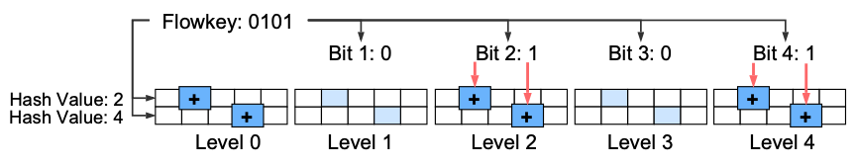图8. 图3-16多级sketch更新示意图

(b) 研究自适应实时网络状态的资源优化配置算法，按照如下2个步骤进行研究。

① 设计网络数据流处理算法，对不同统计分布的网络数据流进行分治处理。该处理算法首先基于子任务1的网络数据流统计分布模型，建立包含全部数据流的噪声统计模型，然后利用噪声过滤技术提取对网络资源和测量精度影响较大的数据流。

② 以资源精度关系函数中的测量精度作为优化目标，基于机器学习、线性规划等优化技术，设计参数自适应的资源优化配置算法对网络数据流进行处理实现网络数据优化存储，充分提高网络数据采集精度，达到资源消耗和采集精度的最大化平衡。

(c) 研究算法精度理论分析，分为如下2个方面进行研究。

① 研究算法的理论精度下界。利用概率统计、随机过程理论，基于资源配置算法和资源精度关系函数建立算法的精度理论模型，通过合理假设和海量网络数据近似化处理确定算法的理论精度下界，针对智能路由的采集精度要求配置算法参数，保证算法的可用性。

② 研究算法通用性。不同网络数据流定义对算法精度的影响。网络数据流的定义由网络报文头中若干个字段(如源IP地址、目的IP地址)决定，而每个字段都是0/1字符串。优化完善多级sketch的设计使其能够细粒度地记录定义数据流的基本信息。基于数据流基本的信息设计通用的数据流恢复算法，利用多级sketch记录的基础信息进行比特组合，计算不同flow定义下的数据采集结果，从而实现对多种flow定义的支持，保证算法的兼容性。

* **内容二：新型的分布式协同数据采集系统**

针对单点网络测量系统在硬件资源限制下的性能劣势，本任务研究新型分布式协同数据采集系统，如图3-17所示，包括分布式协同结构和系统可靠性方案两个部分。分布式协同架构对数据面和控制面的功能和模块进行分解，抽象出基本的数据采集原语和模块，并对各个模块和相应数据处理原语进行封装，进一步为各个分布式模块设计模块间协作算法，实现分布式协同数据采集。系统可靠性方案研究基于网络故障模型的测量精度修复算法，实现高性能、高精度的数据采集。

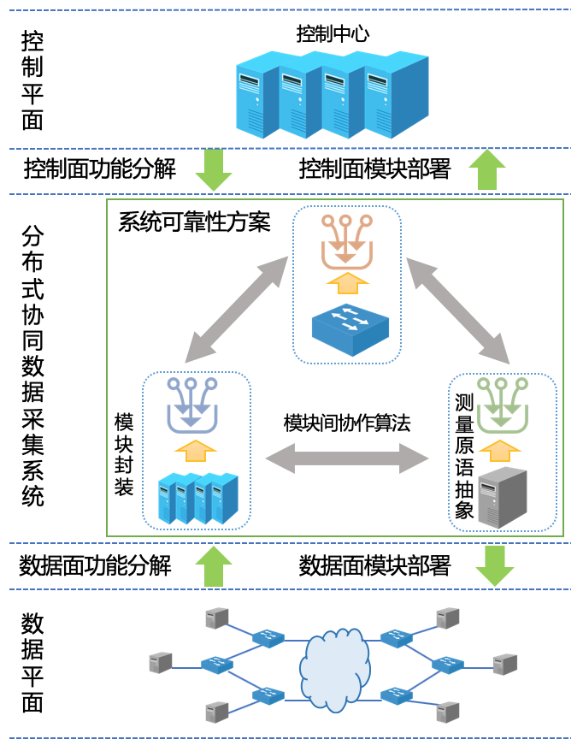

图3-17 分布式协同数据采集技术方案

1. **网络数据采集的新型分布式协同架构**

本子任务研究网络数据采集的新型分布式协同架构，包括基于智能网络需求的网络测量原语抽象和网络测量模块间的分布式协作算法两大部分。

(a) 研究基于智能网络需求的抽象网络测量原语。网络测量原语是网络数据采集任务中的核心基础操作和运算，通过对不同网络测量原语组合编排，可以实现纷繁多样的网络数据采集任务。目前的网络数据采集系统主要针对具体的网络数据采集应用和特定的网络通信环境，缺乏通用性和表达性，无法满足智能路由控制对网络数据采集任务全面、多样的需求，我们拟抽象出网络数据采集中的四个基础测量原语：数据流索引追踪（Flowkey Tracking）、采集数据更新（Value Updates）、数据流映射(Flow Mapping)和联合分析（Collective Analysis）。

① 数据流索引追踪：网络数据采集的基础是对网络流（flow）级别的数据进行全面的追踪分析，因此抽象出数据流索引追踪原语。数据流索引追踪操作依据数据流的定义保存数据流索引，对网络中所有活跃的数据流进行全域追踪监控。首先研究快速存储结构保存流索引以满足网络处理速度的要求；其次设计追踪解除机制，根据数据流结束标志（如TCP流中的FIN/RST数据包）和最大非活跃时长等参数解除对已结束数据流的追踪监控。该研究的难点在于如何在复杂的异构网络环境中具体部署和实现全面的数据流追踪，如何在全面数据流追踪的同时支持多种数据流的定义。

② 采集数据更新：网络数据采集的核心是记录和不断更新网络状态信息，因此抽象出采集数据更新原语。采集数据更新操作依据不同设备特征、数据特性和时间窗口配置对存储的网络状态数据进行更新。首先针对网络中不同设备的特性，数据更新原语需要采用不同的数据存储和更新方式；其次对于采集的不同数据类型，设计相应的数据更新策略保证数据更新操作的正确性；最后对于不同时间跨度的网络采集任务，设计多个时间窗口储存网络数据并对不同时间窗口内的数据分别进行更新。

③ 数据流映射：数据流的索引追踪和采集数据的更新时都需要将待处理的数据流映射至对应的存储空间，因此抽象出数据流映射原语。数据流映射操作依据不同网络设备特性和网络结构将数据流映射至相应的存储空间。针对不同的网络设备存储特性和全局网络结构，设计数据流映射方案。

④ 联合分析：网络中不同的采集节点采集存储着不同的局部网络状态信息，需要对全网数据进行整合处理，因此抽象出联合分析原语。联合分析操作收集网络中所有设备采集记录的局部数据索引信息和网络状态信息，依据数据流索引策略和数据流映射方案，设计数据联合分析算法获取全网所有数据流的采集监控信息。

(b) 研究网络测量模块间的分布式协作算法。首先基于联合分析的需求，建立模块化联合测量框架，包括主机（边缘服务器）、交换机（可编程交换机）和控制器（服务器集群）三个模块。三个测量模块性能特点各不相同，主机在网络边缘通过软件处理网络数据流，具有充足的存储资源和可编程性能，但是缺少网络数据采集的全局视野；交换机在网络内部通过ASIC处理网络数据流，具有高速的数据包处理能力，但缺少存储资源和编程性能；控制器作为逻辑模块具有全局的网络视野和充足的存储资源，但是缺少网络带宽资源。然后基于联合测量框架中不同模块的特点和四种网络测量原语的操作内容，将不同测量原语和模块进行组合封装，设计不同模块间的分布式协作算法，其主要思路如图3-18所示。

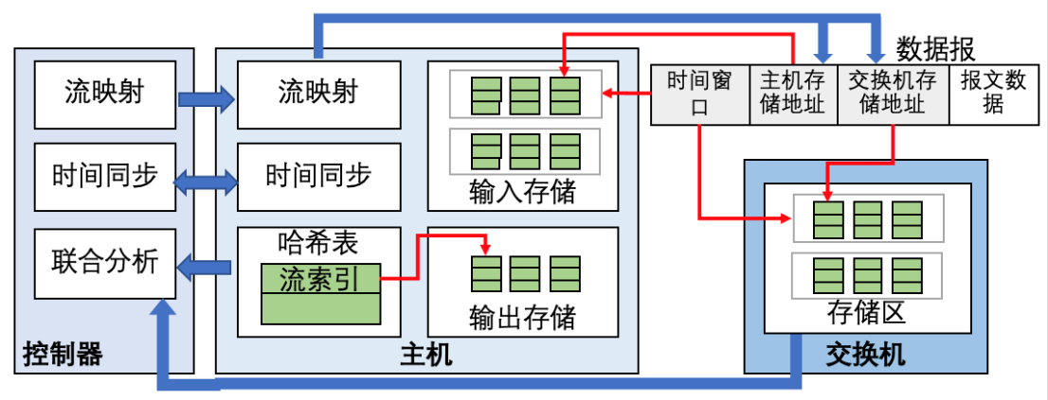

图3-18 分布式模块间协作关系图

① 主机端：主机端主要实现数据流追踪索引和数据流映射操作。设计数据流映射方案，在主机端计算数据流信息在主机和交换机上的存储地址，对于发送的数据包，将地址嵌入到数据包的头部进行传输，同时将数据包索引（Flow Key）存储在输出存储区（Egress Slots）实现数据流全局追踪；对于接收的数据包，直接从数据包中提取出主机存储地址和时间窗口信息更新输入存储区（Ingress Slots）中对应存储空间的数据流信息。

② 交换机端：交换机端仅完成采集数据更新操作。拟利用可编程交换机的P4语言设计数据包处理算法，提取数据包包头中的数据存储地址和时间窗口信息，直接更新交换机上对应的存储单元，降低交换机的运算和存储开销。研究难点在于如何设计交换机端的高精度低存储开销数据流信息存储方案。

③ 控制器端：控制前端主要实现全网数据的联合分析操作。基于主机端和交换机端的原语实现方案对全网数据进行联合分析，获取网络中所有数据流的高精度测量数据。

1. **新型分布式数据采集系统的可靠性技术**

本子任务研究新型分布式数据采集系统的可靠性技术，主要内容是设计基于网络故障模型的测量精度修复算法。网络中由于各种原因引起的数据包丢失是影响网络数据采集精度的主要问题，因此测量精度修复算法旨在通过求解丢包数据流矩阵方程，获得全网所有数据流在各采集节点的丢包数据，主要按照以下两个步骤进行研究。

(a) 研究网络丢包形式化模型。通过构造一系列线性方程组对网络丢包信息进行形式化，然后通过该线性方程组形成的矩阵，分析网络丢包的理论特性。设 $n$ 是发生丢包的数据流 $f_{1},…,f_{n}$ 的数量， $m$ 是交换机 $s_{1},…,s_{m}$ 的数量， $k_{t}$ 是交换机 $s_{t}$ 中发生丢包的存储单元数量， $x_{i} \left(1≤i≤mn\right)$ 是每个丢包流在每个交换机上的丢包数量，其中 $x_{1},…,x_{n}$ 分别对应 $f_{1},…,f_{n}$ 在交换机 $s_{1}$ 上的丢包数量，以此类推。根据这些数据可以建立两组方程：① 每个交换机中存储单元记录的丢包数量是所有映射到此单元的所有数据流的丢包数量之和；② 每个数据流在传输中的丢包数量是该数据流经过的所有交换机对应的存储单元记录单丢包数量之和。基于这两组方程，我们可以建立丢包数据流矩阵方程，设 $M_{t} (1≤t≤m)$ 是一个 $k_{t}×n$ 的0-1矩阵，代表 $n$ 个丢包数据流的信息是否存储在交换机 ${ s}_{t}$ 的 $k_{t}$ 个发生丢包的存储单元上， 1代表存储了对应数据流的信息，0则代表没有存储相应信息，再设 $I$ 是大小为 $n$ 的单位矩阵，则我们可以将上述两组方程表示为矩阵方程 $A∙\vec{x}= \vec{b}$，其中 $A$ 是一个*($\sum_{t=1}^{m}{k_{t}}+n)×mn$* 矩阵：

$$A=\left[\begin{matrix}\begin{matrix}\begin{matrix}M_{1} \\ 0\end{matrix} & \begin{matrix}0 \\ M_{2}\end{matrix}\end{matrix} & ⋯ & \begin{matrix}0 \\ 0\end{matrix} \\ ⋮ & ⋱ & ⋮ \\ \begin{matrix}\begin{matrix}0 & 0\end{matrix} \\ \begin{matrix}I & I\end{matrix}\end{matrix} & ⋯ & \begin{matrix}M_{m} \\ I\end{matrix}\end{matrix}\right]$$

其中 $\vec{x}$ 是包含所有 $x_{i}$ 的大小为 $mn$ 的列向量， $\vec{b }$ 是大小为 $\sum_{t=1}^{m}{k_{t}}+n$ 的列向量，由 $m$ 个交换机中 $\sum_{t=1}^{m}{k_{t}}$ 个发生丢包的存储单元中存储的 $\sum_{t=1}^{m}{k_{t}}$ 个丢包数据和 $n$ 个数据流的 $n$ 个丢包数据组成。然后利用矩阵代数理论研究矩阵方程的唯一解条件，基于唯一解条件可以进一步优化数据流映射方案增强矩阵方程的可解性。

(b) 研究网络丢包信息恢复技术。为了使系数矩阵矩阵 $A$ 达到求解条件，本子任务基于矩阵分析与网络流量特征设计网络丢包信息恢复技术。

① 矩阵分析方面，从提高系数矩阵 $A$ 的秩和减少求解变量数量两个角度对矩阵方程进行优化。基于布隆过滤器的思想，将数据流映射到交换机的多个存储单元中进行数据存储和更新，这样不仅可以存储丢包数据流的存储单元数量，还可以降低不同数据流映射到相同存储单元的概率，进而提高系数矩阵 $A$ 的秩。

② 在网络流量特征方面，基于数据中心网络数据流量局部性，消除方程中的零值变量；基于丢包分布稀疏性和丢包范围局部性，求解局部方程组进而减小整体变量规模，进而降低矩阵方程求解难度和复杂度，最终利用离线计算工具获得全部数据流在各个采集节点的丢包数据。

* **内容三：面向异构数据与异构网络环境的多通道数据采集技术**

针对现有网络测量算法应用场景单一、不具备异构测量能力的现状，本任务研究多通道数据采集技术，如图3-19所示，包括多数据通道架构下的通道选择算法、网络数据融合算法和全局调度算法。首先构建多数据通道架构，每个通道部署独立的测量算法，提供多元化的测量能力。然后研究多通道选择算法，根据实际需求与负载状态，对网络流量进行调度。其次研究基于压缩感知技术的控制面数据融合算法，对通道分散的数据面数据在控制面实现融合。最后研究全局调度算法，实现数据采集任务在数据面的优化部署配置。

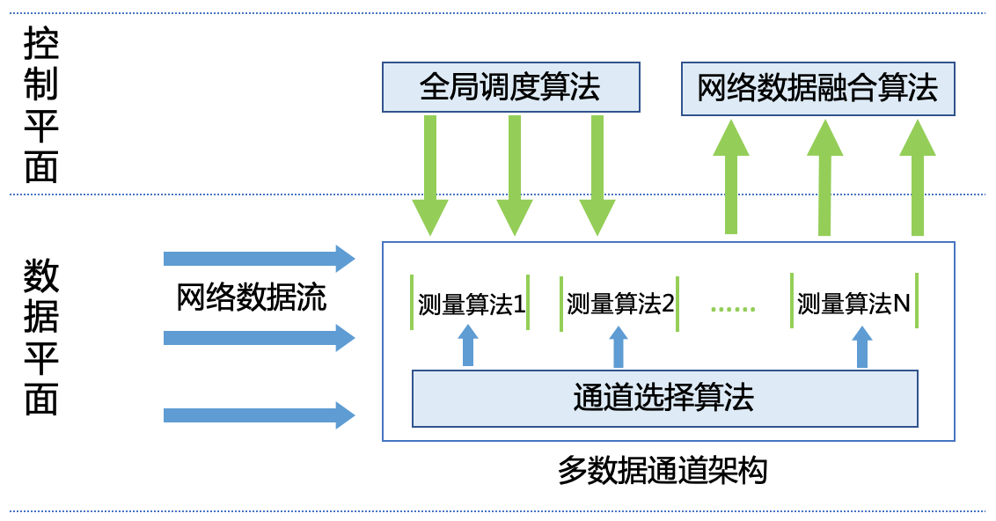

图3-19 多通道数据采集技术方案

1. **多通道选择算法**

通道选择技术为每个测量算法分配环形缓冲区，并将数据报文写入缓冲区。测量算法通过读取各自缓冲区获得数据，执行测量任务。

本子任务基于以下四种策略设计负载均衡的通道选择方案。。

(a) 最近最少使用(Least Recently Used, LRU)。为每个通道维护时间戳，用来记录最近一次的报文处理时间。每次选择前，检查所有通道的时间戳，选择最近最少使用的通道。每次选择后，更新相应通道的时间戳状态。

(b) 最近最不常使用(Least Frequently Used, LFU)。为每个通道维护一个计数器，用来记录已分配给它的报文总数。每次选择前，检查所有通道的计数器，选择计数器值最小的通道。每次选择后，更新相应通道的计数器状态。

(c) 最短作业优先(Shortest Job First, SJF)。为每个通道维护一个计数器，用来记录正在等待处理的报文数量。每次选择前，检查所有通道的计数器，选择计数器值最小的通道。每次选择或报文处理完成后，更新相应通道的计数器状态。

(d) 优先级调度(Priority Scheduling)。根据每个通道的特性设置优先级，如报文处理时间、报文处理精度等。每次选择前，检查所有通道状态，在可用通道中选择优先级最高通道。根据实际采集需求，可以动态更新通道的优先级配置。

1. **基于压缩感知技术的控制面数据融合算法**

本子任务研究基于压缩感知技术的控制面数据融合算法，分为基于多通道采集技术的问题构建、基于压缩感知的问题求解两个部分。

(a) 研究基于多通道采集技术的问题构建，按照以下两个步骤进行研究。

① 根据实际采集需求，在数据面部署相应多通道采集技术，通道中使用的采集算法主要包括counter-based与sketch-based算法。假设部署通道个数为 $k$，第 $i$ 个通道通过采集算法 $h_{i}$ 采集得到数据 $a_{i}(1≤i≤k)$。通过物理链路将{$a_{1},a_{2},…,a_{k}$}上传到控制面。

② 对于第 $i$ 个通道 $(1≤i≤k)$，构建相应的约束条件： $a_{i}=h_{i}\left(x_{i}+y_{i}\right), a_{i}≥0, x_{i}≥0, y_{i}≥0$，其中 $x_{i}$ 为进入该通道的大象流向量， $y_{i}$ 为进入该通道的噪声向量。若 $h_{i}$ 为counter-based采集算法，该过程等价于构建计数过程；若 $h_{i}$ 为sketch-based采集算法，该过程等价于构建相应的采样矩阵。

(b) 研究基于压缩感知技术的问题求解，按照以下两个步骤进行研究。

① 利用不同数据的统计学特性，构建相应的优化目标。对于第 $i$ 个通道 $(1≤i≤k)$，若 $h_{i}$ 为counter-based的采集算法，由于 $x_{i}$ 具有稀疏性，通过最小化 $x_{i}$ 的第一范数来惩罚非零项。由于 $y_{i}$ 为噪声向量，通过最小化 $y_{i}$ 的F范数的平方来惩罚大值；若 $h_{i}$ 为sketch-based的采集算法，除了上述优化目标外，由于 $a_{i}$ 作为sketch具有低秩性，通过最小化 $a_{i}$ 的核范数来惩罚大奇异值。

② 求解优化问题。在满足第一部分的约束条件的同时，通过线性优化、匹配追踪(Matching Pursuit, MP)或正交匹配追踪(Orthogonal Matching Pursuit, OMP)算法最小化上一步骤的优化目标，恢复真实网络数据。

1. **全局调度算法**

本子任务研究全局调度算法。全局调度算法旨在对输入的网络测量任务进行分析，并基于分析结果将网络测量任务部署在底层网络中作为测量节点的可编程交换机。主要按照以下两个步骤进行研究。

(a) 算法特性分析。该研究以内容一中的算法理论研究为基础，分析各测量算法的资源开销，包括：① 结合程序编译分析技术，分析算法的静态资源开销；② 基于算法的任务处理模式，预估算法的运行时数据发送速率。

(b) 全局测量任务部署算法。该算法采用0-1整数线性规划对优化目标与约束进行建模，将网络测量任务进行最优映射，以部署至底层网络作为测量节点的可编程交换机上。其核心思路是对于每一个测量任务，将其部署至一个测量节点，并根据该任务的最大测量数据发送速率为该任务分配一定数量的链路和服务器，用于在运行时收集该任务的测量数据。为了最小化部署成本，算法将优化目标设置为最小化网络设备成本开销：

$$\min{ (α∙U^{P}+{β∙U}^{S})}$$

之后，为了确保每个测量节点上部署的任务不会超过其负载能力，则有约束：

$$\sum_{∀i}{x_{u}^{i}}∙R_{i} ≤ P_{u}, ∀u∈N^{P}$$

接着，算法引入链路负载和服务器负载约束，来确保收集测量数据的过程中每条链路和每台服务器的负载不会超过其负载能力：

$$\sum_{∀i}{x_{u}^{i}}∙y_{v}^{i}∙M\left(u,v\right)∙g_{i} ≤ B_{u,v}^{L}, ∀u∈N^{P}, ∀v∈N^{S}$$

$$\sum_{∀i}{y_{v}^{i}}∙g_{i} ≤ B_{v}^{C}, ∀v∈N^{S}$$

* **内容四：面向跨域网络数据整合的网络数据采集分布式协议**

针对大规模跨域网络数据采集的问题，本任务研究面向跨域网络数据整合的网络数据采集分布式协议，包括跨域网络一致性模型和分布式一致性协议两个部分。跨域网络一致性模型刻画跨域网络的时钟同步行为，分布式一致性协议通过同步算法协调跨域网络中不同子网络的数据采集操作，最终实现全局网络时空数据的一致性采集。

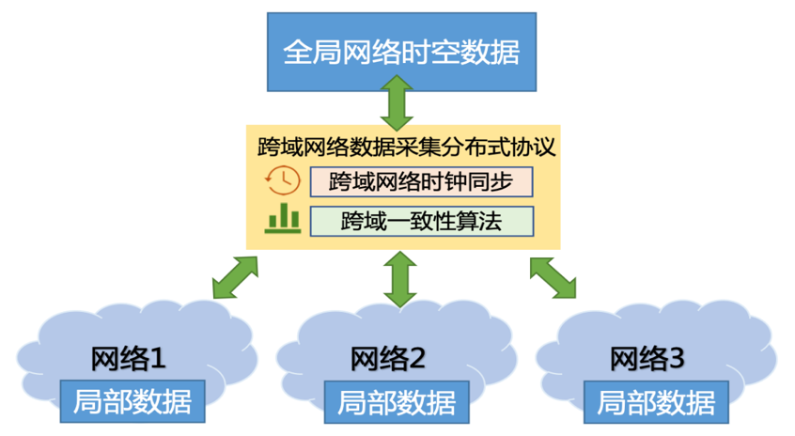

图3-20 跨域网络数据采集分布式协议技术方案

1. **跨域网络一致性模型**

本子任务研究跨域网络一致性模型。首先对一致性模型分两种类型进行研究分析，包括强一致性模型和弱一致性模型。

(a) 强一致性模型：强一致性模型中相同时间窗口的边界严格对齐，并且确保每一个数据包在同一个时间窗口内被网络中的所有实体观察到。如图3-21所示，网络实体 $e_{1}$ 和 $e_{2}$ 均在相同时间窗口内观察到数据包A和 B。然而强一致性模型在交换机上部署过于复杂，而且会产生大量的带外同步信息消耗带宽资源，不满足智能路由控制对轻量级网络数据采集的要求。

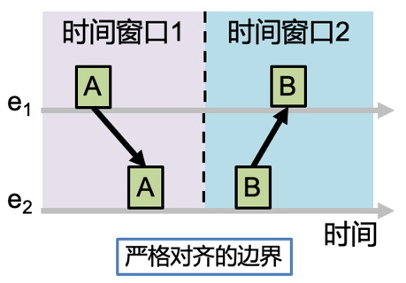

图3-21强一致性模型示意图

(b) 弱一致性模型：弱一致性模型以最大努力原则同步各数据包时间窗口，因此不同网络实体的时间窗口可能发生偏差导致同一数据包在不同时间窗口被观察到。弱一致性模型中不同的网络实体通过本地时钟更新各自的时间窗口，并通过在发送的数据包中嵌入时间窗口信息进行不同实体间的时间同步。虽然这样的同步方式开销很小，但是数据包传输过程中其携带的时间信息可能会被修改，导致同一数据包在不同网络实体的不同时间窗口中被观察到。而且一个本地时钟严重延迟的网络实体只在其收到数据包时才会更新本地时间窗口，这会严重影响整个网络的一致性。如图3-22所示，网络实体 $e_{1}$ 在收到 $e_{2}$ 时间窗口2的数据包后才更新本地时间窗口，导致数据包A在传输过程中在不同时间窗口被处理。

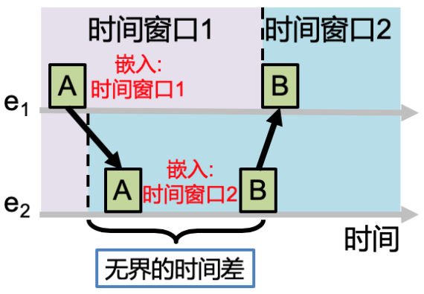

图3-22 弱一致性模型示意图

结合强一致性模型和弱一致性模型各自的优势，我们拟设计混合一致性模型。混合一致性模型是指在每个时间窗口的绝大多数时间里保证网络内部的强一致性，而仅仅在很小的有限边界时间内（例如，数十微秒）退化为弱一致性状态。如图3-23为混合一致性模型示意图，在绝大多数时间，所有的主机（$h_{1}$ 和 $h_{2}$）都处在相同的时间窗口中，但是有时候主机也会处在不同时间窗口中（例如， $h_{2}$ 收到数据包C和发送数据包D时），在这部分时间内模型无法保证强一致性。

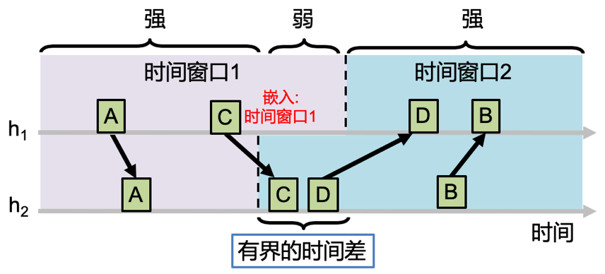

图3-23 混合一致性模型示意图

1. **分布式一致性协议**

本子任务研究分布式一致性协议，主要思想是首先基于Lamport同步算法通过带内同步机制以及控制中心辅助机制实现跨域网络的混合一致性同步。按照两个步骤进行研究。

(a) 带内同步机制。借鉴Lamport同步算法思想，首先基于本地时钟模型设计网络实体的时间窗口本地更新策略。然后结合P4可编程交换机，利用数据包自定义技术在数据包中嵌入时间窗口信息实现网络实体间的跨域交互同步。最后设计整体带内同步方案，对跨域网络中的实体进行选择性同步，保证整个数据包传输过程中的时间窗口一致性。

(b) 控制中心辅助同步机制。借鉴软件定义网络思想，首先研究基于控制中心跨域网络协调能力的跨域同步网络连接架构，保证在主机本地时钟存在延迟或无带内数据包传输时的跨域网络时间窗口一致性。然后研究控制中心辅助同步策略和扩展性方案，利用控制中心的全网连接性和快速转发能力对网络实体的时间窗口同步数据包进行快速广播，将跨域网络实体间的同步时延限制在基于网络拓扑的有界时间内，进一步研究同步协议扩展性方案，保证大规模网络下网络实体同步时延的有界性。

* **内容五：基于意图的网络测量编程模型与高级网络数据语言**

针对智能路由在不同任务阶段对网络数据采集精度与实时性的不同需求，本子任务研究基于意图的网络测量编程模型与高级网络数据语言，包括面向智能路由的通用编程模型和数据采集任务部署技术。面向智能路由的通用编程模型旨在将智能路由多种多样的实时数据采集需求归纳为不同的网络数据采集应用，进而设计类SQL查询语言的高级网络数据语言对不同的数据采集应用进行描述和表达。数据采集任务部署技术旨在研究如何将高级网络数据语言描述的不同网络数据采集应用统一编译转换为可以被数据平面网络设备执行的网络测量程序，进而进行数据平面的硬件部署和执行，具体实现智能路由的网络数据采集任务。

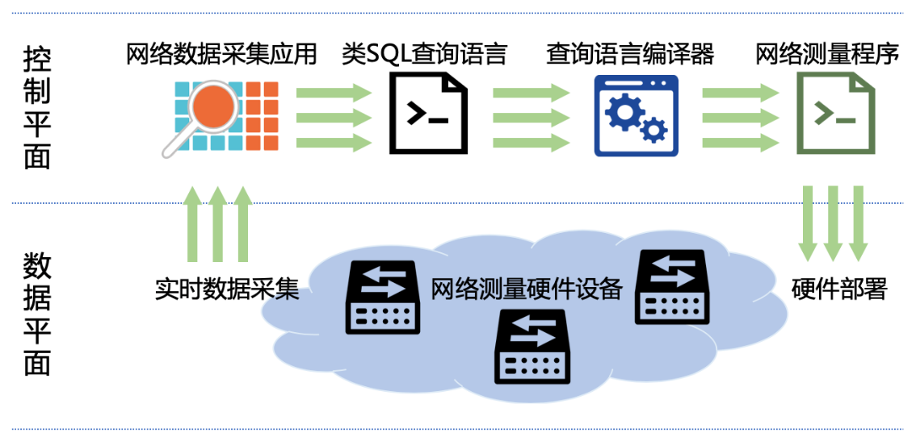

图3-24 基于意图的网络测量编程技术方案

1. **面向智能路由的通用编程模型**

本子任务研究研究能够感知用户测量意图的通用编程模型与高级测量原语。主要按照以下两个步骤进行研究：

(a) 研究测量意图感知的编程模型。基于现有基于意图感知的编程模型，分析对比各种编程模型的表达能力、通用性以及抽象程度。本课题采取基于数据流算子的测量原语作为本项目的编程模型，该测量原语表达能力丰富，能够按照用户需求定义各类任务。通过结合现有SQL型和NoSQL型的意图测量原语以保证通用性，并且在原语参数中隐藏底层的测量算法与配置信息以保证高抽象程度。表4中汇总了本课题的测量原语所支持的数据流算子。

表3-3 测量原语支持的数据流算子表

|  |  |
| --- | --- |
| 算子 | 描述 |
| filter | 为每个元组计算一个布尔函数并保留那些满足条件的元组 |
| map | 取一个元组并通过添加，删除或修改若干字段来产生一个新的元组 |
| distinct | 根据流键对元组进行分组，并保留每个组的第一个元组 |
| reduce | 根据流键对元组进行分组，分别对每个组的元组执行基本的聚合操作（例如，sum） |
| groupby | 根据流键对元组进行分组，分别对每个组的元组执行自定义的有状态函数并且同时保存流键 |
| zip & join | 从两个数据流中合并具有相同流键的元组字段 |

(b) 精度意图感知能力扩展研究。现有基于意图感知的编程模型不具备感知网络数据采集精度意图的感知能力，本课题对PacketStream抽象进行了精度意图感知能力的扩展，使得用户可以在编写查询任务的同时, 可以指定能够接受的误差范围(error bound)，进而打通error bound从查询接口到编译器再到数据平面的传递通道，从而实现测量精度可控的目标。

具体而言，本课题的测量原语允许用户按照如下方式指定error bound:

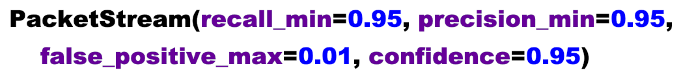

图3-25 示例代码

如图3-25所示，本项目提供了3种误差指标和1个置信度参数confidence供用户设置error bound。这五种误差指标包括召回率recall，精确率precision和误判率false positive (也称为假阳性率)。召回率是在实际异常网络流中，被系统报告发现异常流比例；精确率是在系统报告发现的异常网络流中，确实为异常流量的比例；误判率表示报告的假实例的比率；置信度参数表示上述误差范围的置信度。以上面的查询示例为例，用户希望定义一个查询，在95%的概率下，该查询的召回率和精确率至少大于或等于95%，并且假阳性在1%之内。

1. **数据采集任务部署技术**

本子任务研究基于面向智能路由的通用编程模型的数据采集任务部署技术，主要包括支持网络意图的数据面优化技术和网络原语到测量算法的映射方法。

(a) 研究支持网络意图的数据平面优化技术。为了解决数据中心大规模待测流量与数据平面有限硬件资源之间的矛盾，本课题拟采取sketch算法优化本课题所设计的高级测量原语在数据平面的实现，进而降低数据平面的资源开销。对于需要在数据平面存储状态信息的数据流算子（distinct、reduce等），采用BloomFilter、Count-min sketch等测量算法进行优化，实现低资源开销与保证精度意图。本课题完整的有状态算子与Sketch算法的映射如下表所示：

表3-4 有状态算子与Sketch算法映射表

|  |  |
| --- | --- |
| 有状态数据流算子 | sketch算法 |
| distinct | Standard Bloom Filter、Counting Bloom Filter |
| reduce | Count Sketch、Count-min Sketch |

(b) 研究网络原语到测量算法的映射方法。将用户指定的精度意图转化为数据平面的sketch类型与配置。利用Profiling技术选择资源开销最小的sketch类型及配置实现测量任务中的有状态算子以满足用户指定的精度意图。我们针对Profiling过程中出现的配置爆炸问题，研究分段式Profiling方法以及挖掘硬件能力的方式进行优化。具体的解决方案如下：

① 分段式Profiling方法：对于含有k个有状态算子的查询任务，假设单个有状态算子的配置数量为n，则查询任务的完整配置搜索空间的大小为O(n^k)，本项目通过分段式Profiling，将整体的配置搜索空间缩小为O(kn)。

② 充分挖掘硬件能力：分段式Profiling减小了查询任务的整体配置搜索空间的大小，本项目通过充分挖掘交换机硬件能力——枚举页对齐的Sketch数据结构大小，来进一步减小单个算子的配置空间大小。

1. **研究进度安排**

表3-5 课题2时间安排表

|  |  |  |  |
| --- | --- | --- | --- |
| 时间安排 | 任务 | 考核指标 | 预期成果及形式 |
| 2020年  01月  |  2020年  06月 | 1. 调研智能路由对网络数据采集的需求以及相关数据采集技术； 2. 研究网络数据采集算法理论。 | 1. 智能路由采集需求和采集技术：完成智能路由采集需求和数据采集技术调研； 2. 网络数据采集算法理论；完成网络数据采集的理论和算法初步构建； 3. 知识产权指标：发表论文1篇，申请专利1项。 | 1. 完成智能路由数据采集需求和采集技术调研； 2. 完成网络数据采集的理论和算法初步构建； 3. 发表论文1篇，申请专利1项。 |
| 2020年  07月  |  2020年  12月 | 1. 研究网络数据采集算法理论； 2. 基于算法理论，对采集系统架构展开初步研究。 | 1. 网络数据采集算法理论：完成网络数据采集的理论和算法的设计； 2. 网络数据采集系统架构：完成网络数据采集系统架构的初步设计； 3. 知识产权指标：发表论文1篇，申请专利1项； 4. 技术报告：年度技术进展报告。 | 1. 完成网络数据采集的理论和算法设计； 2. 完成网络数据采集系统架构的初步设计； 3. 发表论文1篇，申请专利1项； 4. 完成年度技术进展报告。 |
| 2021年  01月  |  2021年  06月 | 1. 研究分布式协同数据采集的系统架构； 2. 研究融合异构测量算法的多通道网络数据采集技术。 | 1. 分布式协同数据采集系统架构：完成分布式协同数据采集的系统架构的设计； 2. 多通道网络数据采集技术：完成融合异构测量算法的多通道网络数据采集技术方案； 3. 知识产权指标：发表论文1篇，申请专利2项。 | 1. 完成分布式协同数据采集系统架构设计； 2. 完成融合异构测量算法的多通道网络数据采集技术方案； 3. 发表论文1篇，申请专利2项。 |
| 2021年  07月  |  2021年  12月 | 1. 研究面向跨域数据整合的网络数据采集分布式协议； 2. 研究网络数据采集系统的初步设备实现方案。 | 1. 网络数据采集分布式协议：完成面向跨域数据整合的网络数据采集分布式协议设计； 2. 网络数据采集系统：完成实时、轻量级、高精度的数据采集系统设计； 3. 知识产权指标：发表论文2篇，申请专利1项； 4. 技术报告：中期技术进展报告。 | 1. 实现面向跨域协同处理的分布式协议； 2. 完成实时、轻量级、高精度的数据采集系统； 3. 发表论文2篇，申请专利1项； 4. 完成中期技术进展报告。 |
| 2022年  01月  |  2022年  06月 | 1. 研究基于智能路由意图的网络测量编程模型； 2. 研究面向智能路由的高级网络数据语言。 | 1. 网络测量编程模型：完成基于智能路由意图的网络测量编程模型构建； 2. 高级网络数据语言：完成面向智能路由的高级网络数据语言设计； 3. 知识产权指标：发表论文1篇，申请专利2项。 | 1. 完成基于智能路由意图的网络测量编程模型构建； 2. 完成面向智能路由的高级网络数据语言设计； 3. 发表论文1篇，申请专利2项。 |
| 2022年  07月  |  2022年  12月 | 1. 完善数据采集架构设计。 2. 针对智能路由的设备设计方案，优化数据采集方法； 3. 基于课题5，初步构建真实试验场景。 | 1. 数据采集架构：完成与网络测量高级语言相关系统的开发； 2. 数据采集方法：完成数据采集方案的优化设计； 3. 试验场景：完成真实试验场景的初步构建； 4. 知识产权指标：发表论文2篇，申请专利1项； 5. 技术报告：年度技术进展报告。 | 1. 完成与网络测量高级语言相关系统的开发； 2. 完成数据采集方案的优化设计； 3. 完成真实试验场景的初步构建； 4. 发表论文2篇，申请专利1项； 5. 完成年度技术进展报告。 |
| 2023年  01月  |  2023年  06月 | 1. 完成基于真实试验场景的演示工作； 2. 在典型场景下验证数据采集架构与算法的正确性。 | 1. 真实场景演示：完成基于真实试验场景的演示设计； 2. 数据采集架构与算法的正确性：完成数据采集架构与算法在典型场景下的验证； 3. 知识产权指标：发表论文2篇，申请专利1项。 | 1. 完成基于真实试验场景的演示设计； 2. 完成数据采集架构与算法在典型场景下的验证； 3. 发表论文2篇，申请专利1项。 |
| 2023年  07月  |  2023年  12月 | 1. 完成网络数据采集系统整体部署与测试； 2. 优化系统，对验收指标进行评价和验证。 | 1. 网络数据采集系统部署测试：完成网络数据采集系统整体部署与测试； 2. 系统优化验证：完成系统优化和对验收指标的评价与验证； 3. 知识产权指标：发表论文1篇，申请专利2项； 4. 技术报告：结题技术进展报告。 | 1. 完成网络数据采集系统整体部署与测试，完善关键设计，解决系统设计和开发中的问题； 2. 完成系统的优化、课题的测试、总结、验收与演示； 3. 发表论文1篇，申请专利2项； 4. 完成结题技术进展报告。 |

关键节点实施计划表如表3-6所示。

表3-6 课题2关键节点实施计划表

|  |  |  |  |  |
| --- | --- | --- | --- | --- |
| 序号 | 关键节点日期 | 考核指标 | 成果形式 | 考核方式 |
| 1 | 2020年12月31日 | 1. 完成网络数据采集理论的构建和算法的设计；  2. 论文2篇，专利2项。 | 1. 一套新型网络数据采集理论与算法；  2. 论文2篇，专利2项。 | 1. 发表论文、申请专利；  2. 理论和算法通过真实流量回放测试。 |
| 2 | 2021年12月31日 | 1. 完成多通道数据采集技术的研究；  2. 完成网络数据采集分布式协议设计；  3. 完成分布式协同数据采集系统数据面部分的研发；  4. 发表论文3篇，申请专利3项。 | 1. 一项面向异构数据与异构网络环境的多通道数据采集技术；  2. 一套面向跨域数据整合的网络数据采集分布式协议；  3. 一个分布式协同数据采集的系统数据面模块；  4. 论文3篇，专利3项 。 | 1. 发表论文、申请专利；  2. 测量方法通过真实流量回放测试。 |
| 3 | 2022年12月31日 | 1. 完成基于智能路由意图的网络测量编程模型构建和高级网络数据语言设计；  2. 发表论文3篇，申请专利3项。 | 1.一套基于智能路由意图的网络测量编程模型和高级网络数据语言及其编译系统；  2.论文3篇，专利3项。 | 1. 发表论文、申请专利；  2. 测量方法通过真实流量回放测试。 |
| 4 | 2023年12月31日 | 1. 完成分布式协同数据采集系统控制面部分的研发；  2. 协助课题4完成智能路由控制系统的研发；  3. 协助课题5完成整体系统的示范验证；  4. 发表论文3篇，申请专利3项。 | 1. 一套完整的新型分布式协同数据采集系统；  2. 论文3篇，专利3项 。 | 1. 发表论文、申请专利；  2. 协助课题4完成智能路由控制系统研发；  3. 协助课题5完成整体系统示范验证。 |

课题2任务进度甘特图如图3-26所示。



图3-26 课题2任务进度甘特图

**课题3：网络资源感知的智能路由协议与算法**

**1. 研究思路和技术路线**

根据任务书，本课题拟解决的三个关键问题主要包括：一是研究跨域场景下基于SRv6的联邦路由机制，重点研究基于SRv6的跨域网络联邦路由算法，与域内表征智能体选取协议的一体化设计；二是研究一种具有动态路径规划调整能力的意图驱动型智能路由算法，首先建立业务意图抽象表示模型，定义灵活可扩展的原语结构描述业务分组转发期望，在明确各组件的功能并且设计层间接口及交互信令的基础上，重点研究基于机器学习的意图驱动网络路径规划算法；三是研究支持路径智能控制和调整策略的灵活可扩展路由协议，从可伸缩报文格式、控制信息扩散方式、策略路由方法等不同方面研究支持智能路由计算的新型路由协议。如图3-27所示。

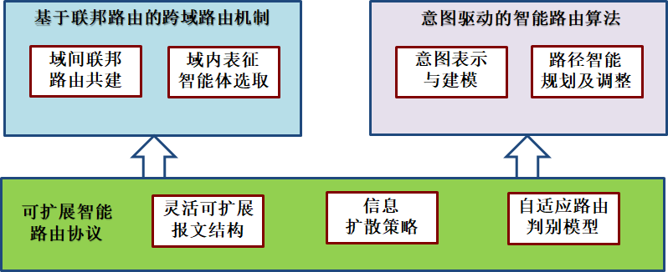

图3-27 课题3总体技术方案

**2. 技术方案**

**技术路线一：研究支持跨域网络流量工程的智能路由机制**

随着网络技术的发展和业务的需求，多网络融合趋势日渐凸显，大规模跨域路由的需求也不断提升，跨网络之间的路由机制成为网络策略的重点考虑因素。但是，由于相关数据的数据量和隐私性等原因，在现有路由模式下各自治网络之间独立路由，消息在域内以全网或邻居的形式进行扩散，其均在内部域实现路由策略和优化。各域之间存在的信息壁垒，缺少协同的工作方式导致了大量资源浪费和利用率不平衡。目前国际上各政府组织和学术团队在智能路由和流量工程方面取得了很大的进展。而然，如何解决跨域路由中数据的数据量和隐私性等问题上仍亟待解决。

为此，支持跨域网络流量工程的智能路由机制部分计划研究软件定义的联邦路由机制，基于多维度特征建模，实现域内表征智能体的动态迭代选取；各域的表征智能体通过联邦学习的机制协同训练模型，不仅极大降低了所需传输的数据量而且保证了各域相关数据的隐私性。最终以基于机器学习方法实现实时非确定的动态路由控制，进而有效减轻网络拥塞，提高网络传输效率和服务质量。如图3-28所示。

**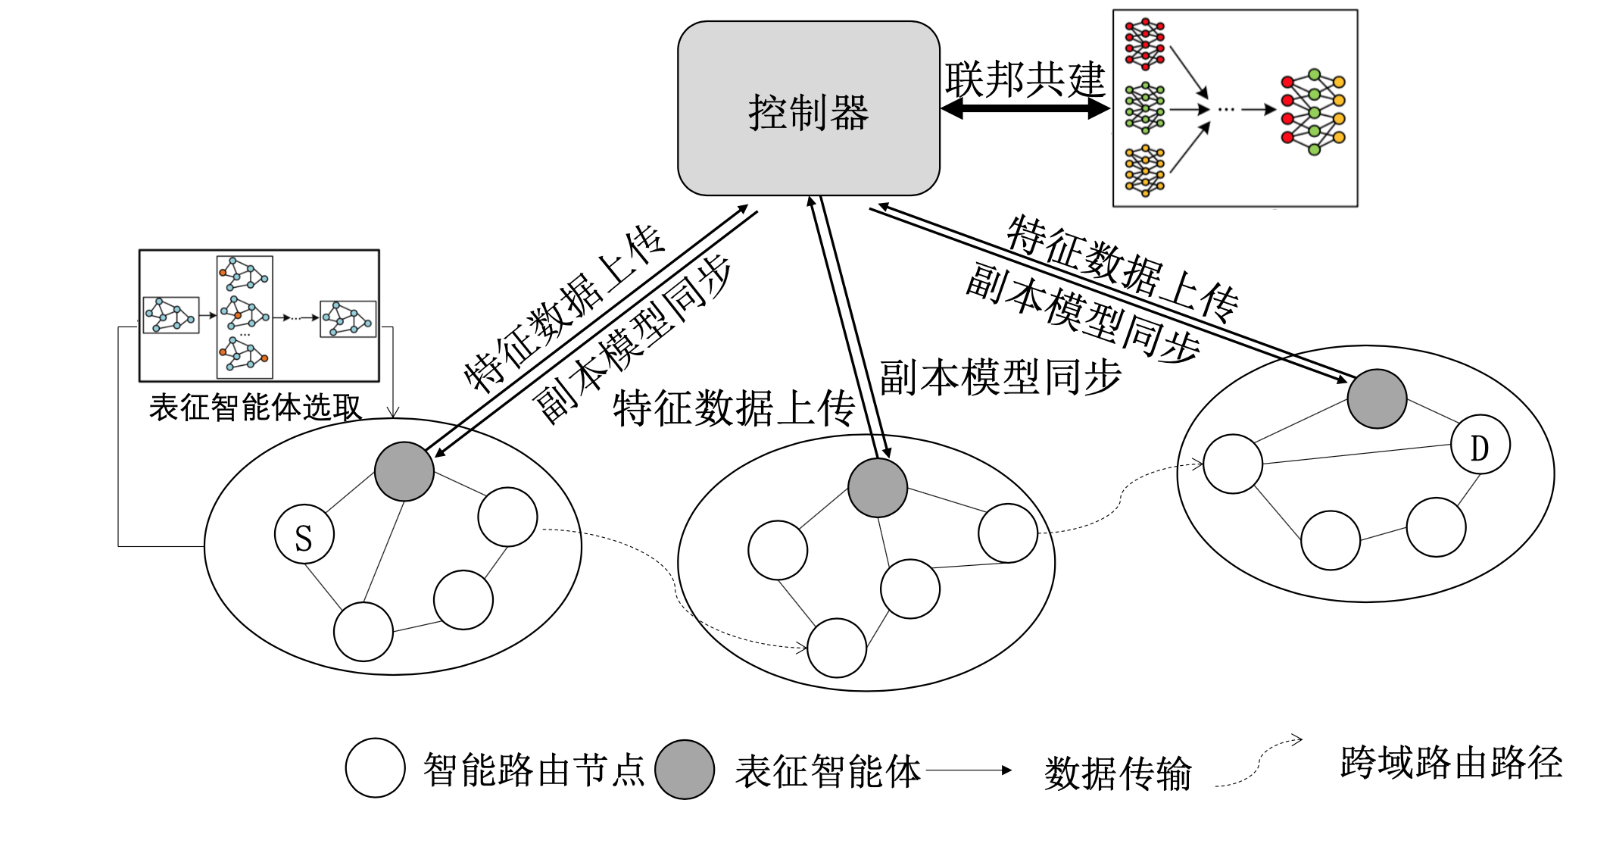**

图3-28支持跨域网络流量工程的智能路由机制

**研究内容一：一种域内表征智能体的选取方法**

在研究支持跨域网络流量工程的智能路由机制中，由于整个网络设备的数量庞大，不同域的设备数量不同，因此管控复杂，处理效率低。所以，为了能够得到高效的智能路由机制，本研究内容提出一种在域内众多设备中动态提取具有代表性设备（称为该域内的表征智能体）的方法。其中表征智能体能够快速获取其所在域内的所有设备信息以及网络状态信息。由于随着时间的变化，设备可能进行增减，而网络状态信息不断变化，所以表征智能体也随之改变。该方法根据域内的设备信息和网络信息，通过使用动态规划方法提取表征智能体，为下一研究内容提供有效的输入数据。

**研究内容二：一种跨域多智能体之间的联邦路由机制**

通过上述的选取方法得到各个域内的表征智能体后进行联邦模型的共建。当域内链路状态或用户流量需求等发生变化时，表征智能体根据将本地联邦路由副本模型进行参数更新并上传至控制器；控制器在收到副本模型后更新全局联邦模型，并将最新的模型同步至所有副本，至此形成全局联邦路由的闭环，动态迭代更新全局路由决策。其中，路由决策智能体使用基于Actor-Critic的强化学习模型，其中以全局网络对应模型环境，路由决策空间对应模型动作，以链路利用率和延迟表现作为动作奖励，Actor网络做出动作决策，Critic网络对动作决策作出评价。

下面分别说明这些方面的技术路线：

1）基于动态规划的域内表征智能体动态提取技术

基于动态规划的域内表征智能体动态提取技术是根据提取的域内特征值信息（例如带宽、网络延迟、负载情况等）进行动态规划，求得能够快速稳定获取域内网络信息及设备信息的设备，将该设备作为域内表征智能体，然后根据网络状态和网络设备的动态性更新域内表征智能体。其中域内表征智能体的更新触发包括时间触发和网络设备变化触发两种。整个域内表征智能体动态提取技术路线如图3-29所示。

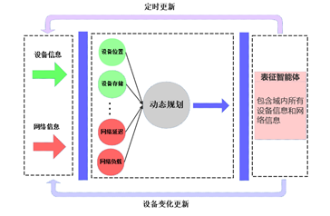

图3-29 域内表征智能体动态提取技术路线图

2）基于联邦强化学习的智能路由技术

该技术的研究关键在于本地网络状态的抽象，模型的构建包括输入、输出以及网络结构；联邦共建过程中跨域特征对齐、模型交互，其中包括本地特征上传、共建模型更新和副本模型同步等步骤，以及通过共有特征作为模型共享参数进行跨域模型训练。基于联邦强化学习的智能路由技术路线如图3-30所示。

**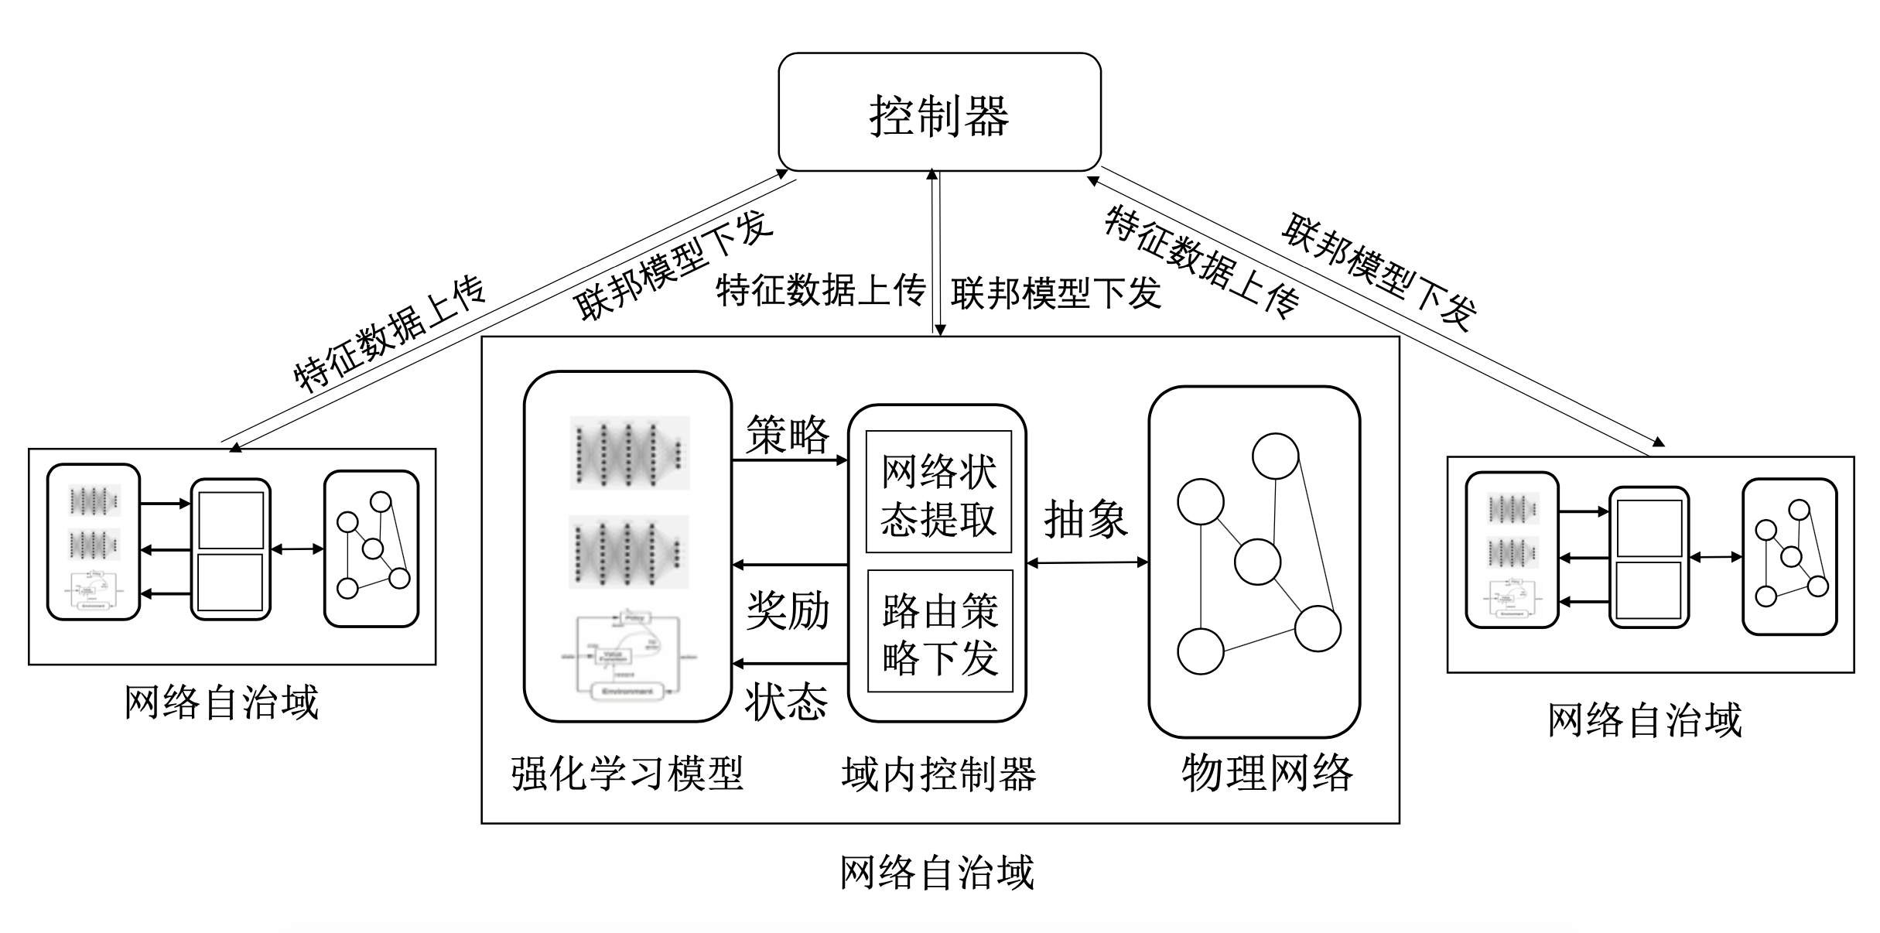**

图3-30 强化学习的联邦智能路由模型

**技术路线二：研究意图驱动的智能路由机制**

为了实现意图驱动的智能路由机制，需要将整个研究课题分为如下三个步骤逐步研究，才能保证课题的最终产出。

1) 如何定义“意图”以及如何表示“意图”。在现有的知识体系中，与“意图”概念相近的理论有QoS，SLA。“意图”的定义范围要远远大于QoS及SLA，要能够根据用户表达出的业务意图“识别”出隐含网络意图。从描述方式的区别来看，“意图”可分为隐式及显式两种意图。显式意图即指用户侧终端指出明确的可量化的业务对于网络服务质量的需求，及QoS及SLA所包含的需求，同时还应该能够涵盖路由路径需求等其它不可量化的网络需求；隐式意图指用户侧终端仅仅指出该终端所希望访问的资源标识或者业务类型，而网络需要能够感知这种资源标识或者业务类型并且以此推断更深层次的意图。“意图表示”则是使得网络能够识别及传输意图的基础。用户表达意图的方式可能为网络原语也可能为自然语言描述。则在获取产生的意图后需要设计一种意图编码方式，将意图转换为统一的意图原语方便设备之间进行交互。在研究编码方案时需要充分考虑避免二义性并且尽量提高空间效率。

2) 在定义意图概念并且确定表达方式以后，需要针对意图设计一整套完整的解析、转发、控制体系，通过此体系使得承载意图的数据报文能够在实验网络拓扑中准确转发并且使得每个参与设备都能执行正确的指令。

3) 针对意图驱动的网络架构设计一套全新的路由机制，以摆脱传统路由机制存在的网络节点无法对动态变化的网络环境进行快速响应问题。希望研究一种基于机器学习的动态网络路径规划算法，预测满足业务意图的最优传输路径，并根据网络遥测数据进行快速响应和调整，在兼顾网络流量分配整体最优的情况下，确保业务流传输路径与意图保持一致。

传统互联网采用了基于传统静态路由与基于线性规划相结合的流量工程技术实现网络流量的规划和调整，这种方法难以对网络实时变化的场景进行快速响应，也难以实现全网流量最优分割。为了解决上述问题，本课题将研究具有动态路径规划能力的意图驱动智能路由算法，拟首先建立业务意图抽象表示模型，定义灵活可扩展的原语结构描述业务分组转发期望。对于不同类型的业务意图分别设计合理的数据组织形式（如基于偏移长度值或者基于高级语言的表示方式）。其次，需要研究意图驱动型网络模型的分层结构，明确各组件的功能并且设计层间接口及交互信令。在此基础上，重点研究基于机器学习的意图驱动网络路径规划算法。算法将基于历史流量数据以及长时间尺度的配置和策略数据拟合流量变化规律，并根据解析获得的业务意图生成意图转发路径，在边缘节点处以Segment List的形式将转发路径封装在数据分组中携带传送，意图转发路径中的每个Segment指明了分组在意图转发路径中的下一个关键节点。在分组转发的过程中，算法将根据实时感知的网络状态数据进行短时间尺度预测，并根据预测结果对Segment List进行更新，确保业务流传输路径与意图保持一致。了支持意图网络路由路径的动态规划及调整，课题拟设计基于长短时记忆（Long Short-Term Memory，LSTM）模型的智能路由模型，模型拟包括意图识别和路径规划两个模块。其中意图识别模块对业务的转发意图进行判别，利用Softmax函数计算业务意图分别为各种类型的概率，而路径规划模块由编码器-解码器结构和混合密度网络（Mixture Density Network，MDN）层构成，其中编码器将长程时间尺度的网络配置策略、历史流量数据以及短程时间尺度的网络遥测数据编码为上下文信息，解码器结合上下文信息以及已识别的业务意图预测业务的转发路径。引如MDN层可以利用概率分布表示网络中各个智能路由节点能够符合业务意图的概率分布，从而提高预测结果的可靠性和模型的鲁棒性。此外，可以将被预测的业务与网络中其他需要被传输的业务所组成的数据流作为整体，使得模型能够理解业务流与业务流之间的交互影响，动态预测适合每个业务流的最佳路由路径，实现全网流量的最佳分割。长短期记忆网络中应对时序问题时能够表现出强大的信息挖掘和深度表征能力，而网络策略数据、感知数据以及流量数据均是一种时间序列，因此基于LSTM的路径规划算法能够读取任意长度的时间序列，在意图识别的基础上预测转发路径。

**研究内容一：意图驱动网络架构**

意图驱动网络架构参照SDN的分层结构从北向南分为应用层，意图层和网络层。其中应用层与意图层通过北向意图输入接口进行通信，北向意图输入接口主要负责用户意图的输入以及意图引擎向上反馈相关信息。意图层与网络层通过南向策略下发接口进行通信，南向策略下发接口主要负责将经过验证后的网络策略下发到实际的网络基础设施中。

**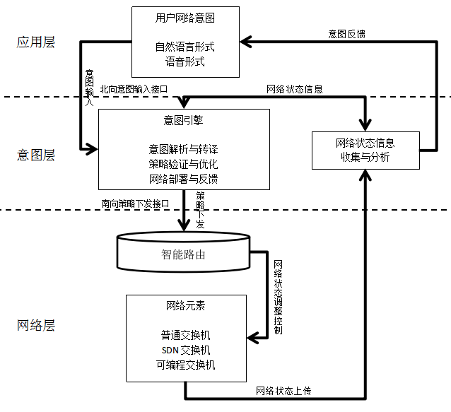**

图3-31 意图驱动网络架构

应用层主要负责收集用户各种形式输入的意图，并对意图进行标准化。意图层核心部件是意图引擎，主要负责用户意图解析转译，然后根据当前网络状态信息对网络策略进行验证优化并下发到实际网络设施中，网络层主要负责各种数据包转发的网络元素的集合。

下面分别说明这些方面的技术路线：

1) 基于深度学习的意图网表达与转译技术

意图表达：用户意图采用自然语言等形式进行表达输入，使用语义学<主语，谓语，宾语，修饰语>的形式来具体表现，然后使用<A,connect,B>的表达方式将意图输入发送到网络中，此外基于意图的北向接口也进一步将意图的表达形式进行统一。意图转译：意图给出了用户期望网络达到某种状态的声明，根据意图的内容以及当前网络状态将用户意图转为网络配置策略，采用深度学习的方式对自然语言进行处理，关键词提取，词法分析，语义挖掘，获得用户期望的网络运动状态，生成对应的网络策略。

**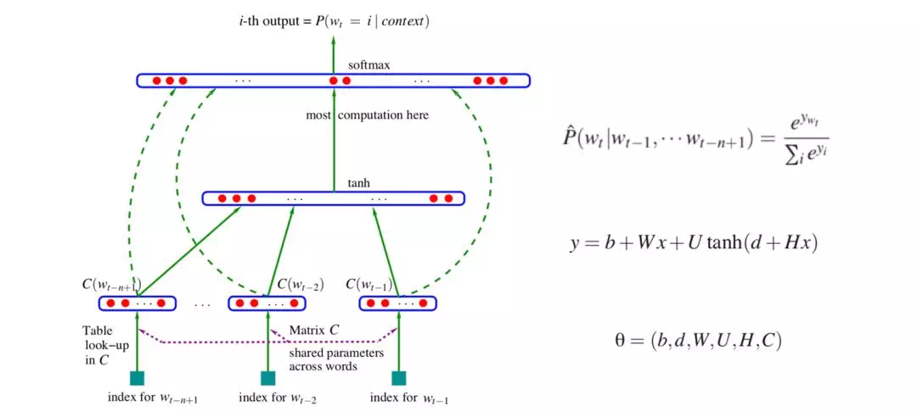**

图3-32 深度学习自然语言处理模型

2) 基于机器学习的策略验证与下发技术

策略验证：策略下发之前需要对策略进行可执行性验证，主要考虑资源的可用性、策略的冲突以及策略的正确性，资源可用性通过维护网络状态信息数据库，查看匹配网络资源是否可用与足够进行验证，策略冲突通过检测待下发策略与网络当前策略的冲突，采用设置优先级的方式进行冲突消除，策略正确性通过构建负责的系统数学模型进行形式化验证。策略下发：策略验证通过后会将策略自动下发到实际网络基础设施，并对转发设备进行配置，这一过程可以使用可编程交换机来完成策略下发和执行，这里可以使用P4等编程语言来对可编程交换机进行配置，其中P4是一种协议无关的的编程语言，可以对交换机进行任意一种协议的编程以及下发，可以将网络策略编译为相应的P4代码来实现。

3) 意图网络架构技术

基于现有的Intent NBI范式定义的意图网络结构，设计一个完整的意图驱动网络架构，使得架构能够具备感知用户意图、解析意图、执行意图制定业务的功能。Intent Engine主要由三个主要的模块构成。Intent API、Intent Engine、VFN controller三大部分构成，这三个模块分别承担不同的任务。Intent API在用户侧通过应用程序发出的api调用指令完成Intent的感知；Intent Engine完成意图的解析工作，VFN Controller完成意图解析结果的分发工作。初步整体架构设计如图3-33所示：

**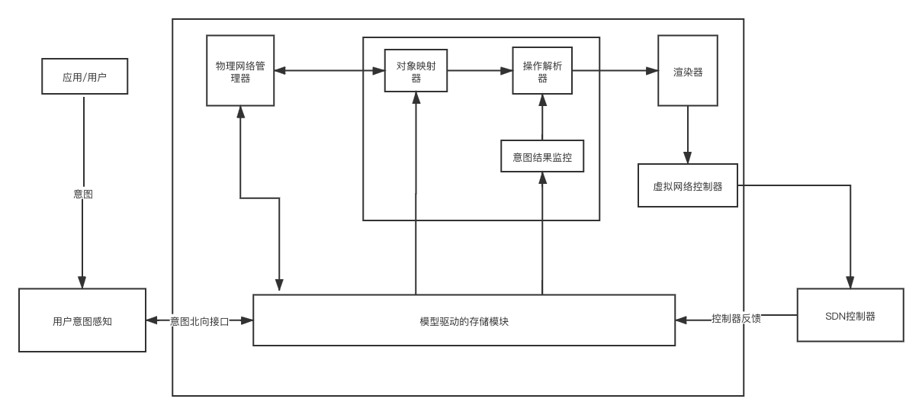**

图3-33 意图驱动网络架构图

**研究内容二：基于强化学习的路径智能规划及调整算法**

基于强化学习的路径智能规划及调整算法需要实时地考虑整个网络空间的整体状态，从而避免拥塞情况的发生。强化学习模型的构建需要确定状态空间、行为集合以及对应的回报值。其中，状态空间可以由网络中各个链路的带宽、时延以及各个网络节点的内存使用率组成的特征向量来构建。行为集合中的每个行为，对应着选择的不同的路由路径。对应的回报值，是对采取行为操作后，网络整体性能好坏的评价，可以由全网范围的丢包率、成功路由的数据包的数量来反映。基于强化学习的路径智能规划及调整算法可以通过实时的网络状态的反馈，通过合理的评价函数，进行最优的路由路径的选取，不再依赖于静态的路由结构，具有动态性、实时性。

下面分别说明这些方面的技术路线：

1) 基于强化学习的智能路由技术

**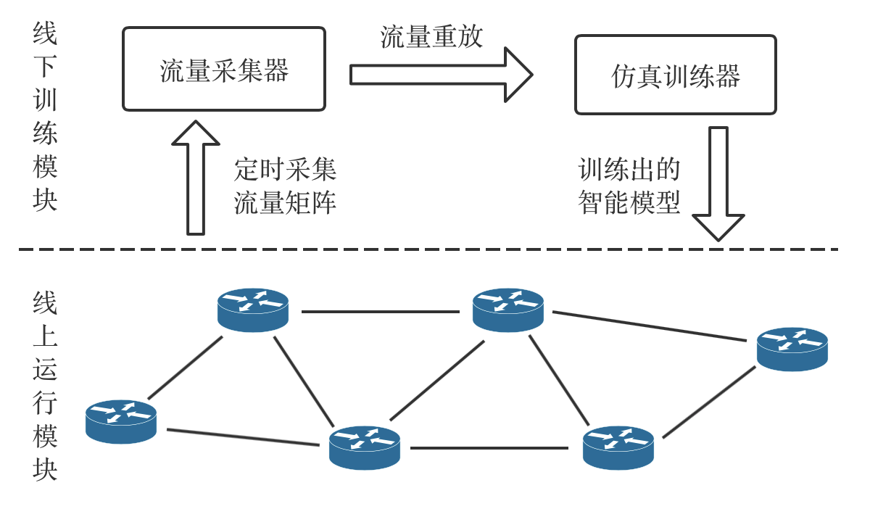**

图3-34 基于强化学习的智能路由技术图

基于强化学习的智能路由技术分为两个模块：线上运行模块与线下训练模块，如图3-34所示。线上运行模块为真实的网络环境，每个智能路由器定时收集经过本机的流量数据，上报至线下训练模块中的流量采集器。线下训练模块定时采集各智能路由器的流量数据，汇总成流量矩阵，在模型训练时将流量矩阵发送至仿真训练器中进行流量重放，以完成智能模型的训练。训练出的模型将被下放到各个智能路由器中，各智能路由器根据智能模型与实时的流量状况，推理决策出每个数据包当前时刻的最优路径。

2) 强化学习模型训练

强化学习模型由环境、智能体、动作、奖励、状态构成，如图3-35所示。智能体需要实时地从环境中获得状态以及奖励，并根据当前状态下的能采取的动作所对应的奖励，进行最终采取的动作选定。在智能路由技术中，智能体可以是SDN控制器，环境对应到网络仿真器，网络仿真器可以进行历史流量的重放，模拟真实网络的运行，状态由全网的可量化特征组成的向量（如链路利用率）进行抽象表示，动作可以对应到不同的路由路径选择，奖励可以根据网络整体性能进行映射表示。

**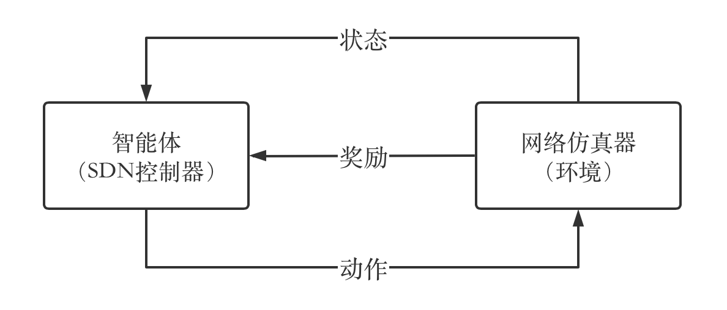**

图3-35 强化学习模型训练图

**技术路线三：一种可扩展的智能路由协议**

为了支撑分布式智能路由计算，本课题针对传统路由协议进行扩展，拟从协议报文格式、信令扩散方式以及智能路由策略等方面对传统路由协议进行了适配和增强。创新性设计可封装多类型路由决策信息的报文格式，引入时空关联性压缩编码算法提高报文传输效率；提出分布式链路状态信息扩散策略，避免状态信息不同步造成的路由环路和录用震荡问题；提出灵活控制信息分发策略，支持源路由和逐跳路由。基于上述研究，新型路由协议将为跨域流量工程和智能路由计算提供支撑。

**研究内容一：可伸缩协议报文格式研究**

为了携带更丰富的网络状态信息以及模型信息以便进行智能路由决策，拟对现有链路状态通告报文进行扩展，设计灵活可扩展的报文格式。由于网络状态和机器学习模型涉及大量连续变化的时空信息，栅格数据的矩阵结构适合于描述其在二维空间的分布特性。为此，本课题拟研究基于栅格的链路状态扩展信息报文格式，采用线性四叉树压缩编码算法优化数据结构，提高报文的传输效率。

**研究内容二：信息扩散策略研究**

为了实现路由节点间的链路状态信息同步，需要设计合理的信息扩散策略，本课题提出轻量级状态预测模型，在状态值的变化将对路由结果产生较大影响时路由节点将会向其他节点进行信息扩散，同时为了尽可能降低网络负载，拟设计最小连通支配集构造算法，在路由信息扩散的同时逐级挑选出互不相邻的路由节点构造最大支撑集，然后在相邻层次的支撑集节点间寻找中间节点将独立集节点连通起来，最终得到近似的最小连通支配集。

**研究内容三：自适应的路由策略选取**

为了提供差异化的传输服务，路由协议将依据原始链路状态数据库以及扩展链路数据库分别计算不同路由路径，根据网络状态、业务类型以及差异化的SLA需求等要素建立快速判别模型，自适应选择支持关键路径点的源路由或者逐跳路由，提供稳定可靠又灵活可控的流量调度方式。在技术方案一和二的实现前提下，判定跨域路由与意图网络的融合环境，决策是否实时采用联邦路由机制，在联邦过程的网络状态、设备状态出现异常时，比较基于SRv6的源路由方式以及中间节点的逐跳路由方案，自适应选取适合网络状态的路由机制。

下面分别说明这些方面的技术路线：

1）可伸缩协议报文格式研究

网络状态信息和模型信息具有显著的时空特性，为了在协议报文中携带上述信息需要对其进行压缩编码后进行传输。首先，将网络状态信息或模型信息进行栅格化表示，栅格的行和列表示了信息的空间位置信息，栅格元素表示了信息的值。在进行栅格化后，利用四叉树编码方法对其进行压缩，然后利用二维行程动态编码对等分裂方法可以提取出不同栅格间的差异，利用时空差异累加方法提取时间维度的信息。在此基础上，设计高效的报文结构，实现对网络状态时空信息和模型信息的封装。



图3-36 栅格化数据压缩编码过程

2）信息扩散策略研究

在大规模核心网络中进行网络状态信息的同步需要考虑消息的扩散效率以及对网络负载带来的影响。为此，需要考虑网络节点和连边的重要性以构造最小支配集，并进而识别最小连通支配集。通过最小连通支配集，消息可以快速进行全网扩散。本课题拟使用粒子群算法寻找网络最小连通支配集构建核心骨干网子图，算法将同时识别网络拓扑中的重要节点和重要连边，通过“支配性”和“连通性”将网络中的所有节点和连边进行整合，实现对核心网络的完全支配和控制。

**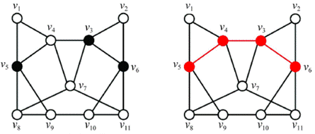**

图3-37 网络最小支配集与最小连通支配集

3）自适应的路由策略选取

根据网络感知信息，综合网络拓扑、链路连通性、决策延迟情况、空闲资源情况、设备可靠性、节点计算能力等方面的信息，对当前智能路由机制效果进行判别，当网络状态（如域间链路故障）或关键节点（如域内表征智能体）状态发生异常，导致智能算法无法实时迅速突发情况时，系统能够平滑切换为只需要本地信息的逐跳路由方式，以保障系统稳定性。初步整体架构设计如图3-38：

****

图3-38 自适应路由策略选取示意图

**3.研究进度安排**

本课题实施共分为四个阶段，各阶段的目标均按照场景分析、特征提取、机制设计、关键技术突破、性能验证等重要环节进行展开。联邦路由通过软件定义的方式决策采用集中参数更新方式或分布智能体同步方式，实现跨域网络的路由智能决策和流量传输优化；通过求解意图驱动的多约束条件优化目标问题，实现动态路径规划能力的意图驱动型智能路由，以适应网络动态变化场景的路由快速规划及调整，对网络性能进行全局优化；设计支持节点间传递网络级、节点级、链路级等多种粒度的报文格式，实现可扩展的智能路由协议。具体安排如下：

**第一阶段（2020年1月1日 至  2020年12月31日）：**

通过广泛阅读文献，调研国内外最新研究进展，研究并确定智能路由架构、机制对协议，特别是控制面的需求；对现有大规模网络流量工程、智能路由算法以及智能路由协议的研究现状进行分析总结；对智能路由架构、机制、协议制定初步的研究路线。对基于SRv6 的跨域路由机制及基于SDN 的意图驱动网络智能路由算法的初步方案展开研究，初步确定基于SRv6 的跨域路由研究路线，确定意图驱动智能路由研究方法。将上述研究路线与方法梳理形成年度技术进展报告，并发表论文1 篇，申请专利1 项。

**第二阶段（2021年1月1日 至  2021年12月31日）：**

对跨域路由机制中的跨域特征提取和特征对齐机制展开研究，设定跨域流量工程的软件定义模型共建机制，完成跨域流量特征对齐方案设计，在无需交换域内详细数据的前提下实现联合特征确认。在此基础上实现软件定义的模型共建机制设计，确定参数更新模型，进行跨域模型共建，初步实现基于SRv6 的跨域路由。对意图驱动网络框架中的意图表示方法和意图解析引擎模型展开研究，针对常见业务转发需求进行统计分析，获得业务意图集合，针对不同需求设计规范化的意图表示格式，完成意图转发引擎设计，建立基于机器学习的意图融合模型，实现对业务意图的解析，初步实现意图路由功能。开展推进相关标准化工作。输出设计报告1份，中期报告1份，论文2篇，专利2项，标准或草案1 项。

**第三阶段（2022年1月1日 至  2022年12月31日）：**

对分段域间路由机制的跨域路由模型交互算法展开研究，进行跨域模型训练，实现基于SRv6的模型确认，联合特征完成对齐之后，实现分段域间路由。在此基础上建立联邦路由学习模型，以共有特征为参数实现跨域模型共训，以各自维护的全网模型副本进行交互。设计域内表征智能体选举算法，建立多维特征指标，设计分布式节点选举机制，实现智能节点定期更新。对基于意图的智能路径规划与调整算法展开研究，建立融合了长短程时间尺度网络状态信息、网络策略信息的网络路径规划模型，模型能够将转发意图转化为分组中所携带的Segment List，路径调整算法能够根据网络状态和流量数据动态预测适合业务流的最佳路由路径，实现全网流量的最佳分割。将上述研究目标输出年度技术进展报告1份，论文2篇，专利2项，标准或草案1项。

**第四阶段（2023年1月1日 至  2023年12月31日）：**

对智能路由协议展开研究，完成可伸缩协议报文格式、封装方法及报文传递策略，支持对不同类型报文的按需传输，在仿真平台或实验平台上进行功能性验证。在试验网上对跨域流量工程算法进行测试验证，在基于SDN的意图驱动网络环境下，跨域路由平均端到端时延和跨域链路利用率达到预期。输出测试报告1 份，完成论文1 篇，专利1 项，标准或草案2项。完成课题结题报告1份。

表3-7 课题3关键节点管理实施计划表

|  |  |  |  |  |  |  |  |
| --- | --- | --- | --- | --- | --- | --- | --- |
| 序号 | 关键节点名称 | 成果及交付物 | 考核目标 | 考核方式 | 计划完成时间（月） | 责任单位 | 责任人 |
| 1 | 前期调研及模型设计 | （1）发表论文1 篇  （2）申请专利1 项 | 初步完成模型设计 | 论文录用证明；专利受理证明 | 2020年12月 | 北京邮电大学；中国信息通信研究院 | 王文东 |
| 2 | 方案细化 | （1）设计报告1份  （2）中期报告1份  （3）论文2篇  （4）专利2项  （5）标准或草案1 项 | 基本完成跨域智能路由及意图网络的设计方案 | 论文录用证明；专利受理证明 | 2021年12月 | 北京邮电大学；中国信息通信研究院 | 王文东 |
| 3 | 算法设计及实现 | （1）技术进展报告1份  （2）论文2篇，专利2项  （3）标准或草案1项 | 完成仿真模块测试 | 论文录用证明；专利受理证明 | 2022年12月 | 北京邮电大学；中国信息通信研究院 | 王文东 |
| 4 | 测试验证 | （1）测试报告1 份  （2）完成论文1 篇  （3）专利1 项  （4）标准或草案2项  （5）课题结题报告1份 | 保证课题顺利完成 | 论文录用证明；专利受理证明；第三方测试报告 | 2023年12月 | 北京邮电大学；中国信息通信研究院 | 王文东 |



图3-39 课题3任务进度甘特图

**课题4：网络资源感知的智能路由控制系统研发**

**1.研究思路和技术路线**

本课题主要研究基于网络资源感知的智能路由控制技术的设备原型系统。依据任务书，本课题拟从“测量=>训练=>推理”几个方面开展课题研究，实现三个子系统的研究，包括：（1）高性能的网络数据信息采集系统，（2）智能路由策略训练中心原型系统，（3）智能路由器原型系统，三个子系统将被运行在路由器设备和机器学习中心两个设备中，共同构建了智能路由控制系统。智能路由控制系统将在课题5的应用环境中部署和进行项目的实验验证。

**实验验证**

**原型系统研发**

**关键技术突破**

测量系统

推理

系统

数据采集矩阵

数据采集和传输

线上推理决策技术

设备级路由引擎

策略训练系统

分布式训练系统

**智能路由器**

**机器学习中心**

**智能路由**

**控制系统**

**智能路由系统验证**

**智能推理速度测试**

**基于智能推理的**

**高速转发性能测试**

**分布式的训练系统**

训练

系统

图3-40 课题4研究思路和技术路线图

机器学习中心由 X86服务器和 GPU 组成，路由器由专用路由设备实现。机器学习中心采用分组管控方式，管控多组路由器节点。当存在跨域或大量路由器节点时，可以分成多个路由器组，每组分别由一个控制中心来对组内的路由器节点采用机器学习建模，避免一个机器学习中心处理过多节点而超过负载，在多个机器学习中心间，需要建立智能体模型的传递和模型的拟合。

路由器将实时采集的流量特征信息主动传输至数据采集机器学习中心，并使用协议（例如：OSPF）收集网络拓扑信息，后通过gRPC接口技术传输到训练中心，在拓扑变化后，通过事件通知到训练中心，加速事件感知速度和做及时的模型变化更新，机器学习模块使用网络特征数据对机器学习模型进行训练，训练得到的智能路由模型被传输到路由器中的推理决策模块，推理决策模块使用智能路由模型对路由信息进行推理，推理的结果将由控制模块写入转发表，控制转发流量行为。

**2.详细技术方案**

**任务1：高性能的网络数据信息采集系统**

**1 研究思路**

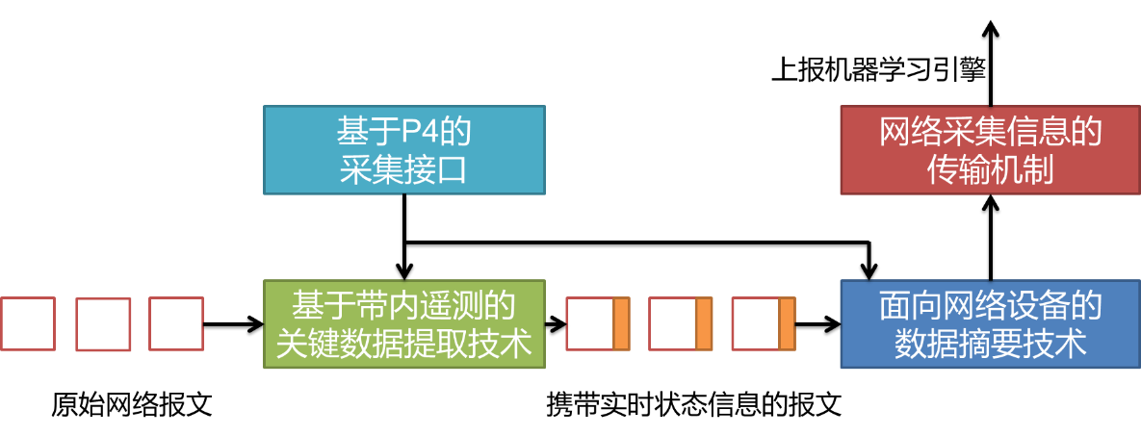

图3-41数据采集系统研究思路

研究基于带内遥测的高精度网络关键数据提取技术；研究面向网络设备的数据摘要技术；研究基于网络数据采集接口；研究网络采集信息的传输机制。

**2 技术方案**

研究基于带内遥测的高精度网络关键数据提取技术。通过Telemetry带内遥测技术INT（Inband Network Telemetry）在数据平面实时收集到网络状态信息，包括但不限于网络队列时延、链路负载、转发信息等。将路径中各个节点的转发特征信息封装在普通数据包中，以此来减少控制平面的干预，同时也减少了网络探测包的开销。

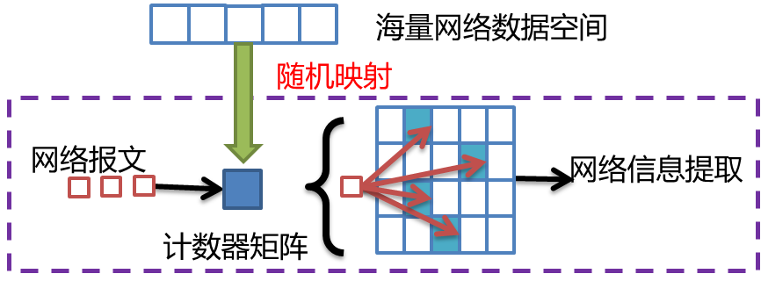

图3-42数据摘要技术

研究面向网络设备的数据摘要技术。当前网络流量极为巨大，然而网络设备的计算与存储资源极为有限。本任务基于随机哈希技术，将海量网络数据空间映射至低维计数器矩阵。对于网络中的每一报文，网络设备提取其信息后，通过更新该报文所映射的计数器，记录报文携带信息。同时，也可以通过分析计数器矩阵，提取所记录的各类全网网络状态信息，如链路利用率、网络流量热图等。

研究基于数据平面可编程语言P4（The Data Plane Programming Language）的网络数据采集接口。使用P4描述需要通过网络遥测技术提取的网络关键数据，可以灵活的对转发逻辑进行编程，通过编程的方式指导网络设备将需要提取的数据写入到数据报文中。同时也基于P4定制编排网络设备存储单元，实现各类矩阵计数器，构造面向链路利用率、网络流量热图等信息的定制化轻量级数据结构为快速算法调整和支持更复杂的算法提供支撑。

研究网络采集信息的传输机制。网络数据采集后需要传递到机器学习分析模块，需要研究快速传输的机制，当前主要解决方案是通过集群对数据进行负荷分担来进行存储，使用基于内存的高速存储数据库进行缓冲。在数据量产生数量较小的情况下，通过gRPC通道技术将数据主动传递到机器学习中心进行存储。在数据量较大的情况下，需要考虑使用带内方式将采集的数据直接从带内发送到数据采集服务器中。

**任务2：智能路由策略训练中心原型系统**

**1 研究思路**

路由选择是网络工程中的重要一环，传统的路由策略一般以最短跳数为转发路径，尽力而为，网络设备没有能力也没有相关标准来采集数据包在转发过程中经历的具体信息（如排队时延、队列拥塞状况、流量到达速率等等）。其次，传统路由策略在相邻路由器之间的信息交换是有一定间隔的，因此当某条链路或节点出现故障时，网络不能及时感知，就会造成大量数据包重传，加剧网络拥塞的情况发生。

本任务将研发面向智能路由决策的分布式机器学习训练系统。实现“逻辑上集中式”、“物理上分布式”的路由策略训练系统，实现智能路由训练中心与智能路由设备的高效通信。

路由策略训练中心

图3-43 组网拓扑

**2 技术方案**

路由器设备和机器学习平台共同构建了智能路由系统。机器学习中心在X86服务器和GPU组成的服务器集群上工作，机器学习中心采用分组管控方式，当跨域或存在大量路由器节点时，可以分成多个路由器组，每组分别由一个控制中心来对组内的数据平面大数据进行机器学习，避免一个机器学习中心处理超过负载，在多个机器学习中心间，需要考虑模型的传递和模型的拟合。

训练系统将采用下述架构来实现，下面具体说明各组件功能和组件间关系：

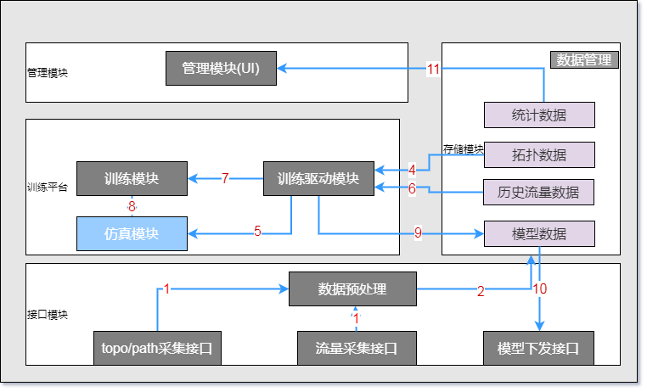

图3-44 训练系统处理架构图

1）接口模块

接口模块作为客户端和路由器进行交互, 路由器作为服务端, 提供查询topo/path接口, 模型下发接口, 流量采集接口, 当拓扑变更时, 主动通知训练系统.

数据预处理模块支持topo更新和流量数据的ETL等处理过程.

2）存储模块

针对训练系统所管控的网络资源信息和模型训练结果，需要存储topo数据、流量矩阵数据和统计数据等数据，存储模块也承担生命周期管理等数据管理工作; 在分布式部署时需要考虑数据同步.

3）训练平台

训练平台是本系统的核心系统,包括如下功能:

* 训练驱动模块根据拓扑关系生成仿真系统网元和接口配置, 并且拓扑关系产生变化时,驱动训练模块重新训练模块;
* 训练驱动模块给训练模块准备训练数据, 使用历史流量矩阵数据驱动训练系统进行多轮训练;
* 训练模块是一个基于的强化学习算法模块, 使用仿真模块作为强化学习的反馈环境, 使用流量训练数据迭代训练模型. 模型是在给定拓扑环境下,在各历史流量矩阵中获得好评价的各个代表边缘路由器智能体的参数;
* 仿真模块(第三方)映射到物理网络拓扑, 并根据训练系统下发的参数分割流量比, 作为全局评判分割模型的效果, 初期主要是流级别的仿真, 以链路利用率为评价标准; 包级别仿真,延迟/抖动/丢包目前仿真性能上不可接受.

4) 管理模块

主要用于配置系统,当前拓扑和训练状态, 以及链路利用率等评价指标的对比.

**任务3：网络资源感知的智能路由原型样机**

**1 研究思路**

本任务的研究内容主要为路由器设备样机研发和依据数据模型对流量分割进行推理的研究，从采集系统集成，推理系统实现和转发平面高速处理几个方面来完成路由器设备原型样机研制，主要分为如下几个内容：1）研究高性能的数据流量采集系统，根究任务1研制成果集成数据采集系统到路由器原型系统中，并为推理提供高速的数据来源用于推理；2）研究面向智能路由的推理决策系统，基于本地网络状态和智能路由模型推理路由表，根据网络流量状态实现动态路由控制；3）研究面向智能路由的设备级路由引擎技术，研究在有限资源的可编程芯片中实现高性能智能路由转发技术。

路由器设备系统组成如下：

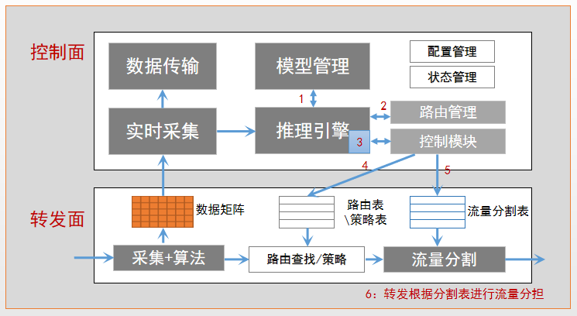

图3-45 路由器处理架构图

**2 技术方案**

路由器采用基于X86-CPU的控制平面和可编程芯片作为转发的系统，通过有效利用芯片的可编程能力，实现智能推理引擎达到线速处理能力。从路由器实现的角度，将此任务分为以下几个内容：

1）网络资源感知的智能路由原型样机

2）研究面向智能路由的推理决策系统

3）研究面向智能路由的设备级路由引擎技术

下面依次对各个子任务做详细的技术说明：

1）网络资源感知的智能路由原型样机

通过可编程芯片在转发层面实现高性能数据采集技术，并协助完成协议转发和流量控制，线上推理系统直接运行在路由器中，需要将任务1完成的采集系统功能集成到路由原型样机中，达到减少数据的传输量，提高数据的采集精度的效果，并在控制面中将采集的数据序列化，高速传输到训练中心供模型训练使用，和保留部分数据在存储单元中供线上推理使用。

2）研究面向智能路由的推理决策系统

路由策略训练中心

OSPF

管理通道

数据流量示例

图3-46 路由器推理技术

在路由器间开启OSPF技术，打通域内路由，实现域内拓扑获取，拓扑变化感知，并在链路异常或者无智能体模型期间，通过传统方式保证流量可以正常转发。通过OSPF技术，在路由器系统中可以获取到路由域内的拓扑，通过拓扑可以计算得到边缘节点到边缘节点的多条路径。

在路由器和控制器直接建立管理通道（例如：gRPC），通过管理通道，路由器能够将拓扑信息、拓扑变化和链路利用率等信息推送到控制器，控制器也将通过此通道将线下训练模型下发到路由器中。

线上推理系统直接运行在路由器中，为了避免透过网络控制器决策带来的延迟问题，提高推理决策的可靠性和反应时间，我们将推理依赖的数据集和训练模型定期或主动更新到路由器系统中，推理系统将。

推理引擎依据智能体的模型、历史数据和路由信息，对路由的多个链路流量分割比进行推理，使推理决策快速反应到流量转发中。推理决策将采用课题1研究采用的方法，将流量分布在多个路径中，每个确定的路径将采用Segment Routing技术来完成数据面的流量转发。

3）研究面向智能路由的设备级路由引擎技术

通过优化算法，在有限的可编程芯片中实现智能路由所需要的业务，

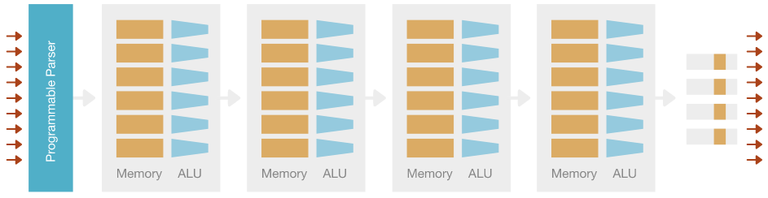

报文预处理

数据采集逻辑

路由器业务处理

流量分割逻理

图3-47 可编程芯片逻辑分布

使用可编程转发芯片（例如：tofino芯片）的编程方法，可以有效降低数据平面研发的门槛，但是可编程芯片逻辑单元有限，不能迭代传统的大量业务，智能路由关联的业务处理主要在数据转发平面的上行，其中增加的主要业务是数据包包头解析、网络数据采集算法和流量分割表的业务处理，本任务将研制智能路由所需要的路由转发、Segment Routing和数据采集技术，并在算法和资源利用上进行优化，满足智能路由技术在可编程转发芯片上的实现所需要的资源。

智能路由的推理决策系统也将兼容传统的路由转发模式，当路由器设备没有智能路由模型时，转发流量将使用路由协议和哈希算法来对报文进行流量处理；当有网络状态大数据支撑，控制推理模块获取到机器学习中心训练的模型后，通过模型对路由进行推理决策，然后将推理后的路由更新到数据的转发平面路由表和流量分割表中；转发流量就将依据查询到的路由表项和流量分割比进行流量下行转发。

通过以上技术的实现，将搭建实验平台和网络环境，实现研究在高速网络流量下的实时推理决策，通过可编程芯片的能力，实现整机500Gbps和单端口100Gbps的高速转发能力。

**3.研究进度安排**

本课题将课题划分为8个阶段，并以每一个半年为一个阶段开展课题研究，并将课题的考核指标分解落实到年度计划中。课题研究将围绕高性能的网络数据信息采集系统，智能路由策略训练中心原型系统，智能路由器原型系统三个原型系统，智能路由器和智能路由训练中心两个样机设备为中心展开内容研究，各项系统的研究将依据整体系统架构、子系统架构设计、基础原型系统实现、样机研制、样机联合调试和真实网络研制几个关键节点开展任务计划，其中网络数据信息采集系统和智能路由器原型系统将组成智能路由器样机，智能路由策略训练中心原型系统将构成机器学习中心样机。

阶段目标如下：

**第一阶段（2020年1月至2020年7月）：**

本阶段项目正式启动，开展相关技术调研，理解课题1、课题2的研究思路和课题5的验证思路，研究原型样机系统的选型。

**第二阶段（2020年7月至2020年12月）：**

本阶段课题正式启动，明确课题子任务目标，全面开展相关研究，主要完成智能路由控制系统总体设计方案及三个子任务的研究思路及技术方案，具体任务包括：

* 在智能路由控制系统原型理论方面，开展相关调研，对原型系统进行分解和抽象，将系统需要的模块细化，并分布到智能路由器和机器学习中心的具体样机设备中；
* 在网络信息采集系统方面，分析智能路由控制系统中信息采集参数的内容项，完成参数的分析和采集方法的分析，数据采集和传输到数据中心的接口分析，完成采集系统的总体架构设计，并针对依赖的基础系统模块展开调研。
* 在智能路由策略训练中心系统方面，完成分析训练中心在数据存储，机器学习训练系统与算法融合、分布式机器学习的模型拟合几个方面的研究，并完成系统的总体架构设计，并针对依赖的基础系统模块展开调研。
* 智能路由器原型系统方面，开展智能路由方式和传统路由技术兼容的方法，选择路由协议和管理技术，定义采集系统和训练中心之间的信息传递接口，完成智能路由器的总体方案设计，并针对依赖的基础系统模块展开调研。开展智能路由器原型样机硬件设备分析，确定硬件选型和建立硬件设备环境。

**第三阶段（2021年1月至2021年6月）：**

本阶段课题的系统方案设计已经完成，并依据已经开展的课题1和课题2的研究内容成果进行分析，明确课题的三个子任务目标，分别完成智能路由控制系统总体设计方案及三个子系统的具体实现方案，具体任务包括：

* 在网络信息采集系统方面，对原型系统进行更深一步的分解和抽象，将系统内部的模块细化，深入分析转发面数据矩阵结构设计和参数采集方案，完成采集系统的子系统架构设计。
* 在智能路由策略训练中心系统方面，将完成训练中心在数据存储，机器学习训练系统与算法融合、分布式机器学习的模型拟合几个关键技术方面的细化分析，并完成训练中心子系统架构设计。
* 智能路由器推理原型系统方面，开展1）高性能的数据流量采集系统集成，2）智能路由的推理决策流程，3）智能路由的转发性能方面更深一步的研究，完成路由协议和管理技术等部分内部交换和分析，完成智能路由器子系统方案设计。
* 针对已经确定的总体系统方案，研发智能路由器基础软件平台。

**第四阶段（2021年7月至2021年12月）：**

本阶段课题的子系统方案设计已经完成，依据子系统方案，完成子系统原型中的基础软件开发，具体任务包括：

* 在网络信息采集系统方面，由于采集是整个智能路由原型样机的基础，依据已经完成的子系统方案和交互接口，依据详细的分析转发面数据矩阵结构设计和参数采集方案，完成采集系统的软件开发；
* 在智能路由策略训练中心系统方面，依据已经完成的子系统方案和交互接口，将逐步完成训练系统中：性能数据采集接口、设备/拓扑信息构建、训练数据特征提取、推理模型同步接口并完成训练中心子系统基础软件研发，满足样机基本功能要求；
* 智能路由器原型系统方面，在预研的基础路由器软件平台上，依据子系统方案重点开展高性能的数据流量采集系统集成，智能路由的推理决策流程，智能路由的转发性能方面的软件研发工作，完成路由协议和管理技术等实现，完成智能路由器子系统基础软件研发。

**第五阶段（2022年1月至2022年6月）：**

本阶段课题的子系统基础软件已经完成，在基础软件平台的基础上开发智能路由样机软件和硬件，机器学习训练中心软件和硬件，满足下一阶段的联调测试任务，具体任务包括：

* 在网络信息采集系统方面，软件系统已经完成，需要和智能路由器推理系统协作运行到智能路由器系统中，满足网络信息采集系统的任务；
* 在智能路由策略训练中心方面，在机器学习训练中心基本系统的集成上，将逐步完成训练系统中：训练数据特征提取、训练和算法融合实现、分布式数据同步/存储管理，并完成训练中心子系统软件研发，满足样机联调测试要求；
* 智能路由器原型系统方面，在预研的基础路由器软件平台上，依据子系统方案重点开展高性能的数据流量采集系统集成，智能路由的推理决策流程，智能路由的转发性能方面的软件研发工作，完成路由协议和管理技术等实现，完成智能路由器子系统软件研发，满足样机联调测试要求；
* 根据课题 1、课题 2的研究成果，更新智能路由控制系统方案和接口,并依据更新的方案进行研发。

**第六阶段（2022年7月至2022年12月）：**

本阶段课题的机器学习训练中心和智能路由器原型样机已经具备联调测试要求，将进行全面的联调测试任务，具体任务包括：

* 在智能路由策略训练中心系统方面，将完成数据的在线采集、完成机器学习的模型训练和模型向路由器下发；
* 智能路由器原型系统方面，完成高性能的数据流量采集系统验证，智能路由的推理决策流程验证，智能路由的转发性能方面满足转 发能力 500G，单端口转 发能力 100G，完成和训练中心的对接测试，完成智能路由器样机功能联合调试。

**第七阶段（2023年1月至2023年6月）：**

本阶段将全面完成课题的工作，基于验证的原型样机，在课题5提供的现网环境中完成试验网中部署和测试，具体任务包括：

* 在真实试验网中部署智能路由控制系统，分别将设备放置在6个不同地点中部署，通过试验网控制系统建立虚拟网络拓扑，为实验验证做准备；
* 在试验网中验证智能路由控制系统的能力，满足项目提出的线下训练和线上推理的分布式的机制，提高网络的平均利用率；
* 在试验网中验证智能路由器的推理时间；
* 在试验网中验证智能路由器的转发性能，可能受限于带宽，最大转发能力将在实验室环境中验证；
* 在试验网中验证分布式的训练系统能力。

**第八阶段（2023年6月至2022年12月）**：完成课题的收尾工作，查漏补缺。

地方

表3-8 课题4关键节点管理实施计划表

|  |  |  |  |  |  |  |  |
| --- | --- | --- | --- | --- | --- | --- | --- |
| 序号 | 关键节点名称 | 成果及交付物 | 考核指标 | 考核方式 | 计划完成时间（月） | 责任单位 | 责任人 |
| 1 | 技术调研 | 1、技术调研报告。 | 1、技术报告1份。 | 技术报告 | 2020年7月 | 广东省新一代通信与网络创新研究院、中国科学院计算技术研究所、中兴通讯 | 蔡磊、李峰、郑颖 |
| 2 | 总体方案设计 | 1、智能路由器原型样机的硬件设备和环境；  2、智能路由训练系统的硬件设备和环境（不包括试制设备）；  3、智能路由控制系统方案设计；  4、智能路由控制系统2020年度技术报告。 | 1、一套智能路由器原型样机的硬件设备和环境；  2、技术报告1份，设计报告1份。 | 设计报告、技术报告 | 2020年12月 | 广东省新一代通信与网络创新研究院、中国科学院计算技术研究所、中兴通讯 | 蔡磊、李峰、郑颖 |
| 3 | 子系统技术方案 | 1、智能路由训练系统方案设计；  2、智能路由器系统方案设计；  3、智能路由数据采集系统设计方案；  4、一套智能路由控制系统原型样机高速数据采集系统软件。 | 1、设计报告3份；  2、一套智能路由控制系统高速数据采集系统。 | 设计报告，源代码 | 2021年6月 | 广东省新一代通信与网络创新研究院、中国科学院计算技术研究所、中兴通讯 | 蔡磊、李峰、郑颖 |
| 4 | 原型样机基础系统研发 | 1、申请3项专利；  2、智能路由控制系统中期报告；  3、智能路由训练系统原型样机的智能路由训练系统基础软件；  4、智能路由器原型样机的智能路由推理模块基础软件，转发能力500G。 | 1、一套智能路由训练系统V1软件（支持数据存储系统，数据管理系统）；  2、一套智能路由器推理系统V1软件（支持采集系统集成、推理系统）；  2、申请 3 项专利；  3、中期报告1份。 | 专利、源代码 | 2021年12月 | 广东省新一代通信与网络创新研究院、中国科学院计算技术研究所、中兴通讯 | 蔡磊、李峰、郑颖 |
| 5 | 原型样机研发 | 1、智能路由训练系统原型样机的训练系统；  2、智能路由器原型样机推理系统，满足转发能力500G。 | 1、一套智能路由训练系统的软件和硬件；  2、一套智能路由器的软件和硬件。 |  | 2022年6月 | 广东省新一代通信与网络创新研究院、中国科学院计算技术研究所、中兴通讯 | 蔡磊、李峰、郑颖 |
| 6 | 原型样机联合调试 | 1、申请发明专利 3 项；  2、智能路由控制系统2022年度技术报告；  3、一套智能路由控制系统原型样机，满足转发能力500G，单端口转发能力100G。 | 1、路由器第三方测试报告；  3、技术报告1份，测试报告1份；  4、申请发明专利 3 项。 | 专利、源代码、第三方测试报告 | 2022年12月 | 广东省新一代通信与网络创新研究院、中国科学院计算技术研究所、中兴通讯 | 蔡磊、李峰、郑颖 |
| 7 | 真实环境组网测试 | 1、智能路由的路由训练中心样机、智能路由器原型样机和软件；  2、在真实网络环境中的部署完成和进行测试验证和输出测试报告。 | 1、训练系统第三方测试报告；  2、组网测试报告1份。 | 专利、源代码、第三方测试报告 | 2023年6月 | 广东省新一代通信与网络创新研究院、中国科学院计算技术研究所、中兴通讯 | 蔡磊、李峰、郑颖 |
| 8 | 课题结尾 | 1、智能路由控制系统结题报告。 | 1、结题报告1份。 |  | 2023年12月 | 广东省新一代通信与网络创新研究院、中国科学院计算技术研究所、中兴通讯 | 蔡磊、李峰、郑颖 |



图3-48 课题4任务进度甘特图

**课题5：网络资源感知的智能路由示范验证**

**1.研究思路和技术路线**

针对项目指南中“在真实网络环境中开展规模试验”的要求，本课题从三个研究点展开研究，在多个场景下对智能路由系统展开功能验证：（1）研究内容“自动化测试与验证的关键技术”面向实验室环境，构建一个支持自动化测试的测试平台，对既有网络产生的实际运行流量进行复现并注入到测试床中，对智能路由技术进行验证和实际效果的分析比对；（2）研究内容“智能路由系统在实际环境中的演进部署与示范”面向实际运营网络中的单自治域环境，将智能路由系统部署到和“大湾区未来网络试验与应用环境（FANet）”运行网络中，对智能路由算法和机制进行实际环境中的演进部署，以验证实际效果；（3）研究内容“跨域机制的测试与验证”面向跨域网络环境需求，研发多域协同的平台资源规划与管控系统，完成对跨域网络环境的有效控制，从而为智能路由机制提供各个域内链路的逐跳可控，集中或分布式信息管理、路径规划，并提供实时更新网络拓扑及链路信息，实现新型路由技术的开发测试与结果存储分析。整个课题的研究思路如图6所示。

C:\Users\lenovo\OneDrive\文档\南科大\2019重点研发计划-清华大学\实施方案\课题5\tmp\研究思路.emf

图3-49 研究思路示意图

**2.技术方案**

本课题针对项目指南中“在真实网络环境中开展规模试验”的要求，从以下三个研究点展开研究：

* **研究内容一：自动化测试与验证的关键技术**

现有的网络测试床通常结构简单，难以模拟复杂的网络环境，因此在上面验证网络算法、协议的时候，实验结果偏理想化，难以对算法进行有效、可靠验证；如需搭建较为复杂的测试环境，则需要耗费大量的人力物力。本研究任务所提出的自动化测试与验证平台，可以通过对物理拓扑的快速重构来调整仿真网络的结构，同时，借助流量捕获与再生设备，将真实网络产生的流量注入到测试与验证平台中，从而获得更接近于真实网络环境的效果。自动化测试与验证平台的整体技术方案如图3-50所示。

C:\Users\lenovo\OneDrive\文档\南科大\2019重点研发计划-清华大学\实施方案\课题5\tmp\自动化测试总体框图.emf

图3-50 自动化测试与验证技术方案

**1）物理拓扑可快速重构的自动化测试验证平台**

基于智能光交叉技术，采用多台智能光交换机Calient S320。该智能光交换机支持320个100Gbps单模光口，可通过API对光口的背板连接进行动态的修改，从而实现网络拓扑结构的快速变更和重构。每台光交换机连接多台可编程网络交换机或白盒交换机，通过改变物理层光链路的连接方式，按需动态调整网络拓扑结构甚至模拟网络链路故障，在智能路由器验证过程中可以快速变更网络结构、随机引入链路故障，全面验证智能路由器的有效性。测试验证平台的具体连接结构如图3-51所示。

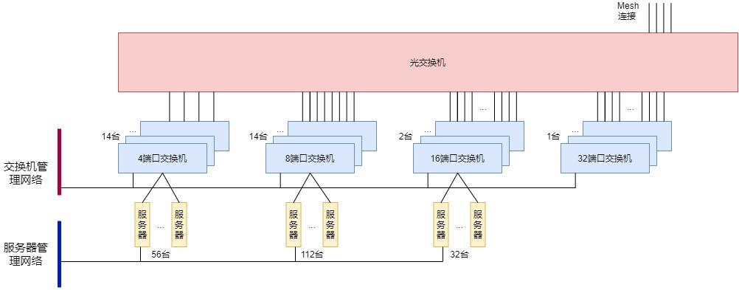

图3-51 自动化测试与验证平台结构示意

测试验证平台的各物理节点均部署时钟同步技术（如IEEE 1588 协议等），实现各物理节点间精确的时钟同步，节点间时钟同步平均误差小于10ns，从而保证各节点观测到的网络状态具有一致性，在验证过程中可以通过获取各个节点的状态信息，计算分析得到整个网络在各个时间点上的准确视图，以验证智能路由系统的真实性能。

**2）真实网络流量捕获及精确再生**

在流量采集及复现方面，本研究任务将对运行网络进行全流量数据采集，研制高速网络流量抓包器。该抓包器基于自研FPGA板卡，并采用多级缓存设备（SSD及HDD），以满足高速网络流量长时间存储的需求。为提高存储能力，流量采集时只保存时间戳和基本包头信息。

流量采集设备所采集到的数据还将采用IP地址匿名化、数据脱敏等方式，最终得到真实的网络流量数据集，并以此构建真实网络流量的网络数据仓库，用于测试验证过程中的流量发生与验证。网络数据仓库基于Spark、Yarn、MPP等技术进行构建，初步规划存储服务器不少于5台，存储能力不小于100T。

高精度流量发生器基于自研FPGA硬件板卡，配合专用控制服务器，支持对匿名、脱敏后的网络数据集进行报文再生，然后以精确的时间间隔注入到网络中。流量发生器首先在网络数据仓库中读取已抓取的网络流量trace，由于流量文件没有保存载荷，因此还需要用随机字符对数据报文进行填充，并按原时间间隔将数据报文注入到网络中。流量发生的整个过程已硬件操作为主，对比软件流量发生器，可以将发送时间偏差降到最小，满足项目考核指标“重放时间对比原发送时间偏差小于10%”的要求。

通过真实网络流量捕获及精确再生，自动化测试验证平台可以做到对网络运行状态进行精准重现，保证不同测试需求下网络场景的一致性。

* **研究内容二：智能路由系统在实际环境中的演进部署与示范**

本研究任务将在运行网络中对智能路由系统进行域内部署，以对本项目所研究的网络状态感知方法、智能路由控制算法、智能路由器设备原型等进行有效性验证和实际性能检验。本研究任务包括以下几个研究点：

**1）智能路由算法与机制的演进部署方法**

基于现有实际环境，对智能路由算法与机制采用演进部署方案，研究架构部署演进策略，保持智能路由算法的快速迭代，实现版本间无缝对接，避免在线流量性能出现大幅波动；研究算法演进部署过程中多版本共存问题，保证不同版本间具有良好的兼容性；研究智能路由算法分布式部署方案，保证稳态部署状态下网络节点间的版本一致性；研究如何高效地进行网络节点的健康检查，根据网络实时状态对系统进行异常监测，借助自动回滚机制，保证系统的正常运行，同时对系统回滚时间进行严格控制。

在具体执行上，将按照以下步骤进行：a）智能路由系统软件原型在自动化测试系统内部署；b）智能路由系统硬件系统在自动化测试系统内部署；c）测量子系统在“湾区网”环境中部署；d）智能路由系统软件原型在“湾区网”环境中部署；e）智能路由系统硬件系统在“湾区网”环境中部署。

**2）基于网络切片技术的控制器与设备的实际部署**

智能路由器在运行网络中部署的一个关键是如何在不影响现有业务的情况下进行实际部署和调整。“湾区网”采用大二层组网的方式，支持VxLAN 对网络进行逻辑切片，既有的业务和试验运行在不同的网络切片上，彼此之间相互隔离。因此，在本研究场景中，智能路由器可以独立部署在一个网络切片上，与其他网络切片互不干扰。

本研究内容重点研究智能路由系统与“湾区网”运行网络的适配问题，保证智能路由系统能够正确的部署在一个独立网络切片中。具体的，将研究和解决在独立网络切片下如何完成网络状态感知的数据采集，保证网络遥测数据正确送达数据分析和处理引擎，驱动智能路由算法产生决策；同时，对智能路由器发出的控制指令能在切片内透明传送，完成路由选择控制。

完成切片适配之后，将在“湾区网”上展开智能路由系统的实际部署，初步选择的的部署点包括深圳、广州、韶关、珠海、佛山、河源等6个城市，共计部署硬件路由器6台（每个节点各部署1套，实际部署情况如图3-52所示），并对课题2-4开展以下示范验证：

* 课题2：单域采集方法；
* 课题3：快速判别模型的建立及更新及自适应路由选择的实际效果；
* 课题4：智能路由器控制面与数据面的有效协同。

C:\Users\lenovo\OneDrive\文档\南科大\2019重点研发计划-清华大学\实施方案\课题5\tmp\intra_as.emf

图3-52 智能路由系统在“湾区网”实际部署示意图

* **研究内容三：跨域机制的测试与验证**



图3-53 跨域智能路由决策的需求与实现

考虑到需要对现有SDN控制器的东西向接口、南北向接口作出调整以满足跨域动态路由智能调度的技术需求，本部分研究拟采用SDN多控制器东西向交互、基于Yang模型的南北向接口适配等技术实现多域环境下的平台资源协同规划与管控，以支持基于联邦路由的跨域动态路由智能决策的实施与验证。同时辅以基于SDN的IPv4/IPv6转换技术，为跨域环境下IPv4/IPv6资源互访提供过渡技术支持。研究内容的关联关系如图3-53所示，主要包括以下几个方面：

1**）跨域智能路由机制的测试验证**

本研究内容将对本项目中智能路由系统的跨域流量调度进行测试验证。拟验证的跨域智能路由算法应用场景如图3-54所示，供包含3个自治域，自治域之间两两相连，每个域内部署2至5个路由节点，每个路由节点分别挂载一台普通服务器。

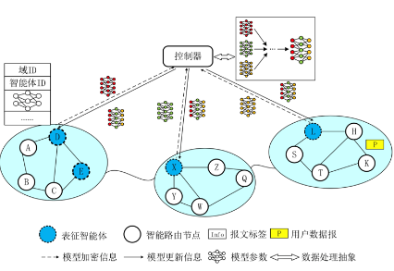

**域A**

**域C**

**域B**

图3-54 跨域智能路由算法示意图

图3-55所示为跨域智能路由算法在“湾区网”中进行验证的实际部署图。与研究内容2类似，本研究内容依旧借助“湾区网”的切片能力，在深圳、广州、珠海三个节点中建立独立的网络切片用于跨域测试验证的实际部署，每一个城市节点建立一个独立的网络自治域，域内各自连接2-5台路由器或交换机，每个路由器或交换机下挂1台服务器，以进行如下两项测试：

* 链路利用率：包括服务器与域出口交换机之间的链路、域与域之间的链路。
* 端到端延迟：某域的一台服务器与跨域的另一台服务器之间的端到端延迟。

C:\Users\lenovo\OneDrive\文档\南科大\2019重点研发计划-清华大学\实施方案\课题5\tmp\inter_as.emf

**域C**

**域B**

**域A**

图3-55 智能路由系统跨域验证在湾区网的实际部署

通过本研究内容前述几个研究点的基础，各自治域之间可以进行域间资源协同规划与管控，再利用研究内容1所研制的流量采集及复现系统，可以引入接近真实的网络流量。通过对比跨域路由算法启用和非启用状态下的链路利用率和端到端延迟，可以研制该算法的有效性。

**2）跨域场景下SDN控制器东西向交互架构**

在跨域场景下，基于联邦路由的智能路由算法需要在控制器之间共享用于联邦学习的特征与参数信息，每个智能体需要了解各个域内抽象化的可达性关系，每个控制器拥有自定的策略和自己域内的局部网络视图细节（包括拓扑图信息、实体信息、网络能力和网络状态等），出于安全性考虑这些策略和网络视图信息一般不可公开，为了支持基于联邦路由的跨域智能路由技术，控制器之间需要通过控制平面的东西向接口相互通信以共享智能路由相关的参数以及交换抽象化的域内可达性信息。控制器东西向交互架构需要解决跨域智能路由场景下控制器间的协同管理，同时满足控制器之间通信过程的安全性和时效性，图3-56展示了本课题拟采用的控制器东西向跨域交互架构。



图3-56 SDN控制器东西向交互架构

对于每个域而言，控制器向上层业务应用开放北向接口，使得业务应用能够便利地调用底层的网络资源和功能；控制器通过南向接口协议（如Openflow、NETCONF协议等）对底层转发设备进行集中统一的控制，包括链路发现、拓扑管理、策略制定、表项下发等；控制器之间则通过东西向接口解决跨域控制器之间的协同资源管控，满足控制平面的拓展性需求，实现用于联邦路由决策的信息有限共享。

本研究内容跨域控制器间的东西向交互模式采用水平结构，即各个域的控制器节点均处于同一层级，身份相同，每个控制器仅具有本地的网络视图细节，并可通过东西向接口协议交换抽象后的网络视图、可达性信息以及用于跨域协同路由计算的特征与参数信息，以支持基于联邦路由的跨域智能路由算法的具体实施和验证。

图3-57展示了拟采用的东西向交互模型技术细节，主要考虑控制器之间的通信过程，包括需共享的信息的存储、传输格式以及交换机制。为了实现上述要求，拟在现有控制器中添加3个模块：网络视图抽象化模块，用来对本地网络视图做细节隐藏、东西向接口模块，利用SSL-TCP完成控制器之间的安全通信；网络视图监测模块，负责本地网络视图的监测获取，使得控制器之间能够获取更高阶的抽象化网络视图（可达性）以及联邦学习的参数等信息。



图3-57 交互模型与功能模块概览

在控制器间交换信息之前，首先需要他们完成各自的相互发现，本部分可采用分布式的控制器发现算法，或是由集中式的注册机构（如设立注册服务器）统一分发。在控制器发现过程之后，每个控制器都能知晓其对等方的地址信息，之后则利用SSL-TCP建立虚拟的控制平面网络拓扑来进行通信，以保证通信的安全性和时效性。

网络视图由具有网络实体（包括节点、虚拟节点、链路、虚拟链路等）属性的有向图表示，因此可以相应地对整个网络视图进行形式化和抽象化。考虑不同的域可能采用不同的网络视图存储系统或以不同方式定义网络视图，东西向接口协议要求传递的抽象化域内网络可达性信息需具备统一的格式和标签（JSON、XML、Yang等与厂商和应用程序无关的数据格式），以满足数据存储的可扩展性、可用性和兼容性。

控制器之间采用发布/订阅形式来传递更新消息。对于网络事件，例如链路故障，添加/删除交换机，添加/删除IP前缀，理想情况下每个控制器都可以订阅其他控制器的数据库事件。事件触发后，相应的控制器会将事件同时推送给所有订阅用户，每个控制器都可以直接从其关心的控制器获取更新消息。

网络视图监测模块用于获取域内网络视图的基本信息以及用于联邦路由的共享信息。基本信息可以利用LLDP获取，包括节点，节点能力，端口号和链路信息等，但是更多的网络视图信息，如OpenFlow版本和每个节点上的流表数量，链路利用率和流条目等信息以及用于联邦路由决策所需要的特征与参数等信息，需要另外添加扩展的网络视图驱动子模块来支持智能路由算法的必要信息交互。

**3）基于Yang语言的接口适配模型**

域间智能路由机制的测试与验证要求完成在“湾区网”部署的三个自治域的跨域智能路由系统的流量调度，包括试验基本信息统计、试验状态监控与更新、管理试验工具、用户代码/配置文件的下发、试验流程的维护等，因此需研究构建统一的编程接口来完成多域场景下系统与设备的兼容管理配置。

本研究内容拟基于Yang接口模型来对跨域环境下的南北向接口进行统一的适配，完成对跨域网络环境的有效控制。Yang作为一种服务和数据抽象的建模语言，可以为本课题多域资源管控的管控接口、接口调用、接口通知等提供配置和状态数据建模。基于Yang语言的接口适配系统架构如图3-58所示，其信息交互和接口适配涵盖了应用平面、控制平面和数据平面。



图3-58 基于Yang模型的接口适配架构

* 应用平面：包含用户接口、平台配置、网络应用与服务，对智能路由的管理和编排等。
* 控制平面：向上通过北向接口使得网络业务开发者能以软件编程的形式调用各种网络资源，向下经过南向接口对数据平面进行集中控制。南向接口用于控制器和网络设备间的消息传递，支持南向接口协议，支持P4数据平面编程语言。北向接口提供平台配置与智能路由服务等网络应用访问控制器中数据模块的通用接口，支持北向接口协议。业务抽象层对基于Yang模型定义的各种SDN控制器服务和功能模块进行管理，使得它们可以使用统一的数据结构和南北向API。业务抽象层的核心则是Yang模型，以Yang文件作为基础来提供相应服务。
* 数据平面：由部署在“湾区网”的三个自治域的物理和虚拟网络基础设施组成，包括物理与虚拟交换设备，构成跨域网络节点之间的互联结构。

本课题利用上述架构，构建统一的网络资源管理与跨域智能路由编排接口，将其部署在“湾区网”多域场景下的控制平面之上，实现跨域环境下南北向接口的兼容适配，完成对跨域网络环境的有效控制，从而为智能路由机制提供各个域内特征值信息（例如带宽、网络延迟、负载情况等），链路的逐跳可控，集中或分布式的多域信息管理、跨域路径规划，并支持网络拓扑及链路信息的实时更新。

**4）基于SDN的IPv4/IPv6资源分配与规划**

为了满足支持IPv6的跨域智能路由调度的测试验证需求，同时支撑课题三基于IPv6的跨域流量工程的试验验证，拟针对跨域场景下IPv4与IPv6资源分配及IPv6资源规划技术开展研究，重点研究跨域场景下基于SDN的IPv4/IPv6转换技术，为跨域环境下IPv4/IPv6资源互访提供过渡技术支持，同时为智能路由算法提供有效的IPv4/IPv6路由聚合能力，以支持各自治域之间的域间资源协同规划与管控。课题采用基于SDN的IPv6过渡技术实现基于用户接入环境的IPv6跨域自动部署，以支持涵盖IPv6的跨域智能路由部署试验。基于SDN的IPv6过渡技术主要包括两个层次：控制层和数据转发层，系统架构图如图3-59所示：

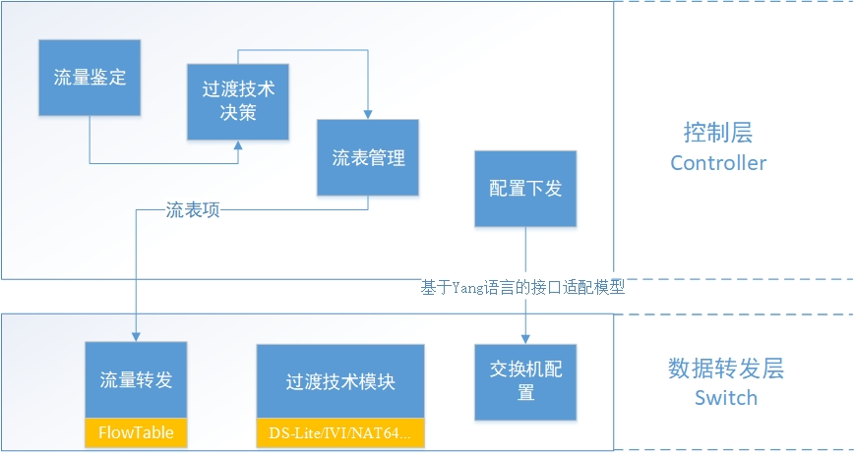

图3-59 基于SDN的IPv4/IPv6过渡技术

a）控制层：

流量鉴定模块：针对研究内容1流量采集及复现系统引入的接近真实的网络流量，鉴定流量的两个通信终端的协议栈类型，以及转发层设备（“湾区网”中部署的路由节点）在网络中的具体位置。

过渡技术决策模块：根据流量鉴定模块的结果，生成过渡技术部署方案。

流表管理模块：集中管理流表，根据课题三的智能路由机制得到的路由决策，结合制定好的过渡技术部署方案，得到当前流量对应的流表项并下发给数据转发层，除此以外还负责流表项的同步与优先级设定等。

配置下发模块：根据过渡技术部署方案，通过基于Yang语言的接口适配模型下发对应的转发层设备的配置信息。

b）数据转发层：

流量转发模块：接收下发的流表，并负责报文的匹配和转发。

过渡技术模块： 负责运用所选的过渡技术来处理报文。如果相应过渡技术属于隧道过渡技术，则该模块负责对报文进行封装和解封装；如果相应过渡技术属于翻译过渡技术，则该模块负责对报文的地址进行IPv4/IPv6之间的翻译。

交换机配置模块：实现转换层设备的配置管理。

目前IPv4/IPv6过渡技术主要分为三种：双栈技术、隧道技术和网络地址翻译技术（NAT）。鉴于不同过渡技术有不同特点，在不同的网络条件下需要选择不同的IPv6过渡技术。选择技术时，需要考虑两个通信终端的协议栈类型、接入网络对IPv6的支持情况等因素。

**3.研究进度安排**

根据前述研究内容，课题分为四个阶段开展。

第一阶段（2020年1月-2020年12月）：项目和课题启动，制定研究计划，开展总体设计和初步研究。

第二阶段（2021年1月-2021年12月）：项目和课题全面展开相关研究，开始部分关键设备的研制。

第三阶段（2022年1月-2022年12月）：课题部分完成相关研究，开展智能路由系统的实际部署。

第四阶段（2023年1月-2022年12月）：项目和课题全面完成相关研究，完成系统开发和示范验证。

表3-9 课题5时间安排表

|  |  |  |  |
| --- | --- | --- | --- |
| 时间节点 | 阶段任务 | 课题考核指标 | 课题成果形式 |
| 2020.01—2020.06 | 第一阶段：项目和课题启动，制定详细研究计划，开展总体设计和初步研究，包括：  1、调研智能光交叉、高精度时钟同步、流量重放、IP 地址匿名化等技术并形成技术调研报告；  2、开展自动化测试部署的研究；  3、 开展智能路由算法与机制的演进部署方法的研究。 | 1.知识产权指标：发表1篇学术论文，申请专利1项。 | 1、发表学术文章1篇；  2、申请专利1项；  3、技术调研报告1份。 |
| 2020.07—2020.12 | 1、继续开展自动化测试部署的研究；  2、继续开展智能路由算法与机制的演进部署方法的研究。 | 1.知识产权指标：发表2篇学术论文，申请2项发明专利。 | 1、发表学术文章2篇；  2、申请专利2 项；  3、技术报告1份。 |
| 2021.01—2021.06 | 进入项目第二阶段，全面展开相关研究，并开始部分关键设备的研制，包括：  1、继续开展自动化测试部署的研究；  2、继续开展智能路由算法与机制的演进部署方法的研究；  3、基于FPGA 的高精度流量重放设备的研制；  4、自动化测试平台搭建；  5、智能路由系统与“大湾区未来网络试验与应用设施（FANet）”的适配方法研究。 | 1.知识产权指标：发表1篇学术论文，申请2项发明专利。 | 1、发表学术论文1篇；  2、申请专利2项。 |
| 2021.07—2021.12 | 1、完成开展自动化测试部署的研究；  2、完成开展智能路由算法与机制的演进部署方法的研究；  3、完成基于FPGA 的高精度流量重放设备的研制；  4、完成自动化测试平台搭建；  5、完成智能路由系统与“大湾区未来网络试验与应用设施（FANet）”的适配方法研究。 | 1.一套智能路由控制机制的自动化网络测试技术，指标如下：100G线速采集，报文丢失率小于5%；网络流量重放的时间误差小于10%；支持动态修改网络光链路状态；节点间时钟同步平均误差小于10ns；  2.一套智能路由控制的演进验证方法，部分完成基本演示方案设计；  2.知识产权指标：发表2篇学术论文，申请1项发明专利。 | 1、第三方测试报告；  2、发表学术论文2篇；  3、申请专利1项；  4、技术报告1份。 |
| 2022.01—2022.06 | 第三阶段：项目和课题全面完成相关研究，  1、进行智能路由系统的实际部署；  2、开展大规模跨域路由控制机制的演进验证方法研究。 | 1.知识产权指标：发表2篇学术论文，申请1项发明专利。 | 1、发表学术论文2 篇；  2、申请专利1 项。 |
| 2022.07—2022.12 | 1、完成进行智能路由系统的实际部署；  2、完成大规模跨域路由控制机制的演进验证方法研究。 | 1. 一套智能路由控制的演进验证方法，指标如下：完成示范验证演示；覆盖13个城市；超过100个物理节点；  2.知识产权指标：发表1篇学术论文，申请2项发明专利。 | 1、第三方测试报告；  2、发表学术论文1篇；  2、申请专利2 项；  3、技术报告1份。 |
| 2023.01—2023.06 | 第四阶段：项目和课题完成相关研究，完成系统开发和示范验证：  1、构建跨多域的网络试验环境，开展基于智能路由控制的跨域流量工  程示范验证。 | 1.知识产权指标：发表2篇学术论文，申请2项发明专利。 | 1、发表学术论文2篇；  2、申请专利2项。 |
| 2023.07—2022.12 | 1、对试验环境和验证方法进行查漏补缺；  2、整理文档、材料，撰写报告，准备验收资料。 | 1.知识产权指标：发表2篇学术论文，申请1项发明专利。 | 1、发表学术论文2篇；  2、申请专利1 项；  3、结题报告1份。 |

关键节点实施计划表如表3-10所示。

表3-10 课题5关键节点实施计划表

|  |  |  |  |  |
| --- | --- | --- | --- | --- |
| 序号 | 关键节点日期 | 考核指标 | 成果形式 | 考核方式 |
| 1 | 2020年12月31日 | 1. 完成智能光交叉、高精度时钟同步、流量重放、IP 地址匿名化等技术的调研；  2. 发表论文3篇，申请专利3项，发布技术报告2份。 | 1. 技术调研报告1份，技术报告1份；  2. 论文3篇，专利3项。 | 发表论文、申请专利，发布技术报告。 |
| 2 | 2021年12月31日 | 1. 研制基于FPGA 的高精度流量采集及重放设备；  2. 搭建自动化测试平台；  3. 完成智能路由算法与机制的演进部署方法的研究；  4. 发表论文3篇，申请专利3项，发布技术报告1份、第三方测试报告1份。 | 1. 一套智能路由控制机制的自动化网络测试技术；  2. 一套智能路由控制的演进验证方法；  3. 技术报告1份，第三方测试报告1份；  4. 论文3篇，专利3项。 | 发表论文、申请专利，发布技术报告；第三方测试报告。 |
| 3 | 2022年12月31日 | 1. 完成智能路由系统的实际部署；  2. 发表论文3篇，申请专利3项，发布技术报告1份、第三方测试报告1份。 | 1. 一套智能路由控制的演进验证方法；  2. 技术报告1份，第三方测试报告1份；  3. 论文3篇，专利3项。 | 发表论文、申请专利，发布技术报告；第三方测试报告。 |
| 4 | 2023年12月31日 | 1. 完成分布式协同数据采集系统控制面部分的研发；  2. 发表论文4篇，申请专利3项，完成结题报告1份。 | 1. 一套完整的新型分布式协同数据采集系统；  2. 结题报告1份；  3. 论文4篇，专利3项。 | 发表论文、申请专利，完成结题报告。 |

任务进度甘特图如图3-60所示。



图3-60 课题5任务进度甘特图

（三）项目经费安排及自筹经费落实方案

本项目总经费2507万元，其中中央财政资金经费2507万元，无自筹经费。

具体经费安排见下表：

表3-12中央财政资金经费预算表

金额单位：万元

|  |  |  |  |  |
| --- | --- | --- | --- | --- |
| 序号 | 预算科目名称 | 合计 | 专项  经费 | 自筹  经费 |
| （1） | （2） | （3） | （4） |
| 1 | 一、资金支出 | 2507 | 2507 | / |
| 2 | （一）直接费用 | 2218.78 | 2218.78 | / |
| 3 | 1.设备费 | 694.84 | 694.84 | / |
| 4 | （1）购置设备费 | 604.84 | 604.84 | / |
| 5 | （2）试制设备费 | 90 | 90 | / |
| 6 | （3）设备改造费 | 0 | 0 | / |
| 7 | （4）设备租赁费 | 0 | 0 | / |
| 8 | 2.材料费 | 285.03 | 285.03 | / |
| 9 | 3.测试化验加工费 | 80 | 80 | / |
| 10 | 4.燃料动力费 | 22.36 | 22.36 | / |
| 11 | 5.出版/文献/信息传播/知识产权事务费 | 129.01 | 129.01 | / |
| 12 | 6.会议/差旅/国际合作交流费 | 415.53 | 415.53 | / |
| 13 | 7.劳务费 | 489.8 | 489.8 | / |
| 14 | 8.专家咨询费 | 98.26 | 98.26 | / |
| 15 | 9.其他支出 | 3.95 | 3.95 | / |
| 16 | （二）间接费用 | 288.22 | 288.22 | / |
| 17 | 二、资金来源 | 2507 | 2507 | / |
| 18 | （一）中央财政专项资金 | 2507 | 2507 | / |
| 19 | （二）其他来源资金 | / | / | / |

表3-13 项目预算表

表A2 项目编号：2019YFB1802600 项目名称：网络资源感知的智能路由控制技术 金额单位：万元

|  |  |  |  |  |  |  |  |  |  |  |  |  |  |  |  |
| --- | --- | --- | --- | --- | --- | --- | --- | --- | --- | --- | --- | --- | --- | --- | --- |
| 序号 | 课题  编号 | 课题名称 | 课题牵头单位 | 课题负责人 | 课题预算 | | | | | | | | | | |
| 资金来源 | | | | | | 资金支出 | | | | |
| 中央财政专项资金 | 其他来源资金 | | | | 合计 | 中央财政专项资金 | | | 其他来源资金 | 合计 |
| 地方财政资金 | 单位自筹资金 | 其他渠道获得资金 | 小计 | 直接费用 | 间接费用 | 小计 |
| （1） | （2） | （3） | （4） | （5） | （6） | （7） | （8） | （9） | （10） | （11） | （12） | （13） | （14） | （15） |
| 1 | 2019YFB1802601 | 网络资源感知的智能路由体系结构 | 清华大学 | 李丹 | 747 | 0.00 | 0.00 | 0.00 | 0.00 | 747 | 651 | 96 | 747 | 0.00 | 747 |
| 2 | 2019YFB1802602 | 面向智能路由的高精度网络  状态感知 | 中国科学院计算机研究所 | 黄群 | 314 | 0.00 | 0.00 | 0.00 | 0.00 | 314 | 274 | 40 | 314 | 0.00 | 314 |
| 3 | 2019YFB1802603 | 网络资源感知的智能路由协  议与算法 | 北京邮电大学 | 王文东 | 356 | 0.00 | 0.00 | 0.00 | 0.00 | 356 | 308.25 | 47.75 | 356 | 0.00 | 356 |
| 4 | 2019YFB1802604 | 网络资源感知的智能路由控制系统研发 | 广东省新一代通信与网络创新研究院 | 蔡磊 | 598 | 0.00 | 0.00 | 0.00 | 0.00 | 598 | 561.56 | 36.44 | 598 | 0.00 | 598 |
| 5 | 2019YFB1802605 | 网络资源感知的智能路由示范验证 | 鹏城实验室 | 汪漪 | 492 | 0.00 | 0.00 | 0.00 | 0.00 | 492 | 423.97 | 68.03 | 492 | 0.00 | 492 |
| 累计 | | | | | 2507 | 0.00 | 0.00 | 0.00 | 0.00 | 2507 | 2218.78 | 288.22 | 2507 | 0.00 | 2507 |

四、项目组织管理机制

（一）项目内部管理结构和管理制度

**1、实施项目负责人和课题负责单位法人双负责制**

本项目承担单位清华大学落实项目承担单位法人责任，充分发挥项目承担单位在国家科技计划以及国家科技重大专项过程管理中的组织、协调、服务和监督作用。通过建立一流的工作团队、目标明确和绩效导向的管理制度、规范的经费管理制度，保证项目如期、高质量、高效达到预定目标。

项目负责人全面负责并协调整个项目，课题负责人负责并协调具体课题，同时强调项目负责单位和课题负责单位的法人责任。项目负责单位监督项目负责人按照国家重点研发计划的相关要求管理并推进项目，同时积极为项目提供各种所需的支撑条件。课题负责单位监督课题负责人按照项目的总体要求和签订的任务书管理并执行课题，并与项目负责单位协同，对课题实施有效管理。

**2、建立项目任务督查和目标明确、绩效导向的管理制度**

项目实行严格的过程管理，由项目管理委员会负责，对项目执行情况进行督査。按照管理办法与所属各课题及课题实施单位签订约束合同，明确各课题和子课题单位的研究内容、硏究进度、考核指标、预算安排、财务审计等责任和义务。各课题承担单位严格按照职责开展工作，成立课题管理小组，负责落实国家及部门相关政策、制度、管理办法、匹配经费和监督检查。

根据既定的研究方案和与科技部签订的任务书，项目对任务进行动态管理和绩效考评，有计划、有步骤的在关键时间节点对任务推进的进度、产生的成果、完成的指标等进行考核与评估，根据考核与评估的结果，对任务的执行情况进行综合绩效考评。将绩效考评结果反馈给课题，并与课题负责人（单位）进行充分的讨论与沟通，发现问题并及时整改。将绩效考评结果与经费划拨挂钩，对没有完成年度计划和相应考核指标的课题和子课题承担单位进行督促，并通过经费拨付管理确保研究计划和成果顺利完成，必要时引入退出机制。

**3、建立项目管理和组织架构、人员职责和管理机制，指定项目内部管理细则**

本项目将在项目和课题两个层面成立领导小组，组织、管理、监督项目和课题的执行。项目成立项目领导小组，成员包含项目负责人、项目负责单位科研管理部门领导、项目顾问专家组代表、项目骨干力量、项目秘书等，在课题层级也成立相应的课题领导小组。项目和课题的领导小组承担对项目和课题的领导和监督职能，项目和课题的具体实施由项目和课题负责人负责，项目和课题负责人接受项目和课题领导小组的领导和监督。项目领导小组和课题领导小组保持日常的沟通和联系，形成有机的工作整体，共同确保项目和各课题的顺利执行。

图4-1项目组织架构示意图

**1）项目顾问专家组**

技术专家主要从项目技术方案、实施路线以及具体执行等方面给予建设性意见；财务专家从经费角色确保经费使用的合理性。项目顾问专家组负责控制执行进度的控制、成果凝练与推广，确保项目高起点开展和高水平完成。

技术专家名单：

* 吴建平：清华大学，中国工程院院士
* 刘韵洁：中国联通，中国工程院院士
* 邬江兴：信息工程大学，中国工程院院士
* 傅晓明：德国哥廷根大学，欧洲科学院院士
* 刘江川：加拿大Simon Fraser大学，加拿大皇家工程院院士

**2）项目管理委员会**

成员构成包括项目牵头单位的科研和财务的主管领导、项目负责人、项目联系人、各课题负责人以及项目协调骨干。

项目管理委员会研究决定有关项目的方针、计划以及项目实施过程中部门联动的重大举措。全面负责和监督任务的实施；研究决定各课题的总体目标、计划和经费预算；负责与专业机构对接、项目总体协调、进度安排，以及阶段成果评价和项目验收安排。

主任：李丹

委员：黄群、王文东、蔡磊、汪漪

秘书：吾尔娜

财务助理：吾尔娜

**2）项目管理委员会下设项目秘书组和财务管理组**

项目秘书组设专职秘书，各课题牵头单位和参与单位各设1名专职秘书兼联系人，负责对外联系，质量管理及日常事务工作。项目管理委员会及秘书组，与项目顾问专家组、财务管理组紧密合作，共同确保项目推进。各课题牵头单位与参与单位各设1名专职秘书兼联系人，负责对外联系、质量管理及日常事务工作。

|  |  |  |  |  |  |  |
| --- | --- | --- | --- | --- | --- | --- |
| 表4-1 项目秘书组、财务组成员名单 | | | | | | |
| 课题序号 | 简称 | 课题牵头单位 | 秘书组成员 | 联系方式 | 财务组成员 | 联系方式 |
| 1 | 网络资源感知的智能路由体系结构 | 清华 | 吾尔娜 | 17610362251 | 吾尔娜 | 17610362251 |
|
|
| 2 | 支持智能路由的高精度网络状态感知方法 | 中科院计算所 | 朱峰 | 18810406028 | 胡文亚 | 15210389535 |
|
| 3 | 网络资源感知的智能路由协议与算法 | 北邮 | 田野 | 13811362518 | 阙喜戎 | 13611011103 |
|
| 4 | 网络资源感知的智能路由设备研发 | 粤通院 | 陈燕子 | 18002224484 | 王爱娟 | 13527618806 |
|
| 5 | 网络资源感知的智能路由示范验证 | 鹏城实验室 | 查华 | 13662675719 | 查华 | 13662675719 |
|
| 陈淑仪 |  | 周强 | 13670050908 |

（二）项目实施过程中的交流及检查机制

**1、项目内部数据共享、资源共享机制**

为了加强课题内部信息流通的流畅，促进数据共享、资源共享，本项目拟采取以下措施：

综合执行课题简报制度、年度及中期会议制度、季度视频（电话) 会议制度。加强课题之间的沟通、交流和讨论。执行课题季度简报制度，报告课题的研究进展以及已获得的研究成果；课题内部根据需要，组织必要的交流会。

课题及子课题建立严格的工作汇报制度，每季度召开讨论会(或视频会议）， 每半年对阶段性成果做简报。在课题内部进行充分有效的交流与沟通，并及时将研究进程对项目进行汇报。

项目鼓励高校、科研院所和企业合作展开研发。理论、方法和关键技术研究以高校和科研院所为核心力量，企业为重要参与力量；在工程示范方面，企业承担主要任务。高校和科研院所发挥在人才、前沿理论、先进技术、实验条件等方面的优势：企业发挥在市场、部分应用型技术、应用型人才等方面的优势，形成优势互补，共同推动科技成果的应用示范和转化。

**2、建立例会制度**

项目管理委员会负责每半年定期（每年6月和12月）召集项目工作例会，组织课题课题工作汇报，负责课题年度报告的审核。

课题负责人负责每季度定期召开课题工作例会，组织参与单位汇报工作进展，完成对项目的阶段报告提交。每年组织2-3次课题学术研讨会，邀请专家学者进行指导，确保技术成果可靠有效。

**3、对项目的执行情况进行第三方评估**

除了对项目的执行情况进行自检自查外，引入第三方评估制度，对项目的进度、产生的成果、完成的指标、示范工程落实情况等进行独立、科学、公正的第三方评估。评估方可选择具有资质的科研咨询机构或由相关专家组成的独立专家咨询委员会。第三方评估报告是评价项目执行情况的重要依据，项目将根据第三方评估报告对项目执行情况进行及时的差缺补漏，确保项目平稳有序的推进，最终顺利实现研究目标并完成各项考核指标。

（三）项目实施过程中的风险分析与控制

**1、技术风险分析及对策**

拟开展研究的五个课题，均具有较好的研究基础，一些关键的技术难题已经具有 了初步解决方案，因此在后续研究中，虽然面临很多挑战，发生意外而失败的可能性 较小，风险可控。为了应对可能发生的技术风险，我们还将对关键技术、算法进行大 量仿真研究和现场验证，做好技术评审工作和系统设计工作，使得风险可管可控。 **2、市场风险分析**

本项目只进行到关键技术研究、原型系统研发以及示范验证，不进行产业化。同 时，项目研究开发的绝大部分算法和技术可应用到其他有关的技术方向，技术之间的 共享性较大。

**3、政策风险分析**

网络资源感知的智能路由研究，是围绕我国经济社会发展在下一代互联网、大数 据和人工智能领域的迫切需求开展的，有利于实施国家网络强国战略，加快数字中国 和粤港澳大湾区的建设，所处的行业属于国家“十三五”规划重点支持方向，因此无 政策风险。

五、项目成果呈现形式及测试方法

（一）项目成果呈现形式

本项目以网络资源感知的智能路由控制技术为目标，从智能路由控制算法、支撑智 能路由的大规模分布式训练和推理方法、面向智能路由的网络状态数据感知方法、基于 机器学习的分布式智能路由控制技术、非确定性智能路由的快速自愈方法和大规模跨域 智能路由等个方面形成一批具有代表性的理论创新成果，研制相关原型设备和系统，并在真实网络环境中开展规模试验。具体成果呈现形式描述如下：

* **课题一**：构建一套新型智能路由控制体系结构，提供一套网络仿真系统，利用欧洲骨干网GEANT的开源流量数据进行验证。形成论文和专利：发表学术论文10篇，申请发明专利15项，完成年度技术进展报告2份，中期技术进展报告和结题技术进展报告各1份。
* **课题二：**形成新型网络数据采集理论与算法一套，包括轻量级大规模网络数据采集的基础理论；形成面向智能路由的网络数据采集系统架构一套，包括面向异构数据与异构网络环境的多通道数据采集技术、新型的分布式协同数据采集系统、面向跨域网络数据整合的网络数据采集分布式协议和基于意图的网络测量编程模型与高级网络数据语言四个部分；形成论文和专利：发表学术论文11篇，申请发明专利11项，完成年度技术进展报告2份，中期技术进展报告和结题技术进展报告各1份。
* **课题三：**（1）一种基于联邦路由的跨域动态路由机制。该机制依托SRv6实现分段跨域，并支持域内表征智能体自选举以实现域间多方模型共训。联邦路由通过软件定义的方式决策采用集中参数更新方式或分布智能体同步方式，在跨域网络之间建立虚拟共有模型。基于上述方法实现跨域网络的路由智能决策和流量传输优化。（2）一种具有动态路径规划能力的意图驱动型智能路由算法。基于软件定义思想设计集中式/分布式混合型控制器组网结构，设计传输意图抽象表示模型描述业务对于网络的立体化传输需求。在此基础上提出基于机器学习的动态网络路径规划算法，融合长程时间尺度下的网络配置策略信息以及短程时间尺度下的网络状态信息，求解意图驱动的多约束条件优化目标问题。基于上述方法实现适应网络动态变化场景的路由快速规划及调整，对网络性能进行全局优化。（3）一种可扩展的智能路由协议。实现对控制信息封装在业务报文中进行随路传递或单独传递两种模式的支持；支持节点间传递网络级、节点级、链路级等多种粒度的特征参数；支持节点间实现机器学习模型信息的传递和协同。发表6篇高水平学术论文，申请6项发明专利。提交4项标准或草案。
* **课题四：**将项目课题一和课题二研究的数据采集算法和路由算法应用到控制系统中，并在智能路由示范验证网上做示范验证。本课题将研发高性能网络数据采集系统，采集系统将集成到智能路由器设备中，硬件系统包括智能路由测量训练中心和智能路由器设备。此外，本项目还针对课题关键技术的研究成果，申请发明专利不少于6项。
* **课题五：**（1）提出一套智能路由控制机制的自动化网络测试技术，实现高速高精度网络流量回放、网络拥塞和故障注入、大规模网络测试数据采集、大规模网络试验系统配置等，为真实试验环境搭建提供技术和工具。（2）提出一套智能路由控制的演进验证方法，实现智能路由算法与控制技术、智能路由转发设备与控制器的演进部署。（3）提出一种大规模跨域路由控制机制的演进验证方法，构建跨多域的网络试验环境。（4）发表或录用学术论文13篇，申请国家专利12项，完成科技报告7份。

（二）定量指标的测试与检测方法

**1、考核指标总表**

表5-1 项目目标、成果与考核指标表

|  |  |  |  |  |  |  |  |  |  |
| --- | --- | --- | --- | --- | --- | --- | --- | --- | --- |
| 项目目标 | 成果名称 | 成果  类型 | 对应的  课题 | 考核指标 | | | | | 考核方式（方法）及评价手段 |
| 指标  名称 | 立项时已有指标值/状态 | 中期指标值/状态 | 完成时指标值/状态 | |
| 研究网络资源感知的新型智能路由体系结构，有效减轻网络拥塞程度。研究如何基于网络状态大数据、采用机器学习方法生成智能路由，根据网络流量状态实现非确定的动态路由控制，实现更优的路由控制。 | 1、智能路由控制算法 | ☑新技术  ☑新方法  ☑专利  ☑论文 | 课题1 | 指标1.1网络带宽利用提高率和端到端延迟降低率以及网络故障与响应速度 | 无 | 在欧洲教育骨干网GEANT开源的网络拓扑和流量数据上实验，相比较OSPF，本方法将网络最大带宽利用率从50%降到35%， 平均端到端延迟从40ms降到32ms | 网络带宽利用率提升30%以上；平均端到端时延降低20%以上，网络的快速自愈时间降低到1秒以下。（在欧洲教育骨干网GEANT开源的网络拓扑和流量数据上实验，面向确定的网络流量需求，相比较OSPF，平均瓶颈链路利用率从50%到38%；网络平均时延从40ms降到32ms；本方法的快速自愈时间小于 1 秒） | | 第三方测试报告 |
| 指标1.2  论文 | 无 | 论文2篇 | | 论文6篇 | 论文录用证明 |
| 指标1.3  专利 | 无 | 专利4项 | | 专利10项 | 专利受理证明 |
| 2、大规模智能路由的分布式训练加速方法 | ☑新技术  ☑新方法  ☑专利  ☑论文 | 课题1 | 指标2.1大规模分布式训练完成时间减少率 | 无 | 完成分布式机器学习网络传输特征分析，完成设计参数调度策略 | | 与现有方案相比，训练时间减少20%以上（在16节点实验床上对VGG、AlexNet等模型实验，相比较TensorFlow，本方法将端到端训练速度提升20%以上；将GPU利用率从50%提升至90%；） | 第三方测试报告 |
| 指标2.2  论文 | 无 | 论文2篇 | | 论文4篇 | 论文录用证明 |
| 指标2.3  专利 | 无 | 专利2项 | | 专利5项 | 专利受理证明 |
| 研究面向智能路由控制的高精度、轻量级的网络状态感知技术。研究轻量级数据采集理论与算法，并基于相关理论研究设计新型采集系统，多层次全方位解决大规模网络数据采集的性能、精度、资源消耗、可靠性、灵活性、全面性、可扩展性等问题，为智能路由控制技术提供数据支撑。 | 3、新型网络数据采集理论与算法 | ☑专利  ☑论文 | 课题2 | 指标3.1  算法时间空间复杂度 | 无 | 相比现有网络数据采集算法O(nlogn)的时间复杂度与空间复杂度，将时间与空间复杂度降低至O(n)，其中n为网络流量个数 | | 相比现有网络数据采集算法O(nlogn)的时间复杂度与空间复杂度，将时间与空间复杂度降低至O(n)，其中n为网络流量个数 | 第三方测试报告 |
| 指标3.2  论文 | 无 | 论文2篇 | | 论文5篇 | 论文录用证明 |
| 指标3.3  专利 | 无 | 专利2项 | | 专利5项 | 专利受理证明 |
| 4、面向智能路由的网络数据采集系统架构 | ☑新技术  ☑新方法  ☑专利  ☑论文 | 课题2 | 指标4.1  计算资源和存储资源使用率 | 无 | 基本完成设计方案和关键技术研究，相比现有方案降低存储资源50%，计算资源50% | | 针对百万级网络数据流，现有网络测量方法实现全流量采集需要高速存储SRAM至少100MB以上，消耗超过200个算术运算单元（ALU）。 相比现有架构，计算资源不超过20个ALU（降低90%），存储资源不超过5MB SRAM（降低95%） | 第三方测试报告 |
| 指标4.2  采集精度 | 无 | 100G线速流量，采集误差不超过10% | | 100G线速流量，采集误差不超过10% |  |
| 指标4.3  论文 | 无 | 论文3篇 | | 论文6篇 | 论文录用证明 |
| 指标4.4  专利 | 无 | 专利3项 | | 专利6项 | 专利受理证明 |
| 针对现有互联网无法满足高等级网络传输服务要求的现状，研究如何基于网络状态大数据，基于机器学习方法进行智能路由决策，实现实时非确定的动态路由控制，从而有效减轻网络拥塞，提高网络传输效率和服务质量。 | 5、基于SRv6的跨域智能路由 | ☑新技术  ☑新方法  ☑标准  ☑专利  ☑论文 | 课题3 | 指标5.1  跨域网络联邦路由技术 | 无 | 基本完成跨域智能路由设计方案、仿真模块测试 | | 平均跨域端到端时延降低20%以上（在全连通跨域场景（约3至4个测试域）下，实现某域的一台服务器与跨域的另一台服务器之间的端到端延迟降低至100ms以下，在流量压测时实现域间链路利用率提高至60%以上） | 第三方测试报告 |
| 指标5.2  论文 | 无 | 论文1篇 | | 论文2篇 | 论文录用证明 |
| 指标5.3  专利 | 无 | 专利1项 | | 专利2项 | 专利受理证明 |
| 指标5.4  标准 | 无 | 无 | | 标准草案1项 | 标准立项证明 |
| 6、基于SDN的意图驱动智能路由方法 | ☑新技术  ☑新方法  ☑标准  ☑专利  ☑论文 | 课题3 | 指标6.1  基于SDN的意图驱动智能路由技术 | 无 | 初步完成模型设计、模块测试 | | 平均带宽利用率提高30%以上，丢包率降低20%以上（在一个自治域内部署20个转发节点和1个SDN控制器，所有转发节点运行OSPF路由协议和SRv6协议，接入流量发生器后，网络的平均带宽利用率达到60%，平均丢包率降低到2%。） | 第三方测试报告 |
| 指标6.2  论文 | 无 | 论文1篇 | | 论文2篇 | 论文录用证明 |
| 指标6.3  专利 | 无 | 专利1项 | | 专利2项 | 专利受理证明 |
| 指标6.4  标准 | 无 | 无 | | 标准草案1项 | 标准立项证明 |
| 7、支撑基于机器学习的分布式智能路由控制 | ☑新技术  ☑新方法  ☑标准  ☑专利  ☑论文 | 课题3 | 指标7.1  支撑路径智能控制和策略调整的灵活可扩展路由协议 | 无 | 初步完成协议设计、协议测试 | | 实现可扩展智能路由协议及标准 | 第三方测试报告 |
| 指标7.2  论文 | 无 | 论文1篇 | | 论文2篇 | 论文录用证明 |
| 指标7.3  专利 | 无 | 专利1项 | | 专利2项 | 专利受理证明 |
| 指标7.4  标准 | 无 | 标准或草案1项 | | 标准草案2项 | 标准立项证明 |
| 研究基于网络资源感知的智能路由控制技术的设备原型系统，包括机器训练中心和路由器两个部分。研究如何将前三个课题所提出的架构、算法进行整合从而实现智能路由的高效训练和实时推理。 | 8、基于网络状态的非确定智能路由 训练系统 | ☑新技术  ☑新方法  ☑软件 | 课题4 | 指标8.1  智能路由策略训练中心原型系统 | 无 | 完成系统方案设计，机器学习中心原型系统V1（支持数据存储系统，数据管理系统） | | 完成机器学习中心原型系统V2 | 第三方测试报告 |
| 指标8.2  专利 | 无 | 专利1项 | | 专利2项 | 专利受理证明 |
| 9、基于机器学习模型的转发协同推理技术 | ☑新技术  ☑关键部件  ☑软件  ☑实验装置/系统 | 课题4 | 指标9.1  智能路由器设备原型系统 | 无 | 完成系统方案设计，智能路由原型系统V1（支持采集系统集成、推理系统） | | 完成智能路由器原型系统V2，支持网络采样和最大转发速率至少500Gbps，单端口支持100Gbps转发 | 第三方测试报告 |
| 指标9.2  专利 | 无 | 专利2项 | | 专利4项 | 专利受理证明 |
| 10、网络状态和行为信息采集系统 | ☑新技术  ☑新方法  ☑关键部件  ☑软件 | 课题4 | 指标10.1网络状态和行为信息采集系统 | 无 | 完成系统方案设计和初步的系统软件开发 | | 完成设备原型系统 | 第三方测试报告 |
| 依托“中国教育和科研计算机网（CERNET2）”、“国家未来网络试验设施平台（CENI）”、“大湾区未来网络试验与应用环境（FANet）”，对本项目提出的智能路由架构、算法和原型设备进行实际部署、测试和示范验证。 | 11、智能路由算法与机制的演进部署方法 | ☑新方法  ☑实验装置/系统  ☑专利  ☑论文 | 课题5 | 指标11.1一套智能路由控制机制的自动化网络测试技术 | 无 | 100G线速采集，报文丢失率小于5%；网络流量重放的时间误差小于10%；支持动态修改网络光链路状态；节点间时钟同步平均误差小于10ns | | 100G线速采集，报文丢失率小于5%；网络流量重放的时间误差小于10%；支持动态修改网络光链路状态；节点间时钟同步平均误差小于10ns | 第三方测试报告 |
| 指标11.2  论文 | 无 | 论文3篇 | | 论文6篇 | 论文录用证明 |
| 指标11.3  专利 | 无 | 专利3项 | | 专利6项 | 专利受理证明 |
| 12、智能路由系统在真实网络中的实际部署 | ☑新原理  ☑新方法  ☑实验装置/系统  ☑专利  ☑论文 | 课题5 | 指标12.1  一套智能路由控制的演进验证方法 | 无 | 部分完成基本演示方案设计，形成设计方案文档 | | 完成示范验证演示；覆盖13个城市；超过100个物理节点 | 第三方测试报告 |
| 指标12.2论文 | 无 | 论文3篇 | | 论文7篇 | 论文录用证明 |
| 指标12.3专利 | 无 | 专利3项 | | 专利6项 | 专利受理证明 |
| 科技报告考核指标 | 序号 | 报告类型 | | 数量 | 提交时间 | | | 公开类别及时限 | |
| 1 | 年度技术进展报告 | | 1 | 2020年12月31日 | | | 延期公开 | |
| 2 | 年度技术进展报告 | | 1 | 2021年12月31日 | | | 延期公开 | |
| 3 | 中期技术进展报告 | | 1 | 2021年12月31日 | | | 延期公开 | |
| 4 | 年度技术进展报告 | | 1 | 2022年12月31日 | | | 延期公开 | |
| 5 | 结题技术进展报告 | | 1 | 2023年12月31日 | | | 延期公开 | |
| 其他目标与考核指标完成情况  研究内容：聚焦大规模网络路由控制核心机理，开展网络资源感知的智能路由控制技术研究，重点突破面向路由决策的网络资源大数据实时轻量采集、基于机器学习的分布式智能路由控制、非确定性智能路由的快速自愈和大规模跨域网络流量工程等核心技术，研发智能路由系统，开展试验验证。  考核指标：能够对典型运营商网络中的流量等信息实时轻量采集，提出网络资源感知的智能路由控制机制，网络利用率提高30%，网络平均时延降低20%，快速自愈时间小于1 秒，实现基于 IPv6 协议的跨域流量工程，研发智能路由系统，在真实网络环境中开展规模试验。 | | | | | | | | | |

备注：

**1.“项目目标”**，应从以下方面明确描述：（1）项目研发主要针对什么问题和需求；（2）将要解决哪些科学问题、突破哪些核心/共性/关键技术；（3）预期成果；（4）成果将以何种方式应用在哪些领域/行业/重大工程等，并拟在科技、经济、社会、环境或国防安全等方面发挥何种的作用和影响。

**2.“对应的课题”**，指将由项目内哪些课题支撑取得某项成果。

**3.“考核指标”**，指相应成果的数量指标、技术指标、质量指标、应用指标和产业化指标等，其中，数量指标可以为论文、专利、产品等的数量；技术指标可以为关键技术、产品的性能参数等；质量指标可以为产品的耐震动、高低温、无故障运行时间等；应用指标可以为成果应用的对象、范围和效果等；产业化指标可以为成果产业化的数量、经济效益等。同时，对各项考核指标需填写立项时已有的指标值/状态以及项目完成时要到达的指标值/状态。同时，考核指标也应包括支撑和服务其他重大科研、经济、社会发展、生态环境、科学普及需求等方面的直接和间接效益。如对国家重大工程、社会民生发展等提供了关键技术支撑，成果转让并带动了环境改善、实现了销售收入等。若某项成果属于开创性的成果，立项时已有指标值/状态可填写“无”,若某项成果在立项时已有指标值/状态难以界定，则可填写“/”。

**4.“中期指标”，**各专项根据管理特点，确定是否填写，阶段目标明确的专项项目应填写中期指标。

**5.“考核方式方法”**，应提出符合相关研究成果与指标的具体考核技术方法、测算方法等。

**6.“科技报告类型”，**包括项目验收前撰写的全面描述研究过程和技术内容的最终科技报告、项目年度或中期检查时撰写的描述本年度研究过程和进展的年度技术进展报告以及在项目实施过程中撰写的包含科研活动细节及基础数据的专题科技报告（如实验报告、试验报告、调研报告、技术考察报告、设计报告、测试报告等）。其中，每个项目在验收前应撰写一份最终科技报告；研究期限超过2年（含2年）的项目，应根据管理要求，每年撰写一份年度技术进展报告；每个项目可根据研究内容、期限和经费强度，撰写数量不等的专题科技报告。科技报告应按国家标准规定的格式撰写。

**7.“公开类别及时限”，**公开项目科技报告分为公开或延期公开，内容需要发表论文、申请专利、出版专著或涉及技术诀窍的，可标注为“延期公开”。需要发表论文的，延期公开时限原则上在2年（含2年）以内；需要申请专利、出版专著的，延期公开时限原则上在3年（含3年）以内；涉及技术诀窍的，延期公开时限原则上在5年（含5年）以内。涉密项目科技报告按照有关规定管理。

**2、指标的测试与检验方法**

**指标1.1 网络带宽利用率提高率和端到端延迟降低率以及网络故障与响应速度**

* 测试环境

欧洲教育骨干网GEANT开源的网络拓扑和流量数据

* 测试指标：

面向确定的网络流量需求，相比较OSPF，平均瓶颈链路利用率从50%到38%；网络平均时延从40ms降到32ms；本方法的快速自愈时间小于 1 秒；

**指标2.1 大规模分布式训练完成时间减少率**

* 测试环境

在16节点实验床上对VGG、AlexNet等深度学习分布式训练模型实验

* 测试指标：

相比较TensorFlow，本方法将端到端训练速度提升20%以上；将GPU利用率从50%提升至90%；

**指标5.1 跨域网络路由联邦技术**

* 测试环境

在全连通跨域场景（约3至4个测试域）下，每个域内至少配置约2至5个路由节点，每个路由节点分别至少挂载一台普通服务器。

* 测试指标：

（1）跨域路由平均端到端时延：实现某域的一台服务器与跨域的另一台服务器之间的端到端延迟降低至100ms以下。（2）平均带宽利用率：在上述跨域场景中，分别测试服务器与域出口交换机之间的链路利用率、域与域之间的链路利用率，在流量压测时实现域间链路利用率提高至60%以上。

**指标5.2 基于SDN的意图驱动智能路由方法**

* 测试环境

（1）在一个自治域内部署20个转发节点，1个SDN控制器。所有转发节点运行ospf路由协议和SRv6协议。同时，所有转发节点挂载一台服务器使能意图引擎和智能路由引擎。（2）在网络边缘路由器分别挂载两台业务演示终端。（3）在某关键链路接入流量发生器，注入背景数据流。

* 测试指标：

（1）在上述测试环境中，平均带宽利用率达到60%。

（2）在上述测试环境中，平均丢包率降低至2%。